Евразийский национальный университет им. Л.Н. Гумилева

УДК 69.058 На правах рукописи

ИМАНОВ АЛИШЕР ЖАНЗАКОВИЧ

Разработка измерительного комплекса для мониторинга шума и вибрации в условиях плотной городской застройки

8D07329 – Строительство

Диссертация на соискание степени
доктора философии (PhD)

Научный консультант
доктор PhD,
профессор
Е.Б. Утепов

Зарубежный научный консультант
кандидат технических наук,
ассоциированный профессор
A. Анискин
(Вараждин: Университет Север)

Республика Казахстан
Астана, 2026
СОДЕРЖАНИЕ

НОРМАТИВНЫЕ ССЫЛКИ……………………………….…………….. | 3
ОПРЕДЕЛЕНИЯ……………………………………………………………. | 4
ОБОЗНАЧЕНИЯ И СОКРАЩЕНИЯ……………………………………. | 5
ВВЕДЕНИЕ………………………………………………………………….. | 6
1 ТЕКУЩЕЕ СОСТОЯНИЕ И ЛИТЕРАТУРНЫЙ ОБЗОР……….…. | 10
1.1 Стесненные условия строительства……………………………….……. | 10
1.2 История строительной акустики и шумовых воздействий…………….. | 15
1.3 Строительный шум и вибрация…………………………………………. | 17
1.4 Регулирование вопросов нарушения тишины…………………………. | 21
1.5 Статистика по строительному шуму и вибрации………………………. | 23
1.6 Обзор существующих решений…………………………………………. | 26
Выводы по разделу 1………………………………………………………… | 34
2 РАЗРАБОТКА ИЗМЕРИТЕЛЬНОГО КОМПЛЕКСА………………. | 36
2.1 Сбор пользовательских историй…………………………………….….. | 36
2.2 Системная архитектура………………………………………………….. | 40
2.3 Сборка сенсорных устройств и выбор станции сбора данных………… | 44
2.4 Разработка геопортала…………………………………………………… | 52
Выводы по разделу 2………………………………………………………… | 55
3 МАТЕМАТИЧЕСКОЕ МОДЕЛИРОВАНИЕ……………………….... | 57
3.1 Математическая модель локализации источников на основе анализа временной задержки сигнала между сенсорной парой……………………. | 57
3.2 Математическая модель локализации источников на основе радариального микрофонного массива и пересечения направлений максимального сигнала…………………………………………………….. | 65
3.3 Математическая модель локализации источников на основе лучевой триангуляции направлений виброакустического воздействия с взвешенной суперпозицией и пространственной интерполяцией……….. | 72
Выводы по разделу 3………………………………………………………… | 75
4 ИССЛЕДОВАНИЕ ЗАКОНОМЕРНОСТИ РАСПРОСТРАНЕНИЯ И ЗАТУХАНИЯ СТРОИТЕЛЬНОГО ШУМА……………………….…. | 77
4.1 Измерение показателей шума в замкнутых условиях………………….. | 77
4.2 Измерение показателей шума в условиях строительной площадки….. | 80
Выводы по разделу 4………………………………………………………… | 97
5 ИСПЫТАНИЯ ИЗМЕРИТЕЛЬНОГО КОМПЛЕКСА…………….... | 98
5.1 Подготовительные испытания в контролируемой среде……………… | 98
5.2 Калибровочные испытания на действующей стройплощадке………… | 100
Выводы по разделу 5………………………………………………...………. | 108
ЗАКЛЮЧЕНИЕ…………………………………………………………….. | 109
СПИСОК ИСПОЛЬЗОВАННЫХ ИСТОЧНИКОВ………………….… | 111
ПРИЛОЖЕНИЕ А – Патент……………………………………………….. | 120
ПРИЛОЖЕНИЕ Б – Свидетельство об авторском праве………………… | 122
ПРИЛОЖЕНИЕ В – Технологический регламент……………………….. | 123

НОРМАТИВНЫЕ ССЫЛКИ

В настоящей диссертации использованы ссылки на следующие стандарты:
СН РК 1.03-00-2022. Строительное производство. Организация строительства предприятий, зданий и сооружений.
СП РК 3.01-101-2013. Градостроительство. Планировка и застройка городских и сельских населенных пунктов.
Verordnung über die bauliche Nutzung der Grundstücke (Baunutzungsverordnung - BauNVO).
BayRS 2132-1-B Bayerische Bauordnung.
Loi n° 2000-1208 du 13 décembre 2000 relative à la solidarité et au renouvellement urbains.
Code de l’urbanisme.
Кодекс Республики Казахстан. Об административных правонарушениях: принят 5 июля 2014 года, №235-V ЗРК.
Приказ Министра здравоохранения Республики Казахстан. Об утверждении Санитарных правил «Санитарно-эпидемиологические требования к объектам промышленности: утв. 11 февраля 2022 года, №ҚР ДСМ -13.
Приказ Министра здравоохранения Республики Казахстан. Об утверждении Гигиенических нормативов к физическим факторам, оказывающим воздействие на человека: утв. 16 февраля 2022 года, №ҚР ДСМ-15.
СанПиН 1.2.3685-21 Гигиенические нормативы и требования к обеспечению безопасности и (или) безвредности для человека факторов среды обитания.
Zakon o zaštiti okoliša.
Noise Code.
Code de la santé publique.
Gesetz zum Schutz vor schädlichen Umwelteinwirkungen durch Luftverunreinigungen, Geräusche, Erschütterungen und ähnliche Vorgänge (Bundes-Immissionsschutzgesetz - BImSchG).
Control of Pollution Act.
Закон Республики Казахстан. О персональных данных и их защите: принят 21 мая 2013 года, №94-V.
Закон Республики Казахстан. О масс-медиа: принят 19 июня 2024 года, №93-VIII ЗРК.
Кодекс Республики Казахстан. Гражданский кодекс Республики Казахстан: принят 27 декабря 1994 года, №268-XIII.
Noise and vibration control act.
ISO 226:2003 Acoustics - Normal equal-loudness-level contours.
ISO 9613-2:2024 Acoustics - Attenuation of sound during propagation outdoors Part 2: Engineering method for the prediction of sound pressure levels outdoors.

ОПРЕДЕЛЕНИЯ

В настоящей диссертации применяют следующие термины с соответствующими определениями:
Шум (в контексте строительства) – нежелательные звуковые колебания, возникающие в результате работы оборудования и выполнения строительно-монтажных операций, измеряемые через уровень звукового давления.
Уровень звукового давления – ключевой количественный параметр, выражаемый в децибелах и определяемый логарифмической зависимостью от мгновенного звукового давления и опорного давления 2×10⁻⁵ Па.
Вибрация на строительной площадке – механические колебания конструкций и грунта, возникающие при работе техники и выполнении операций; для количественного описания широко применяются акселерометрические измерения ускорения.
Плотная городская застройка – городской контекст, характеризующийся ограниченностью пространства и малой дистанцией между строительной площадкой и объектами жилой/общественной инфраструктуры, вследствие чего возрастает вероятность превышений и конфликтов из-за шума и вибрации.
Стеснённые условия строительства – условия выполнения строительно-монтажных работ при пространственных, организационно-технологических и санитарных ограничениях, обусловленных плотностью застройки, наличием соседних объектов и дефицитом безопасных буферных зон.
Виброакустический мониторинг – непрерывная инструментальная регистрация параметров шума и вибрации с их временной привязкой, последующим хранением и аналитической интерпретацией для контроля воздействий на стройплощадке и прилегающей территории.
Измерительный комплекс виброакустического мониторинга – совокупность аппаратных и программных средств, обеспечивающих измерение шума и вибрации, передачу телеметрии, накопление данных и их пространственно-временную визуализацию с возможностью выявления превышений.
Телескопическое сенсорное устройство – автономный полевой измерительный узел, предназначенный для регистрации параметров шума и вибрации на стройплощадке и передачи измерений по беспроводной связи.
Станция сбора данных – центральный узел приёма телеметрии от сенсорных устройств, выполняющий временную привязку, локальное сохранение и последующую передачу данных в программный контур системы.
Геопортал – программный компонент измерительного комплекса, обеспечивающий хранение данных мониторинга, их обработку и представление в виде пространственно-временной картины воздействий, включая выявление зон превышений.
Микрофонный массив – конфигурация из нескольких микрофонов с фиксированной геометрией, используемая для регистрации уровней звука по направлениям и последующего определения направления на источник по доминирующему сигналу.

ОБОЗНАЧЕНИЯ И СОКРАЩЕНИЯ

БВЕК438150-005ПС (БВЕК) | – Анализатор шума и вибрации (эталонный, вспомогательный прибор)
ГИС | – Геоинформационная система
ПДУ | – Предельно допустимый уровень
ССД | – Станция сбора данных
ТСУ | – Телескопическое сенсорное устройство
УЗД | – Уровень звукового давления
ATmega328P-AU | – Микроконтроллер
Auth0 | – Сервис авторизации и аутентификации
DS1307 | – Модуль реального времени
ESP8266 | – Микросхема модуля Wi-Fi (используется в NodeMCU)
FAT32 | – Файловая система FAT32
GSM/GPRS | – Модуль мобильной связи GSM/GPRS
HTTP | – Протокол обмена HTTP
IDW | – Метод обратного взвешивания расстояний
IoT | – Интернет вещей
JSON | – Формат обмена данными
JWT | – Открытый стандарт для создания токенов доступа
LoRa | – Технология беспроводной передачи данных
MATLAB | – ПО для решения задач технических вычислений
MAX9814 | – Модуль микрофона с усилителем
MPU-6050 | – 3-осевой гироскоп и акселерометр
NodeMCU | – Платформа и макетная плата для интернета вещей
PostgreSQL | – Объектно-реляционная система управления базами
PostGIS | – Расширение для PostgreSQL для поддержки ГИС
Ra-01 | – Высокочувствительный радио модуль для LoRa
REST API | – Интерфейс обмена данными в стиле REST
SD | – SD-карта (карта хранение данных)
SW-520D | – Вибрационный сенсор
UT352 | – Шумомер (эталонный, вспомогательный прибор)
WSN | – Беспроводная сенсорная сеть

ВВЕДЕНИЕ

Актуальность темы: Плотная городская застройка и ускоренная урбанизация приводят к росту числа строительных проектов, выполняемых в непосредственной близости к жилым зданиям и социальным объектам, что усиливает значимость контроля шумовых и вибрационных воздействий. По оценкам международных организаций доля городского населения продолжает увеличиваться, формируя устойчивый тренд концентрации людей и инфраструктуры в городах [1-3]. В Казахстане также фиксируется высокий уровень урбанизации и рост численности населения [4]. На этом фоне строительный шум и вибрация становятся источником конфликтов и потенциальных рисков для здоровья и качества жизни, что подтверждается исследованиями в области оценки воздействия строительного шума [5]. Актуальность усиливается тем, что существующие подходы часто сводятся к эпизодическим контрольным измерениям, тогда как современная практика требует непрерывного мониторинга и пространственной интерпретации данных, включая низкобюджетные сенсорные решения [6].
Объект исследования: Виброакустическое воздействие, формируемое строительными работами в условиях плотной городской застройки, и его пространственно-временные характеристики на территории и вблизи строительной площадки.
Субъект исследования: Архитектура, методы регистрации, передачи, калибровки, локализации и визуализации данных измерительного комплекса виброакустического мониторинга для строительных площадок.
Цель исследования: Разработка и экспериментальная валидация измерительного комплекса для непрерывного мониторинга шума и вибрации в условиях плотной городской застройки с обеспечением пространственно-временной интерпретации и локализации источников воздействия.
Задачи исследования:
1. Анализ текущей ситуации по строительному шуму и вибрации.
2. Проектирование системной архитектуры измерительного комплекса для мониторинга строительного шума и вибрациии и сборка его прототипа.
3. Разработка математических моделей локализации источников виброакустического воздействия.
4. Исследование закономерности распространения и логарифмического затухания строительного шума и 3D-визуализаци их акустических полей.
5. Испытание измерительного комплекса в контролируемой среде для оценки его работоспособности и в полевых условиях для калибровки относительно сертифицированных измерительных средств.
Постановка проблемы. В условиях плотной городской застройки строительный шум и вибрация воздействуют на жителей и инфраструктуру в непосредственной близости, однако практический контроль часто ограничивается разовыми измерениями, которые не дают пространственно-временной картины и не позволяют уверенно связывать превышения с конкретными источниками. Коммерческие решения и прототипы [7-14], как правило, не обеспечивают одновременно многоточечность, автономную телеметрию, локализацию источников и наглядную интерпретацию результатов. Это обуславливает необходимость в измерительном комплексе, способном непрерывно регистрировать виброакустический фон, локализовать источники и представлять данные в форме, пригодной для доказательной оценки.
Основные положения, выдвигаемые на защиту:
1. Статистически обосновано, что в условиях урбанизации и плотной городской застройки рост конфликтности по нарушениям тишины опережает демографические изменения: при увеличении населения Казахстана с 18,16 до 19,50 млн (+7,4%) число зарегистрированных нарушений тишины выросло с 37 707 до 79 379 (+110,5%), что обусловливает необходимость перехода от разовых контрольных измерений, ориентированных на фиксацию превышений, к непрерывному мониторингу виброакустического фона внутри и вблизи строительных площадок.
2. Теоретически обосновано, что лучевая триангуляция доминирующих направлений виброакустического воздействия в сочетании со взвешенной суперпозицией частных значений поля (с весами вида 1/d, где d определяется расстоянием до точек пересечения лучей, вычисляемым по уравнению Гаверсинуса) обеспечивает локализацию множественных источников воздействия и формирование пространственной оценки его интенсивности.
3. Теоретически и экспериментально подтверждено, что логарифмическое затухание импульсного шума на строительной площадке может быть представлено в виде 3D-визуализации, позволяющей наглядно интерпретировать акустическое поле и выделять зоны повышенного воздействия и их закономерное снижение с расстоянием.
4. Теоретически и экспериментально обосновано, что измерительный комплекс, объединяющий многоточечное зондирование, автономную телеметрию, модель локализации и интерактивную визуализацию, после калибровки относительно сертифицированных средств превосходит существующие аналоги, обеспечивая непрерывное пространственно-временное представление виброакустического воздействия и воспроизводимую доказательную базу для объективной оценки превышений и установления их источников в условиях плотной городской застройки.
Научная новизна: Научная новизна диссертации заключается в том, что для условий плотной городской застройки обоснована и экспериментально проверена интегрированная методология непрерывного виброакустического мониторинга строительной площадки, совмещающая многоточечное зондирование, автономную телеметрию, локализацию источников и интерактивную визуализацию. Впервые показано, что лучевая триангуляция доминирующих направлений виброакустических воздействий с взвешенной суперпозицией по расстоянию, вычисляемому через уравнение Гаверсинуса, обеспечивают устойчивую локализацию множественных источников и пространственную оценку интенсивности этого воздействия. Подтверждена возможность трехмерного представления логарифмического затухания импульсного шума и обоснована воспроизводимость результатов после калибровки разработанного измерительного комплекса относительно сертифицированных средств измерения шума и вибрации.
Методы исследования: В работе применены методы системного проектирования и прототипирования измерительных систем, включая формирование требований на основе анализа литературы и сбора пользовательских историй, разработку аппаратной архитектуры и телеметрии. Использованы методы математического моделирования и обработки сигналов: оценка направлений/задержек, лучевая триангуляция, взвешивание по дистанции, рассчитанной уравнением Гаверсинуса, пространственная интерполяция для построения полей. Экспериментальная часть включала лабораторные и полевые измерения импульсного шума и вибраций, сопоставление с сертифицированными приборами и калибровку. Для обоснования применялись статистические показатели (корреляция, стандартное отклонение, вариативность и др.).
Теоретическая значимость: Теоретическая значимость состоит в развитии модельной базы пространственной интерпретации виброакустических данных, включая локализацию множественных источников и представление воздействия как поля с измеримой неопределённостью. Полученные зависимости и подходы расширяют возможности аналитики виброакустического мониторинга в городской среде.
Практическая значимость: Практическая значимость определяется созданием прототипа комплекса для непрерывного мониторинга на стройплощадке с автономной передачей данных, локализацией источников и интерактивной визуализацией результатов. Это позволяет формировать воспроизводимую доказательную базу для контроля превышений и принятия управленческих решений в условиях плотной застройки.
Основные положения и результаты диссертации опубликованы в следующих источниках:
- статьи в рецензируемых научных журналах с ненулевым импакт – фактором, входящих в базу Scopus, Web of Science:
1. Geospatial Visualization of Logarithmic Attenuation of Pile-Driving Noise Based on Field Measurements // Engineered Science. - 2025. - №35. - P. 1562. (CiteScore: 12.5; процентиль: 97%).
2. Modeling of noise sources localization on a construction site based on radial microphone array and highest signal direction intersections // Eurasian Physical Technical Journal. - 2024. - Vol. 21, №2(48). - P. 83-91 (CiteScore: 1.2; процентиль: 26%)
- статьи в научных изданиях из Перечня, рекомендуемых для публикации основных результатов научной деятельности:
1. Review of Existing Solutions for Vibroacoustic Monitoring of Construction Sites // Bulletin of the L.N. Gumilyov Eurasian National University. Technical Science and Technology Series. - 2024. - Vol. 147, №2. - P. 61-76. (Список 2 Перечня КОКНВО)
2. Experimental study of sound wave propagation patterns // Technobius. - 2024. - Vol. 4, №2. - P. 0057 (Список 2 Перечня КОКНВО)
- тезисы и статьи к докладам на международных и республиканских конференциях:
1. Noise Source Identification on Urban Construction Sites Using Signal Time Delay Analysis // Proceedings of the ICCEGE 2024: XVIII International Conference on Civil, Environmental and Geological Engineering (Venice: IRC, 2024. - P. 50-57).
- дополнительные публикации и (или) охранные документы:
1. Conceptual model of noise monitoring system for construction projects in cramped conditions, based on sensors and GIS // Technobius. - 2022. - Vol. 2, №3. - P. 0025.
2. Телескопическое сенсорное устройство для мониторинга шума и вибрации на строительной площадке: Патент на полезную модель №9149; опубл. 13.03.2024 г. (Приложение А)
3. Геопортал системы виброакустического мониторинга строительных объектов: Авторское право на программу для ЭВМ №50105; опубл. 02.10.2024 г. (Приложение Б).
Апробация:
1. ICCEGE 2024: XVIII International Conference on Civil, Environmental and Geological Engineering (Венеция).
2. Предварительная защита на расширенном заседании кафедры «Строительство» НАО «ЕНУ им. Л.Н. Гумилева» (Астана), Протокол №7 от 06.03.2026 года.
Объем и структура диссертации:
Диссертация состоит из введения, основной части, включающей 5 разделов, заключения, списка использованных источников, который содержит 142 наименования и 3 приложений. Диссертация написана на 119 страницах печатного текста и содержит 62 рисунка и 7 таблиц.

Выражение благодарности: Данное исследование было профинансировано Комитетом науки Министерства науки и высшего образования Республики Казахстан (ИРН №AP19674718). Искренняя благодарность выражается научным консультантам – профессору Е.Б. Утепову и ассоциированному профессору А. Анискину за ценную поддержку на протяжении всего периода обучения в докторантуре.

ТЕКУЩЕЕ СОСТОЯНИЕ И ЛИТЕРАТУРНЫЙ ОБЗОР

В данном разделе рассматриваются актуальность и постановка проблемы строительного шума и вибраций в условиях плотной городской застройки, а также их социальные, нормативные и практические последствия. Выполнен обзор факторов, усиливающих шумовибрационную нагрузку, проанализированы требования действующих регламентов и типовые конфликтные ситуации между строительными организациями и населением. На основе статистики и результатов опросов обоснована необходимость перехода от разовых измерений к непрерывному инструментальному мониторингу. Также представлен обзор существующих решений и выявлены ключевые ограничения, которые определяют направления разработки специализированного измерительного комплекса.

Стесненные условия строительства
В настоящее время по всему миру происходит процесс урбанизации, стремительный рост и масштабы которой усиливают давление на городскую среду. По данным Организации объединенных наций (ООН), сейчас в городах проживает 55% населения Земли, а к 2050 году доля городского населения мира прогнозируется 70% [1]. В Казахстане доля городского населения уже выше среднемирового показателя. Согласно данным Бюро национальной статистки по состоянию на 1 января 2025 года численность городского населения составляет 63% [4]. Такими темпами урбанизация в Казахстане может стать в один ряд с высоко урбанизированными странами. Так например, доля городского населения в Аргентине 92.5%, в Японии – 92%, в Швеции – 88.7%, в Бразилии – 87,8%, в Великобритании – 84.6%, в США – 83.3% в России – 75.3%, в Китае – 64.6% [2].
Постоянный рост населения ставит определенные вызовы и перед строительной отраслью, приводя к повышению плотности застройки [3, р. 124-137] и переполнению всего свободного пространства, тем самым создавая «стесненные условия», т.е., условия, при которых создаются препятствия для выполнения строительно-монтажных работ [15]. В Республике Казахстан данный термин используется в официальных нормативных документах, в том числе в [16], преимущественно применительно к строительству в условиях плотной городской застройки (ПГЗ), характеризующейся наличием различных ограничений, требующих реализации специальных организационно-технологических мероприятий. Вместе с тем в действующих нормативных документах страны не обнаружено четкое определение данного понятия. Однако, в [16, с. 3-138] приводится термин «плотность застройки», который по смыслу мог бы характеризовать стесненные условия через коэффициент, равный отношению общей площади зданий и сооружений к площади участка или квартала (аналогичное определение применяется и в зарубежной пратике [17]). Так, максимально разрешенными показателями коэффициента застройки являются: для жилой зоны – 0,7; для общественно-деловой – 1,0; для производственной – 0,8.
В росскийском источнике [18] предложена методика количественной оценки стеснённых условий труда на строительных объектах. Она основана на иерархической системе критериев, учитывающей различные факторы сложности, такие как: ограниченность строительной площадки, наличие плотной застройки, интенсивное движение транспорта и пешеходов, наличие подземных коммуникаций. Эта методика позволяет определить коэффициент стеснённых условий труда, отражающий степень сложности выполнения строительных работ в конкретных условиях.
В немецком нормативе [19] встречается как понятие коэффициент застройки (максимальное значение которого для городских территорий составляет 0,8 и достигает 1,0 для центральных территорий), так и стесненные условия застройки. Так, [19, s. 2-18] интерпретирует стесненные условия застройки (на немецком «beengte Verhältnisse») как ситуацию, при которой из-за ограниченного пространства невозможно соблюдение стандартных строительных требований, особенно минимальных отступов между зданиями (на немецком «Abstandsflächen»). Такие условия характерны для плотно застроенных участков, в том числе в исторических или центральных городских зонах. Стоит отметить, что в некоторых федеральных землях допускается отклонение от предельных нормативных отступов для конкретных типов объектов. Например, согласно баварскому строительному кодексу [20], отсутпы не требуютя для антенн и мачт мобильной и цифровой связи служб безопасности на открытой местности, ветроэнергетических установок на открытой местности, наземных террас, а также тепловых насосов и соответствующих ограждений высотой до 2 метров над уровнем земли. Таким образом, стеснённые условия застройки в Германии рассматриваются как основание для применения гибких градостроительных решений при сохранении базовых требований к безопасности и санитарным условиям.
Параметры стеснённых условий застройки во Франции устанавливаются на основе местных планов городского развития (на французском «Plan Local d'Urbanisme (PLU)») каждой коммуны или муниципалитета [21]. Однако существуют общие требования градостроительного кодекса [22], которые применяются в отсутствие местных регламентов:
1. Выполнения требования по отступу от границ участка (минимальное расстояние до границы соседнего участка); согласно статье R111-17 [22, р. 2-829], если здание не примыкает непосредственно к границе участка, минимальное расстояние от любого пункта здания до ближайшей точки границы должно быть не менее половины высоты здания, но не менее 3 метров.
2. Cоблюдения необходимого расстояния между зданиями на соседних участках; если оба здания не примыкают к границам своих участков, минимальное расстояние между ними будет суммой минимальных отступов каждого здания от своей границы. Таким образом, при высоте каждого здания 8 метров, минимальное расстояние между ними составит 8 метров (по 4 метра от каждого здания до своей границы).
3. Недопущения превышения по максимально допустимой высоте зданий, которая часто определяется шириной прилегающей улицы; например, в Париже высота фасада здания может быть равна ширине улицы плюс 2-3 метра, но не превышать определённых лимитов, установленных для конкретных районов.
4. Выполнение требований по плотности застройки; коэффициент застройки (на французком «Coefficient d'Occupation des Sols (COS)») определяет максимальную площадь застройки по отношению к площади участка, например, COS 0,25 означает, что на участке площадью 800 м² можно построить здание с общей площадью 200 м².
Важно отметить, что вышеприведенные параметры могут значительно варьироваться в зависимости от местных условий и положений конкретного PLU.
В Южной Корее термины «плотная городская застройка» и «стеснённые условия застройки» не имеют единого нормативного определения с конкретными числовыми параметрами на национальном уровне [23]. Однако регулирование плотности застройки и связанных с ней параметров осуществляется через несколько ключевых показателей, устанавливаемых как на национальном, так и на местном уровнях [24]:
1. Коэффициент использования площади (FAR), которая определяется в отношении к площади земельного участка; например, FAR 800% означает, что суммарная площадь всех этажей здания может быть в 8 раз больше площади участка (так, в историческом центре Сеула коммерческие зоны имеют ограничение FAR на уровне 800%, а высота новых зданий ограничена 90 метрами) [25].
2. Плотность застройки и использование земель, конкретные параметры которых устанавливаются в рамках «плана управления городом» и «плана единичного района» для отдельных районов, при этом учитывая местные условия и инфраструктуру; эти планы могут включать ограничения по FAR, высоте зданий, проценту застройки участка и другим параметрам.
3. Зонирование и специальные зоны использования, которые исходят из Закона о национальном земельном планировании и использовании [26], имеют определённые разрешённые виды использования и ограничениями по плотности застройки; эти зоны включают городские, управляемые, сельскохозяйственные и зоны охраны природной среды.
4. Местные нормативы и планы, разрабатываемые местными органами власти (например, Сеульский городской ордонанс о городском планировании в столице страны) и регулирующие параметры застройки в зависимости от специфики района [27].
Таким образом, хотя в Южной Корее отсутствует единое числовое определение «плотной городской застройки» или «стеснённых условий застройки», регулирование осуществляется через комплекс национальных и местных нормативов, устанавливающих параметры плотности застройки, использования земель и других характеристик, адаптированных к конкретным условиям каждого района.
В Соединённых Штатах Америки определения и параметры плотности застройки также устанавливаются на уровне местных органов власти через зонирование и строительные нормы, поэтому единое федеральное определение термина «плотная городская застройка» (dense urban development) отсутствует [28]. Тем не менее, существуют некоторые общие показатели и определения, используемые на национальном уровне:
1. Урбанизированные территории (urban areas), устанавливаемые по данным Бюро переписи населения США, и определяемые как «плотно застроенные территории, включающие жилые, коммерческие и другие нежилые городские земли»; в 2020 году критерии были обновлены, и теперь урбанизированные территории включают области с не менее 2 000 жилых единиц или 5 000 человек [29].
2. Плотность застройки в зонировании, подразумевающая использование терминов FAR и жилая плотность (RD), где FAR определяет отношение общей площади всех этажей здания к площади земельного участка (например, FAR 2.0 означает, что суммарная площадь всех этажей здания может быть вдвое больше площади участка, а RD измеряется количеством жилых единиц на акр (dwelling units per acre, du/ac), варьируясь в зависимости от местных норм (например, низкая плотность 1-5 du/ac, средняя плотность 6-15 du/ac., высокая плотность – более 16 du/ac) [30].
- Зонирование и ограничения, которые делят территорию на различные зоны с определёнными разрешёнными видами целевого назначения и ограничениями по плотности застройки, высоте зданий, отступам от границ участка и другим параметрам; эти нормы устанавливаются местными органами власти и могут значительно различаться между юрисдикциями.
Таким образом, точное определение «плотной городской застройки» и её количественные параметры в США зависят от местных нормативных документов и зонирования конкретного города или муниципалитета.
В Великобритании плотность застройки определяется с помощью различных показателей, таких как количество жилых единиц на гектар, число комнат, площадь жилья и другие [31]. В [31, р. 2-60] рассматриваются различные определения и методы измерения плотности, а также подходы к их применению и реализации в градостроительной практике. В [32] указывается, что для классификации территории как «плотно застроенной» необходимо, чтобы не менее 80% площади было покрыто искусственными поверхностями.
Таким образом, сравнительный анализ подходов к понятию «стеснённые условия застройки» в различных странах показывает, что, несмотря на различия в терминологии и степени формализации, все развитые государства сталкиваются с задачей регулирования строительства в условиях ограниченного пространства. Как правило, это отражается через параметры плотности застройки, отступов, этажности и коэффициентов использования территории (FAR, COS). В Республике Казахстан понятие стеснённых условий также упоминается в нормативных документах, но остаётся не до конца определённым с точки зрения конкретных числовых критериев. Это создаёт определённые сложности при проектировании и контроле строительных процессов в плотной городской застройке, особенно с точки зрения воздействия шума и вибраций на окружающую среду.
В условиях плотной (стеснённой) городской застройки дефицит пространства проявляется не только как ограниченность строительной площадки, но и как ограниченность санитарно-защитного «буфера» между источниками воздействий и городской средой. Одним из наиболее чувствительных следствий стеснённой застройки становится рост конфликтности вокруг строительного шума и вибраций, поскольку источники акустических и вибрационных воздействий неизбежно располагаются в непосредственной близости к жилью, общественным зданиям и транспортным потокам, а характер работ часто включает интенсивные, нерегулярные и трудно прогнозируемые по времени эпизоды. На уровне городской акустики в последние десятилетия показано, что шумовое загрязнение связано не только с ухудшением акустического комфорта, но и с устойчивыми неаудиторными эффектами, включая раздражение, нарушения сна, когнитивные эффекты и сердечно-сосудистые риски, что формирует повышенную чувствительность населения к любым длительным шумовым нагрузкам в городской среде [33-35]. Для строительных процессов эта проблема приобретает особую остроту, так как строительные площадки характеризуются высокими уровнями звукового давления, а вибрационные воздействия нередко сопровождают шумовые эпизоды и усиливают общее восприятие дискомфорта у реципиентов [36]. В практическом измерении это означает, что в условиях плотной городской застройки строительные работы становятся одним из заметных компонентов городского шумового фона, что закономерно приводит к росту обращений и жалоб и к необходимости доказательного контроля источников превышений.
Специфика строительства в стеснённых условиях заключается также в типологии источников. Помимо квазистационарного шума от техники и механизмов, особую проблему представляют импульсные воздействия, которые воспринимаются как более тревожащие по сравнению с непрерывным шумом сопоставимой средней энергии. К таким источникам относятся, в частности, свайные работы, для которых описаны резкие пики уровней шума на малых расстояниях и выраженная временная неравномерность, обусловленная циклом ударного воздействия [37]. Сопутствующие вибрации и импульсный характер акустических сигналов формируют дополнительные риски как для окружающей среды, так и для производственной безопасности. На строительных площадках акустическая экспозиция работников связана с профессиональными рисками, включая ухудшение слуха и вторичные риски, обусловленные маскированием сигналов опасности и снижением качества коммуникации, что отмечается в исследованиях производственных рисков и обзорах по строительному шуму [38-40]. При этом даже при наличии нормативного регулирования и средств индивидуальной защиты реальная эффективность защитных мероприятий зависит от дисциплины применения и организационно-технологических режимов работ, что в стеснённых условиях осложняется высокой плотностью операций и перемещений техники.
Не менее значимым для городской среды является то, что строительный шум и вибрации трудно корректно оценивать разовыми измерениями. Шумовые поля в пределах площадки и на прилегающих территориях пространственно неоднородны и быстро меняются во времени, особенно при смене технологических операций и при одновременной работе нескольких источников. В этой связи в современных работах подчёркивается переход от дискретных точечных измерений к подходам, основанным на сетях датчиков, автоматизированной передаче данных и пространственной визуализации в ГИС, позволяющих формировать карты распределения уровней звука и оперативно выявлять зоны превышений [41-44]. Для стеснённых условий такой переход принципиален, поскольку именно непрерывность и пространственная интерпретируемость данных создают доказательную основу для управления строительным процессом, снижения конфликтности с населением и предотвращения превышений. С технической точки зрения существенным направлением становятся методы локализации источников шума и вибрации, поскольку при высокой насыщенности площадки источниками воздействия сама постановка задачи смещается от констатации превышения к идентификации конкретного источника (т.е., обратная задача) и управлению им, что в дальнейшем должно быть увязано с нормативными пределами и санкционными механизмами контроля. Таким образом, проблематика шума и вибраций в стеснённых условиях логически подводит к необходимости системного рассмотрения вопросов нормативного регулирования строительного шума и вибрации в различных юрисдикциях, а также к анализу того, как именно правовые требования трансформируются в экономически обоснованный спрос на решение.

История строительной акустики и шумовых воздействий
Строительная акустика, как наука, изучающая звуковые процессы в архитектурных сооружениях, прошла длительный путь развития, отражающий эволюцию человеческого понимания звука и его взаимодействия с пространством [45]. Современные города, характеризующиеся высокой плотностью застройки, предъявляют особые требования к акустическому комфорту, что делает изучение истории данной дисциплины особенно актуальным [46].
Зарождение акустических знаний уходит в эпоху древних цивилизаций. В античной Греции и Риме проектирование театров и амфитеатров развивалось с учётом слышимости и разборчивости речи для большой аудитории: современная акустическая литература прямо связывает эволюцию типологии, геометрии и материалов этих сооружений с их акустическими свойствами [47]. Показательным примером является театр в Эпидавре (IV век до н.э.). Так, численное моделирование и анализ показывают, что ряды каменных сидений и их «рифлёная» структура в этом театре работают как акустический фильтр и заметно повышают ясность звучания, что объясняет необычно хорошую слышимость на дальних рядах без технического усиления [48].
В средние века и в эпоху Возрождения происходило накопление знаний о звуке преимущественно в прикладном и натурфилософском ключе. В Средние века звук рассматривался главным образом в рамках musica как части квадривия и теоретической дисциплины, а не как самостоятельная экспериментальная «наука о звуке», поэтому развитие акустики в современном смысле было ограниченным [49]. С наступлением эпохи Возрождения интерес к звуковым явлениям усиливается: обсуждения звука опирались на наблюдения акустических эффектов в архитектуре (эхо, «шепчущие галереи» и т.п.), а также на исследования голоса/слуха и устройств [50]. В этот же период Леонардо да Винчи (1452-1519) оставил наблюдения и эмпирические рассуждения о волновых процессах и распространении колебаний в средах; в современной научной литературе, например, отмечается раннее наблюдение им явления передачи звука в воде [51].
В XVII–XVIII веках акустика начинает оформляться как научная дисциплина: исследования звука становятся более экспериментальными и количественными. Жозеф Сэвэр (1653-1716.) закрепил термин «acoustics» и связывал высоту тона с частотой колебаний, что стало шагом к измеримому описанию звуковых явлений [52]. Систематическое же управление шумом от строительных работ в плотной городской среде относится уже к значительно более позднему периоду и рассматривается как современное направление исследований и практики [53].
В XIX веке акустика быстро систематизируется и получает строгую физико-математическую базу: работы Г. Гельмгольца по физиологии слуха и восприятию тона, а также трактат лорда Рэлея, обобщивший волновую теорию звука и экспериментальные данные, стали ключевыми вехами становления научной акустики и последующих инженерных приложений (включая предпосылки к акустике помещений) [52, р. 9-23]. На фоне индустриализации и роста городов усиливаются постоянные шумовые воздействия от транспорта (в т.ч. железных дорог XIX века), что со временем приводит к формированию правовых и управленческих подходов к шуму как городской проблеме [54].
В начале XX века архитектурная акустика оформляется как научная область, во многом благодаря работам Уоллеса Сабина: его эксперименты, начатые в конце 1890-х годов при решении проблемы плохой разборчивости в лекционном помещении Гарварда, привели к введению измеримого параметра времени реверберации и к формулировке зависимости, связывающей реверберацию с объёмом помещения и суммарным звукопоглощением (формула Сабина), которая остаётся базовой в расчётах акустики помещений и сегодня [55]. Одновременно рост темпов городского строительства в XX–XXI веках усилил проблему шума на стройплощадках: современная литература рассматривает строительный шум как значимый фактор риска и источник жалоб в плотной городской среде, требующий системного управления, включая оценку, прогноз, контроль, мониторинг [53, р. 108936].
Развитие строительной акустики во второй половине XX и начале XXI века всё больше смещается от «разовых расчётов» к инструментам контроля и управления шумом в реальной среде. Для плотной городской застройки это особенно важно, потому что строительный шум и вибрации выступают как временное, но интенсивное воздействие, и подходы к его систематическому управлению оформляются как относительно новое и активно развивающееся направление исследований и практики [53, р. 108936]. Параллельно развивается технологическая база, включающая IoT-устройства, беспроводные сенсорные сети и алгоритмы анализа данных, позволяющие вести длительный мониторинг шумовой среды и быстрее выявлять проблемные зоны. Одним из показательных примеров является проект «SONYC» (Sounds of New York City), который показал, что сеть низкобюджетных стационарных датчиков может обеспечивать масштабный и долгосрочный мониторинг городского шума и поддерживать практические меры контроля [56].

Строительный шум и вибрация
В условиях ПГЗ строительство выступает не только как пространственно-организационный вызов, но и как источник интенсивных виброакустических воздействий, которые становятся предметом общественных жалоб, санитарно-гигиенического контроля и управленческих ограничений. Эмпирические исследования подчёркивают, что шумовое загрязнение на строительных площадках формируется совокупностью технологических операций и поведенческих факторов, включая работу тяжёлой техники, транспорт, ударные операции и коммуникацию персонала в повышенных тонах, при этом вклад отдельных источников меняется во времени по мере смены производственных процессов и конфигурации площадки [57]. Аналогичные выводы о значимости строительного шума как фактора дискомфорта и риска для работников представлены в работах, где показано, что воздействие носит многофакторный характер и требует учёта как источников, так и путей распространения [40, р. 127-135].
Под шумом в контексте строительства целесообразно понимать нежелательные звуковые колебания, возникающие в результате работы оборудования и выполнения строительно-монтажных операций, измеряемые через уровень звукового давления (УЗД). Ключевой количественный параметр здесь представляет УЗД, выражаемый в децибелах и определяемый логарифмической зависимостью от мгновенного звукового давления и опорного давления 2×10⁻⁵ Па [58]. Такая запись позволяет переходить от физических величин (Па) к инженерно применимой шкале (дБ) и сопоставлять неоднородные по времени процессы, включая импульсные воздействия. В практических исследованиях строительный шум рассматривается как один из наиболее раздражающих факторов для населения, проживающего вблизи площадки, а связь субъективной «громкости» с УЗД, частотой и длительностью воздействия описывается психоакустическими зависимостями, включая контуры равной громкости (рисунок 1).
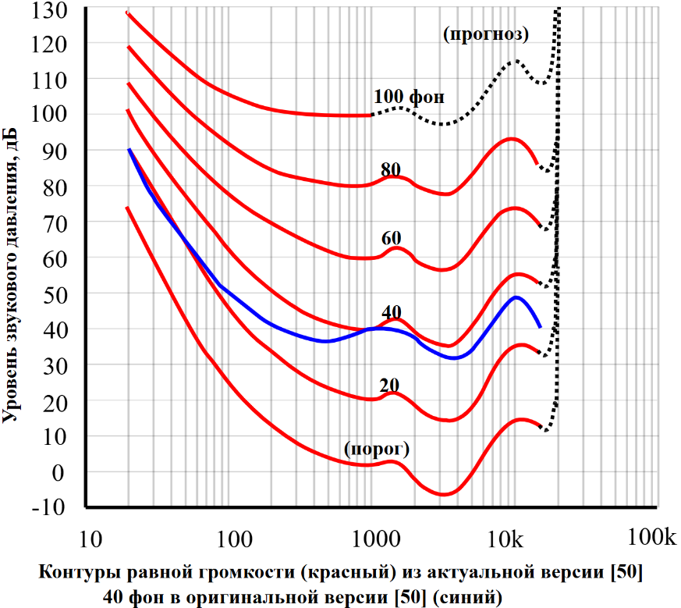

Рисунок 1 – Контуры равной громкости

Примечание – Составлено по источнику [59]

Рисунок 1 используется как наглядная основа для интерпретации того, почему одинаковые значения УЗД могут восприниматься по-разному при изменении частоты. Так, при низких частотах для достижения сопоставимой громкости требуются более высокие УЗД, чем в области средних частот, что принципиально важно для строительных источников, содержащих как высокочастотные компоненты, так и низкочастотную энергию, способную «дальше переноситься» и сильнее проявляться в помещениях [59, р. 2-17].
С инженерной точки зрения строительный шум следует разделять по временному характеру, поскольку именно нестационарность и импульсность определяют как восприятие, так и требования к мониторингу. В экспериментальных и обзорных работах [60-64] выделяются импульсные (pulsed), устойчивые (steady) и смешанные (blended) звуковые воздействия, что методологически оправдано для описания реальных строительных сцен, где присутствуют и короткие «ударные» события, и квазистационарные механические шумы, и их одновременная суперпозиция. Для строительной практики принципиально, что импульсные и прерывистые шумы, возникающие при ударных операциях, как правило, оцениваются людьми как более раздражающие по сравнению с постоянным шумом при сопоставимом среднем уровне, что усиливает социальную чувствительность к отдельным процессам, в особенности к свайным работам [53, р. 108936].
Источниковая структура строительного шума определяется сочетанием машин, операций и транспортных перемещений. Сводные диапазоны частот и амплитудных показателей, используемые в практических сценариях мониторинга, приведены в таблице 1.

Таблица 1 – Характерные параметры, единицы измерения и типовые диапазоны строительного шума и вибрации

Параметр мониторинга | Единицы | Типовые диапазоны и наблюдения | Характерные источники
Шумовое воздействие
УЗД, рассчитываемый по логарифмической зависимости от звукового давления при опорном давлении 2×10⁻⁵ Па | дБ, Па | УЗД определяется через давление и опорное давление, что обеспечивает сопоставимость измерений для нестационарных сигналов | Любые строительные источники, создающие акустическое поле
Эквивалентные уровни вблизи оборудования (обобщённые полевые наблюдения) | дБ | Вблизи работающего оборудования на площадке фиксируются эквивалентные уровни порядка 80-100 дБ и более | Тяжёлая техника и операции на площадке
Импульсный шум свайных работ (пиковые значения) | дБ | Пики ударных воздействий могут превышать 110-120 дБ на малых расстояниях; уровни порядка 100 дБ сохраняются на дистанции порядка 20 m в отдельных сценариях | Ударные свайные операции, работа молота
Временная нестационарность импульсного шума | дБ | Во временных рядах фиксируются характерные периодические пики и колебания УЗД, связанные с повторяющимися ударными событиями | Повторяющиеся ударные циклы, импульсные операции
Вибрационное воздействие
Ускорение вибраций (акселерометрические измерения) и доминирующие частоты | м/с², Гц | Доминирующие частоты ниже 80 Гц; обработка включает спектральный анализ и третьоктавные полосы | Строительная деятельность как источник вибраций здания и перекрытий
Амплитудные показатели ускорения, дневные сценарии | м/с² | Максимум порядка 0.015 м/с², большинство значений ниже 0.005 м/с² в измеренном сценарии | Нерегулярная работа механического оборудования в активное время
Частотные различия активности работ | Гц | Различия дневных и ночных спектров проявляются начиная примерно с 25 Гци особенно заметны в области 63-200 Гц, связываясь с работой оборудования | Механическое оборудование и операционная активность площадки
Примечание – Составлено по источникам [27, р. 2-123; 30, р. 2-17; 44, р. 1579; 47, р. 514-528; 48, р. 2011-2021; 55, р. 597-625; 56, р. 1415; 58, р. 3-37; 65-67]

Для строительных площадок характерны высокие УЗД вблизи работающего оборудования, а полевые измерения на действующих объектах показывают, что эквивалентные уровни шума возле техники часто находятся в диапазоне порядка 80-100 дБ, а при тяжёлых режимах эксплуатации фиксируются ещё более высокие значения [65, р. 2982-2989]. Среди строительных процессов особо выделяются свайные работы как источник периодических высокоамплитудных импульсов. В полевых исследованиях отмечены пики, превышающие 110-120 дБ на малых расстояниях от источника, а также сохранение уровней порядка 100 дБ на расстояниях порядка 10 метров, что делает такие воздействия одновременно производственно опасными и социально заметными [57, р. 18-25; 58, р. 3-982]. Наблюдаемая временная структура импульсного шума проявляется в характерных периодических пиках и колебаниях временных рядов УЗД, что важно для выбора алгоритмов регистрации, фильтрации и последующей идентификации источника [44, р. 1579]. В рамках геопространственных подходов показано, что построение шумовых карт и зон повышенного риска на площадке возможно на основе измерений УЗД, а выделение областей, превышающих пороговые значения, даёт практический инструмент для планирования мер защиты работников и управления воздействием на прилегающую застройку [53, р. 108936].
Вибрация на строительной площадке представляет собой механические колебания конструкций и грунта, возникающие при работе техники и выполнении операций, и в прикладных исследованиях для её количественного описания широко применяются акселерометрические измерения ускорения. На примере мониторинга воздействий от строительной деятельности вблизи жилого здания показано [44, р. 1579], что доминирующие частоты вибраций перекрывают область ниже 80 Гц, а данные ускорений могут обрабатываться спектрально, включая расчёт спектров и синтез в третьоктавных полосах. Для оценки влияния на комфорт человека в таких работах используются пороговые критерии по среднеквадратическому ускорению, при этом подчёркивается, что при значениях этого ускорения ниже 0,315 м/с² вибрации, как правило, не воспринимаются человеком, а в измеренных сценариях максимальные ускорения днём достигали порядка 0,015 м/с² при большинстве значений ниже 0,005 м/с² [44, р. 1579]. Существенным является также частотный «отпечаток» строительных операций. Так, отличия дневных и ночных вибрационных спектров проявляются начиная примерно с 25 Гц и особенно заметны в более высокочастотной области 63-200 Гц, что связывается с нерегулярной работой механического оборудования в ходе активных строительных процессов [44, р. 1579]. Тем самым вибрация в строительстве не сводится к единственной величине, а должна описываться как минимум через частотную структуру, амплитудные показатели и их изменчивость во времени, что напрямую определяет требования к сенсорике и аналитике измерительного комплекса.
Шум и вибрация в строительстве имеют различную природу распространения и различную «видимость» для населения, но в условиях плотной городской застройки оба фактора образуют единый риск-контур. В систематическом обзоре [53, р. 108936] подчёркивается необходимость перехода от эпизодических замеров к управляемым схемам контроля, включающим измерение, интерпретацию, локализацию и картографирование воздействий, что формирует научно-практическую основу для разработки систем мониторинга нового поколения.

Регулирование вопросов нарушения тишины
Вопросы регулирования строительного шума и вибрации в разных странах решаются через законодательные и нормативные акты, устанавливающие предельно допустимые уровни (ПДУ), методы измерения и санкции за превышение ПДУ. Эти нормы учитывают специфику местной урбанизации и тип застройки.
В Казахстане вопросы строительного шума и вибрации можно ассоциировать с Кодексом об административных правонарушениях (КоАП) [68] и санитарными нормами [59, р. 2-17; 60, р. 80-91]. Так, согласно [68], «нарушение тишины» с 22:00 до 9:00 часов в будние дни и с 23:00 до 10:00 часов в выходные дни, а также шум, мешающий отдыху граждан, может возлагаться штрафами, размеры которых варьируются в зависимости от субъекта гражданского права, и выражаются количественно месячным расчетным показателем (МРП): для физических лиц – 5 МРП, для малого бизнеса – 20 МРП, для среднего – 30 МРП, для крупного – 100 МРП . А согласно [69, 70], ПДУ звука составляют 55 дБА для дневного времени и 45 дБА для ночного в жилых зонах.
В Российской Федерации санитарные нормы [71] ограничивают уровень шума в жилых помещениях до 55 дБ днем и 40 дБ ночью, с допустимым превышением на 5 дБ в дневное время для коммунального шума. Штрафы за нарушения зависят от региона, например, в Москве для физических лиц сумма составляет до 2000 рублей, для юридических лиц – до 80 000 рублей [72].
В Украине строительный шум и вибрация регулируются государственным строительным нормативом [73], согласно которому допустимый уровень в жилых зонах составляет до 55 дБ днем и до 45 дБ ночью.
В Хорватии нормы шума и вибрации определены законом о защите окружающей среды [74], согласно которому ПДУ звука в жилых районах составляют до 55 дБ днем и до 45 дБ ночью, как в большинстве европейских стран, а за превышение ПДУ предусмотрены штрафы до 26000 Евро.
В США регулирование шума и вибрации осуществляется на федеральном и местном уровнях [75]. Агентство по охране окружающей среды (EPA) и местные законы, такие как Нью-Йоркский закон о шуме [76], ограничивают уровень шума от строительных площадок до 90 дБ. Санкции варьируются в зависимости от региона, включая штрафы и остановку строительных работ.
Франция регулирует шум и вибрацию в рамках Кодекса общественного зравоохранения [77]. В отличие от систем с фиксированными абсолютными порогами звукового давления, французские нормы базируются на понятии «émergence», подразумевающая превышение уровня шума с учетом рассматриваемого источника над фоновым (остаточным) уровнем. Так, статья R.1336-7 [77] устанавливает предельные значения «émergence» в 5 дБ(A) для дневного периода (с 7:00 до 22:00 часов) и в 3 дБ(A) для ночного периода (с 22:00 до 7:00 часов). Указанные значения выражены в децибелах с A-частотным взвешиванием, учитывающим чувствительность человеческого слуха. Кроме того, строительные работы дополнительно регулируются муниципальными постановлениями, ограничивающими время проведения шумных операций [78].
В Германии защита населения от шумового и вибрационного воздействия регулируется Федеральным законом об эмиссиях [79], который устанавливает общие правовые основы охраны окружающей среды от вредных воздействий. А конкретные ориентировочные значения допустимых уровней шума определяются Технической инструкцией по защите от шума [80], по которому для общих жилых зон установлены ориентировочные значения 55 дБ в дневное время и 40 дБ в ночное время.
В Великобритании действует Закон о контроле за загрязнением (Control of Pollution Act) [81], который ограничивает уровни в жилых районах до 55 дБ днем и 45 дБ ночью. Нарушения на строительных площадках могут повлечь значительные штрафы, определяемые местными властями.
В целом сравнительный анализ показывает, что регулирование строительного шума и вибрации в разных странах строится на схожей логике: устанавливаются предельно допустимые уровни шума (чаще всего в жилой застройке около 55 дБ в дневное и 40-45 дБ в ночное время), регламентируются временные интервалы проведения шумных работ, методы контроля и меры ответственности за нарушения, однако конкретные механизмы реализации различаются в зависимости от национальной правовой системы и городской среды. Казахстан, Россия, Украина, Хорватия, Германия и Великобритания преимущественно используют систему фиксированных ПДУ, тогда как Франция применяет подход по «эмерженции» (превышению над фоновым уровнем), а в США регулирование более децентрализовано и зависит от местных норм. Таким образом, несмотря на различия в правовых инструментах и размерах санкций, общая тенденция заключается в усилении защиты населения от строительного шума через сочетание санитарных нормативов, административной ответственности и локальных ограничений по времени проведения работ.
Дополнительно следует отметить, что при отсутствии своевременной фиксации и документирования уровней шума и вибрации (в том числе в привязке ко времени, месту и характеру выполняемых работ) возрастает риск конфликтных ситуаций между строительными организациями и жителями прилегающей застройки, поскольку спор переходит из плоскости измеряемых показателей в плоскость субъективного восприятия. В такой ситуации при поступлении жалоб и последующем административном реагировании может возникнуть гипотетическая ситуация недостаточной доказательной определенности, когда решение о санкциях принимается при ограниченном объеме объективных данных, тогда как фактического превышения ПДУ в конкретный момент могло и не быть. Соответственно, своевременный инструментальный контроль и надлежащее документирование результатов измерений представляются важными не только для защиты населения, но и для правовой защищенности самих строительных организаций, обеспечивая более прозрачное и обоснованное рассмотрение спорных случаев.

Статистика по строительному шуму и вибрации
Вопрос контроля и учета строительного шума и вибрации в Казахстане остается нерешенным на уровне законодательства и государственного мониторинга. В частности, в стране отсутствует отдельная статья закона, регулирующая исключительно строительный шум и вибрацию, как это сделано в ряде зарубежных стран. Вместо этого все такие нарушения рассматриваются по единой статье 437 КоАП «Нарушение тишины» [98], согласно ответу Департамента полиции города Астаны Министерства внутренних дел Республики Казахстан на обращение [82]. Также, по состоянию на 10.10.2023 года учет административных правонарушений в разрезе видов деятельности не ведется, по сообщению Комитета по правовой статистике и специальным учетам (КПСиСУ) Генеральной Прокуратуры Республики Казахстан [83], что усложняет статистический учет и делает невозможным выделение доли нарушения тишины строительными работами из общей статистики. По тому же сообщению, общая статистика размещается в разделе «Правовая статистика» во вкладке «Статистические отчёты» информационного сервиса КПСиСУ [84].
На рисунке 2 представлена правовая статистика за пятилетний период 2018-2022 годов с сопоставлением численностью населения на тот же период.

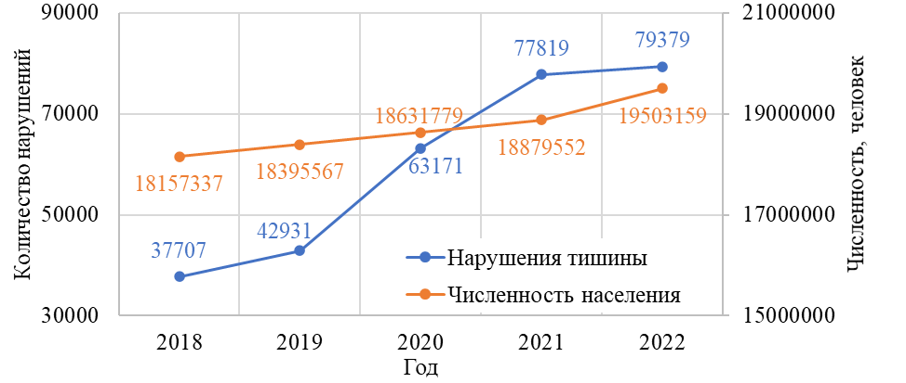

Рисунок 2 – Правовая статистика по отношению к демографии населения

Примечание – Составлено по источнику [85]

Рисунок 2 показывает положительную динамику как численности населения, так и количества нарушений тишины в 2018-2022 годы. Так, население выросло с 18,16 млн. до 19,50 млн. человек, а число зарегистрированных нарушений тишины с 37707 до 79379. При этом рост нарушений оказался значительно более быстрым – в среднем на +110,5% против роста населения на +7,4% за период. Иными словами, количество нарушений увеличивалось темпами, которые заметно опережают демографический прирост. Наиболее резкий скачок наблюдается в 2019-2021 годы (особенно в 2020 и 2021 годах), после чего в 2022 году рост числа нарушений почти стабилизируется (увеличение небольшое по сравнению с 2021 годом). Это может указывать на то, что динамика нарушений определяется не только численностью населения, но и другими факторами, такими как интенсивность урбанизации, плотность застройки, уровень строительной активности, изменение практик контроля и регистрации жалоб, а также правоприменением. Если смотреть в относительном выражении, условный показатель нарушений на 100 тыс. человек вырос примерно с 208 до 407 случаев, что также подтверждает усиление нагрузки от нарушения тишины не только за счет роста населения, но и за счет увеличения частоты самих инцидентов.
Для уточнения общественного и профессионального восприятия проблемы строительного шума и вибрации были проанализированы статистические данные, собранные в рамках исследования на основе опроса респондентов. В опросе приняли участие 100 человек: 50 респондентов представляли персонал строительных площадок города Астаны, еще 50 – жителей домов, расположенных в непосредственной близости от этих объектов (рисунок 3).

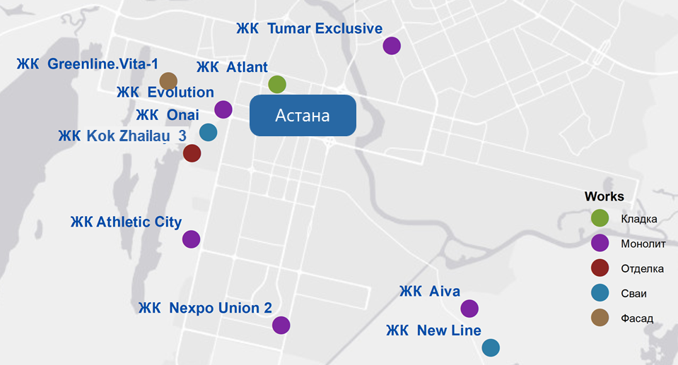

Рисунок 3 – Строительные объекты для опроса

Примечание – Составлено по источнику [85, с. 12]

Согласно карте на рисунке 2, был произведен обход 10 строительных площадок, размещенных в различных районах Астаны. В выборку вошли объекты, относящиеся к жилым комплексам Athletic City, New Line, Atlant, Aiva, Kok Zhailau 3, Tumar Exclusive, Greenline.Vita-1, Evolution, Nexpo Union 2 и Onai. На момент проведения обходов строительные площадки находились на разных этапах производства работ, что позволило включить в исследование неоднородные по шумовому и вибрационному профилю ситуации. Так, кладочные работы выполнялись на 1 объекте, монолитные – на 5 объектах, отделочные – на 1 объекте, свайные – на 2 объектах, монтаж фасадов – на 1 объекте. Опрос проводился с соблюдением действующих нормативных требований [86-88], после получения согласия респондентов на предоставление обезличенных ответов, отражающих их оценку ситуации по шуму и вибрации в условиях стесненной городской застройки. Итоги опроса представлены на рисунке 4.

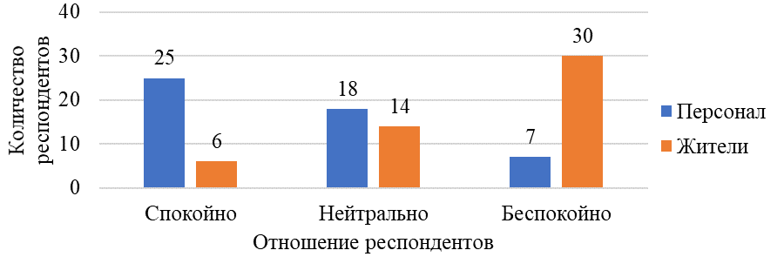

Рисунок 4 – Обобщенные результаты опроса респондентов

Примечание – Составлено по источнику [85, с. 13]

Результаты интервьюирования показывают, что 31% опрошенных воспринимают проблему строительного шума и вибрации спокойно, 32% занимают нейтральную позицию, а 37% выражают обеспокоенность. При раздельном рассмотрении групп респондентов заметно, что сотрудники строительных объектов демонстрируют более низкий уровень тревожности по сравнению с жителями близлежащих домов. Такая разница в оценках может свидетельствовать о вероятном смещении восприятия, поскольку персонал строительных площадок непосредственно вовлечен в процессы, являющиеся потенциальными источниками шумового и вибрационного воздействия. Вместе с тем это обстоятельство может говорить о некой необеспеченности доказательной защищенностью строительных организаций и их сотрудников в ситуациях, когда поступают спорные или потенциально необоснованные жалобы на нарушение тишины. Иными словами, в случае отсутствия инструментально подтвержденных данных о фактических уровнях шума и вибрации оценка ситуации может основываться преимущественно на субъективных заявлениях, что повышает вероятность конфликтов и административных взысканий (т.е., штрафов). Так, в соответствии с положениями КоАП [68], штрафные санкции за нарушение тишины составляют от 5 до 100 МРП, а при повторном нарушении размер взыскания может удваиваться. С учетом этого дополнительно была рассмотрена правовая статистика [84] по административным делам, связанным с нарушением тишины, что позволило оценить ориентировочный уровень финансовых потерь и, соответственно, определить экономически оправданный ценовой диапазон инструментария, который бы мог защитить права и работников и жителей в случаях нарушения тишины вокруг строительных объектов (рисунок 5).
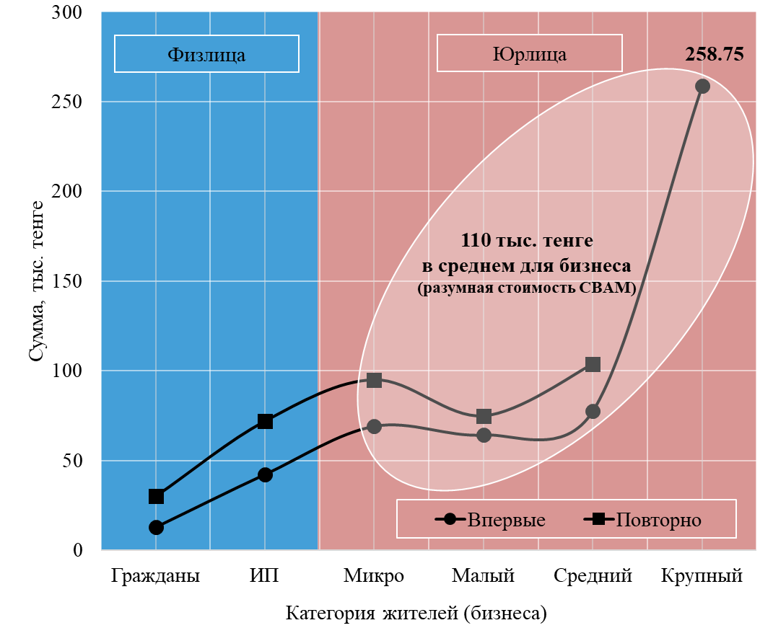

Рисунок 5 – Средние штрафы за нарушение тишины в стране за 2023 год

Примечание – Составлено по источнику [85, с. 13]

На рисунке 5 приведены результаты расчета средних сумм штрафов за нарушение тишины по категориям нарушителей в 2023 году для физических лиц (граждан и индивидуальных предпринимателей) и юридических лиц (микро-, малого, среднего и крупного бизнеса). Средние значения определялись как отношение общей суммы назначенных штрафов к числу правонарушителей в соответствующей категории. Следует учитывать, что не по всем случаям выносилось денежное взыскание; часть дел завершалась предупреждением, вследствие чего рассчитанные средние суммы оказались ниже номинальных значений, предусмотренных КоАП [68]. Тем не менее, для юридических лиц полученные оценки показывают, что типичный диапазон фактических затрат на штрафы составляет примерно от 65 до 260 тыс. тенге, а усредненный уровень находится в пределах 110 тыс. тенге. Данную величину можно представить как ориентировочный экономический порог (то есть разумный и относительно необременительный уровень затрат), который может быть сопоставим с целесообразными расходами бизнеса на приобретение и внедрение решения для проблемы шума и вибрации на строительных объектах.

Обзор существующих решений
Переход от анализа нормативных требований и статистики нарушений к обзору технических решений является методически необходимым, поскольку экономическая и организационная целесообразность системы виброакустического мониторинга определяется не только величиной потенциальных штрафов и рисков, но и тем, какие инструменты уже представлены на рынке и в научной литературе, какие функциональные возможности они обеспечивают, а также какие критические ограничения сохраняются при их применении в условиях плотной городской застройки. С этой точки зрения существующие решения целесообразно рассматривать не как однородный класс приборов, а как совокупность нескольких технологических направлений, различающихся по уровню интеграции, архитектуре измерений, способам передачи данных, возможностям анализа и пригодности к реальной эксплуатации на строительной площадке [32, р. 2-125; 33, р. А34-А40; 75, р. 115-118; 76; 77; 78, р. 67-80; 79, р. 2-64; 80, р. 9991; 81; 82; 83; 84; 85, с. 4-86; 86; 87; 88; 89-91].
В имеющихся публикациях и инженерной практике можно выделить, по меньшей мере, три уровня развития решений. Первый уровень представлен автономными или полуавтономными измерительными приборами, ориентированными прежде всего на фиксацию уровня шума в отдельной точке. Второй уровень образуют сетевые системы мониторинга, в которых несколько датчиков объединяются средствами проводной или беспроводной связи и обеспечивают централизованный сбор данных, удалённый доступ, пороговые оповещения и базовую отчетность [33, р. А34-А40; 75, р. 115-118; 76; 77; 78, р. 67-80; 79, р. 2-64; 80, р. 9991; 81; 82; 83; 84]. Третий уровень составляют более сложные исследовательские и специализированные комплексы, включающие элементы локализации источников, пространственного представления результатов, а также интеграцию с цифровой средой объекта и аналитическими модулями [81; 82; 89, р. 2091-2094; 90, р. 1379-1404; 91, р. 6120]. Для задач разрабатываемого измерительного комплекса именно третий уровень представляет наибольший интерес, однако анализ показывает, что даже в этом сегменте сохраняется разрыв между демонстрацией отдельных функций и созданием устойчивой, экономически оправданной, масштабируемой системы для стройплощадки.
С точки зрения шума наиболее распространённым классом средств остаются коммерческие шумомеры и стационарные/полустационарные системы шумового мониторинга. Их сильной стороной является нормативно ориентированная измерительная функция, достаточная для контроля превышений в отдельных точках наблюдения, а также относительно высокая эксплуатационная готовность. Вместе с тем такие решения в большинстве случаев не решают задачу идентификации конкретного источника шума на площадке, не обеспечивают пространственную локализацию нескольких источников и, как правило, не формируют картину шумового поля в границах строительного участка и прилегающей территории [7; 8; 9; 10]. В контексте стеснённых условий строительства это ограничение является принципиальным, поскольку именно пространственная неоднородность шума, экранирование зданиями, отражения от фасадов и временная смена активных процессов определяют практическую сложность управления воздействием.
Для перехода от точечных измерений к мониторингу в последние годы активно развиваются IoT- и WSN-подходы. В таких решениях шумовые датчики объединяются в сеть и передают данные на сервер или центральный узел для хранения, визуализации и последующей обработки [33, р. А34-А40; 79, р. 2-64; 80, р. 9991; 83; 84]. Их преимущество состоит в расширении пространственного охвата, возможности длительного наблюдения и снижении зависимости от ручных измерений. Кроме того, беспроводная архитектура лучше соответствует динамике строительной площадки, где конфигурация рабочих зон, техники и временных сооружений изменяется в течение жизненного цикла проекта [32, р. 2-124; 33, р. А34-А40; 83; 84]. Однако многие из этих решений ориентированы либо на общий городской мониторинг, либо на пилотные демонстрации, что ограничивает их прямую переносимость на строительные объекты с высокой помеховой нагрузкой, резкими изменениями режима работ и повышенными требованиями к устойчивости оборудования [83; 84].
Отдельное направление составляют системы, в которых к измерению уровня шума добавляются функции распознавания или локализации источников. В инженерном отношении это существенно повышает ценность данных, поскольку позволяет перейти от констатации превышения к выявлению причины и, следовательно, к управленческому воздействию на конкретный процесс или единицу техники. Для такой задачи применяются микрофонные массивы и алгоритмы обработки сигналов, ориентированные на оценку направления прихода волны, временной задержки, а в более продвинутых вариантах на пространственную локализацию [13, р. 2535; 14, р. 10783]. В частности, решения с микрофонными массивами демонстрируют перспективность для определения направления на источник, но часто остаются чувствительными к геометрии массива, погодным условиям, переотражениям и ограниченной зоне уверенного обнаружения [13, р. 2535]. Более специализированные строительные фреймворки локализации развивают этот подход в сторону многоканальной оценки положения нескольких источников, но их практическое внедрение требует компромисса между точностью, стоимостью, сложностью монтажа и масштабируемостью на реальной площадке [14, р. 10783].
Наряду с шумом, в строительной среде значимым объектом контроля является вибрация, которая распространяется через грунт и конструкции, воздействует на работников, население и близлежащие здания, а также требует иной измерительной и аналитической базы. Анализ существующих решений показывает, что вибрационный мониторинг исторически развивался в логике геодезических, сейсмоизмерительных и систем структурного мониторинга, а затем был адаптирован к строительным задачам [91, р. 6120; 92-94]. В ряде работ предлагаются гибкие и сравнительно недорогие системы сбора вибрационных данных для длительного наблюдения, основанные на модульной архитектуре DAQ и датчиках ускорения [92, р. 313-323]. В других исследованиях акцент сделан на IoT-платформах для мониторинга строительной вибрации и оценки её воздействия, что особенно важно для оперативного анализа событий и документирования параметров в динамике [91, р. 6120]. Практика мониторинга вибраций при тоннелестроении и взрывных работах также подтверждает необходимость устойчивых систем регистрации, способных работать в полевых условиях и обеспечивать достаточную частоту и надёжность измерений [87; 88].
При этом именно вибрационный компонент демонстрирует один из ключевых пробелов в существующих комплексах для строительной отрасли. Многие решения ориентированы либо на измерение одного параметра в одном сценарии, либо на узкоспециализированные задачи (например, тоннели, буровзрывные работы, структурное здоровье мостов), тогда как для системы измерения виброакустических воздействий в стеснённых условиях требуется универсальность по типам процессов и источников, возможность перенастройки конфигурации датчиков и сопоставимость данных между различными этапами строительства [91, р. 6120; 92, р. 313-323; 93, р. 703980; 94, р. 17689]. Дополнительную сложность создаёт задача интерпретации вибрационных данных, поскольку для принятия управленческих решений недостаточно лишь зафиксировать превышение амплитуды или скорости колебаний, необходимо связать измеренные сигналы с конкретными технологическими операциями и условиями площадки.
Особый интерес представляют многофакторные (multifunctional) системы, в которых шум и вибрация рассматриваются совместно либо в составе более широкого экологического мониторинга строительного проекта. В ряде решений к шуму и вибрации добавляются контроль пыли, метеопараметров и других факторов среды, а данные поступают в централизованную систему управления [32, р. 2-125; 91, р. 6120; 92, р. 313-323]. Такой подход концептуально близок задачам разрабатываемого измерительного комплекса, поскольку отражает реальную природу строительной площадки как источника нескольких одновременно действующих воздействий. В то же время публикации по данным системам показывают, что высокая функциональная насыщенность нередко сопровождается ростом стоимости, усложнением инфраструктуры, зависимостью от специфических регламентов, требованиями к квалификации персонала и проблемами совместимости оборудования [32, р. 2-125; 91, р. 6120; 92, р. 313-323]. Следовательно, для массового внедрения в строительных организациях требуется более сбалансированная архитектура, в которой сохраняется ядро критически важных функций без чрезмерного усложнения.
Существенным направлением развития является цифровизация анализа результатов измерений. Современные исследования переходят от простой регистрации уровней к построению цифровых моделей шумового поля, прогнозированию уровней в пространстве и времени, а также к интеграции с геоинформационными системами (ГИС) и инструментами поддержки принятия решений [89, р. 2091-2094; 93, р. 703980; 94, р. 17689; 95]. ГИС-инструменты позволяют не только визуализировать распределение шума, но и формировать пространственно привязанные сценарии воздействия на прилегающую застройку, оценивать зоны риска и повышать интерпретируемость результатов для инженерного и административного персонала [93, р. 703980; 94, р. 17689]. Важным методическим основанием для такого подхода является использование моделей распространения звука на открытом воздухе и учет затухания, экранирования и геометрии среды [96-101]. Однако в строительных условиях, особенно при наличии импульсных и прерывистых источников, а также сложной городской морфологии, точность моделей существенно зависит от качества входных данных и корректности калибровки по натурным измерениям [89, р. 2091-2094; 93, р. 703980; 94, р. 17689; 95, р. 102133].
В таблице 2 приведено сопоставление ряда существующих систем измерения и мониторинга шума по функциональным признакам, отражающее различие между коммерческими решениями и прототипами. Таблица 2 особенно важна для формирования требований к разрабатываемому измерительному комплексу, поскольку позволяет увидеть, какие функции уже доступны, какие функции представлены только в прототипах, а какие сочетания функций практически отсутствуют в массовых решениях [7; 8; 9; 10; 11, р. 118-120; 12, р. 012080; 13, р. 2535; 14, р. 10783].

Таблица 2 – Сравнение существующих инструментов

Параметр | Коммерческие решения |  |  |  | Прототипы
Параметр | GM1356 | EM2030P | Cirrus Invictus | AQBot | ASMS | NOMOS | HMAS | CSLF
Тип решения | Прибор | Система | Система | Система | Система | Система | Система | Система
Портативность измерительного узла | Да | Да | Да | Нет | Да | Да | Да | Да
Автономная работа | Нет | Да | Да | Да | Да | Да | Да | Нет
Атмосферостойкость | Да | Да | Да | Да | Нет | Нет | Да | Нет
Мониторинг в реальном времени | Нет | Да | Да | Да | Да | Да | Да | Да
Удалённый мониторинг | Нет | Да | Да | Да | Да | Да | Да | Нет
Пороговые оповещения | Нет | Нет | Да | Да | Да | Да | Да | Нет
Синхронизация данных | Нет | Да | Нет | Да | Да | Да | Да | Да
Фиксированная позиция датчика | Да | Да | Да | Да | Да | Да | Нет | Да
Устойчивость к помехам | Да | Да | Да | Да | Да | Да | Нет | Да
Интеграция IoT | Нет | Нет | Нет | Да | Да | Да | Нет | Нет
Отчетность | Нет | Да | Нет | Да | Да | Да | Нет | Нет
Беспроводная передача данных | Нет | Да | Нет | Да | Да | Да | Да | Нет
Микрофонный массив | Нет | Нет | Нет | Нет | Нет | Нет | Да | Да
Определение направления на источник | Нет | Нет | Нет | Нет | Нет | Нет | Да | Нет
Локализация одного источника | Нет | Нет | Нет | Нет | Нет | Нет | Да | Да
Локализация нескольких источников | Нет | Нет | Нет | Нет | Нет | Нет | Нет | Да
Пространственное картирование | Нет | Нет | Нет | Нет | Нет | Нет | Нет | Да
Примечание – Составлено по источникам [7; 8; 9; 10; 11, р. 118-120; 12, р. 012080; 13, р. 2535; 14, р. 10783; 102]

Сопоставление, представленное в таблице 2, показывает структурную закономерность. Коммерческие решения уверенно закрывают базовые задачи измерения и, в лучшем случае, удалённого наблюдения и оповещения, однако практически не предоставляют функций пространственной аналитики и локализации источников. Исследовательские прототипы, напротив, демонстрируют отдельные продвинутые функции, включая использование микрофонных массивов и алгоритмов локализации, но часто уступают коммерческим системам по зрелости, атмосферостойкости, унифицированной отчетности и готовности к длительной эксплуатации [11, р. 118-120; 12, р. 012080; 13, р. 2535; 14, р. 10783]. Для задач разрабатываемого измерительного комплекса это означает, что искомое решение не может быть получено простым выбором одного существующего продукта, а требует инженерной интеграции функций из нескольких технологических классов.
Для более системного анализа целесообразно рассмотреть существующие решения не только по признакам интерфейса и телеметрии, но и по их методическому назначению. В таблице 3 представлена укрупнённая классификация решений по объекту мониторинга, типичной архитектуре и ключевым ограничениям применительно к строительным площадкам.

Таблица 3 – Классы решений и типичные ограничения

Класс решений | Типичные измеряемые параметры | Преобладающая архитектура | Сильные стороны | Типичные ограничения для стройплощадки
1 | 2 | 3 | 4 | 5
Точечные шумовые приборы и посты | SPL, временные уровни, пороговые события | Один датчик/пост, локальная или  удалённая передача | Простота, нормативная ориентирован ность, коммерческая доступность | Нет локализации источника, слабая пространст венная репрезентатив ность, ограниченная пригодность для анализа сложных сценариев
Сетевые шумовые IoT/WSN-системы | Шумовые уровни, события, телеметрия | Несколько узлов, беспроводная сеть, сервер/облако | Масштабируемость, длительный мониторинг, удалённый доступ | Требуют стабильной связи и питания, вопросы калибровки и защиты оборудования, не всегда адаптированы к строительным условиям
Продолжение таблицы 3

1 | 2 | 3 | 4 | 5
Системы локализации акустических источников | Направление, положение источника(ов), иногда карты шума | Микрофонные массивы, синхронизация каналов, алгоритмы обработки | Переход от фиксации факта к диагностике причины, пространственная аналитика | Чувствительность к геометрии, отражениям, погоде, сложность монтажа и обработки
Вибрационные системы мониторинга | Ускорение, скорость/перемещение колебаний, временные ряды | DAQ/IoT/WSN, акселерометры/вибродатчики, полевые узлы | Контроль воздействия на конструкции и среду, пригодность для длительных наблюдений | Узкая специализация, трудность интерпретации по источникам, необходимость настройки под сценарий
Многофакторные экологические комплексы | Шум, вибрация, пыль, метеопараметры и др. | Централизованная платформа с набором датчиков | Комплексное представление воздействия, удобство для управления проектом | Стоимость, инфраструктурная сложность, требования к персоналу, вопросы совместимости и масштаби руемости
Прогнозно-аналитические и ГИС-ориентированные решения | Моделируемые/оценочные уровни, карты, сценарии риска | Серверная аналитика, ГИС/модели распространения, интеграция с измерениями | Высокая интерпретируемость, поддержка решений, пространственная визуализация | Нуждаются в качественных данных и калибровке, чувствительны к особенностям городской морфологии и режима работ
Примечание – Составлено по источникам [32, р. 2-125; 33, р. А34-А40; 83; 84; 85, с. 4-86; 86; 87; 88; 89, р. 2091-2094; 91, р. 6120; 92, р. 313-323]

Представленная классификация важна для постановки задачи разрабатываемого измерительного комплекса, поскольку позволяет избежать методологической ошибки, когда к системе одновременно предъявляются требования из разных классов без учета архитектурных компромиссов. Например, требование полной портативности и одновременно высокоточной многоточечной локализации нескольких источников в реальном времени объективно повышает требования к синхронизации каналов, вычислительным ресурсам и стабильности связи. Аналогично, интеграция вибрационного мониторинга с акустическим в едином контуре повышает аналитическую ценность системы, но требует согласования частот дискретизации, схем привязки к событиям и логики хранения данных [32, р. 2-125; 33, р. А34-А40; 81; 82; 84; 85, с. 4-86; 86; 87; 88].
Отдельного внимания заслуживает вопрос применимости существующих решений именно в стеснённых условиях строительства. Для такой среды характерны высокая плотность отражающих поверхностей, изменяющаяся геометрия рабочих зон, временные ограждения, наличие нескольких одновременно действующих источников и выраженная нестационарность процессов. Это снижает эффективность решений, разработанных для более стабильной городской среды или для отдельных лабораторно-полевых сценариев. В частности, сетевые шумовые решения, хорошо работающие в задачах длительного мониторинга городской среды, на стройплощадке сталкиваются с проблемой частой переконфигурации датчиков и изменчивости акустической сцены [33, р. А34-А40; 83; 84]. Локализационные комплексы, в свою очередь, требуют тщательной геометрической постановки и учёта отражений, без чего точность пространственной диагностики может заметно снижаться [81; 82]. Вибрационные системы также зависят от корректного выбора точек установки и от методики интерпретации сигналов в привязке к конкретным работам [91, р. 6120; 92, р. 313-323; 93, р. 703980; 94, р. 17689].
С точки зрения эксплуатации и внедрения в строительных организациях ключевым фактором остаётся не только функциональность, но и стоимость владения системой. Литература по многофакторным и автоматизированным системам мониторинга показывает, что высокая техническая оснащённость не всегда означает практическую доступность, особенно для объектов с ограниченным бюджетом или для подрядчиков, работающих на нескольких площадках с разной продолжительностью и масштабом [91, р. 6120; 92, р. 313-323]. Для задач настоящего исследования это особенно значимо, поскольку далее в диссертации рассматривается статистика нарушений и штрафов как основание для оценки приемлемой стоимости измерительного комплекса. Следовательно, при формировании требований к системе необходимо учитывать не только технический максимум, но и экономически оправданный минимум функций, обеспечивающий снижение рисков и повышение управляемости шумовибрационных воздействий.
Анализ существующих решений также показывает важность перехода от измерения к интерпретации и управлению. Простая фиксация превышения уровня шума или вибрации имеет ограниченную ценность, если система не позволяет оперативно определить вероятный источник, оценить зону воздействия и сформировать понятный для инженерного персонала сценарий реагирования. В этом отношении наиболее перспективными представляются гибридные архитектуры, объединяющие датчики, телеметрию, аналитический модуль и пространственное представление результатов [82; 89, р. 2091-2094; 93, р. 703980; 94, р. 17689; 95, р. 102133]. В то же время имеющиеся исследования демонстрируют, что такой уровень интеграции пока чаще достигается в виде отдельных прототипов, пилотных установок или узкоспециализированных решений, а не как унифицированный отраслевой стандарт для строительства [32, р. 2-125; 33, р. А34-А40; 81; 82; 83; 84; 85, с. 4-86; 86; 87; 88; 89, р. 2091-2094; 92, р. 313-323; 95, р. 102133].
Таким образом, обзор существующих решений позволяет сформулировать несколько принципиальных выводов для дальнейшей разработки измерительного комплекса. Во-первых, рынок и литература предлагают достаточное количество отдельных компонентов и подходов для построения системы, включая коммерческие измерительные устройства, сетевые платформы, вибрационные узлы, методы локализации и средства пространственной аналитики [32, р. 2-125; 33, р. А34-А40; 75, р. 115-118; 76; 77; 78, р. 67-80; 79, р. 2-64; 80, р. 9991; 81; 82; 83; 84; 85, с. 4-86; 86; 87; 88; 89, р. 2091-2094; 90, р. 1379-1404; 91, р. 6120; 93, р. 703980; 94, р. 17689; 95, р. 102133]. Во-вторых, ни один из рассмотренных классов решений в существующем виде не обеспечивает одновременно требуемую для стеснённых условий строительства комбинацию функций, включающую совместный мониторинг шума и вибрации, удалённый доступ, устойчивую полевую эксплуатацию, локализацию/диагностику источников, пространственную визуализацию и приемлемую стоимость владения [32, 33, 75–91] [32, р. 2-125; 33, р. А34-А40; 75, р. 115-118; 76; 77; 78, р. 67-80; 79, р. 2-64; 80, р. 9991; 81; 82; 83; 84; 85, с. 4-86; 86; 87; 88; 89, р. 2091-2094; 90, р. 1379-1404; 91, р. 6120]. В-третьих, наиболее перспективное направление развития связано с модульной архитектурой, в которой базовый контур нормативно значимых измерений дополняется масштабируемыми аналитическими и геоинформационными компонентами по мере роста требований конкретного проекта [82; 85, с. 4-86; 89, р. 2091-2094; 93, р. 703980; 94, р. 17689; 95, р. 102133].
Именно указанная совокупность ограничений и возможностей обосновывает необходимость разработки специализированной системы виброакустического мониторинга для строительных площадок в условиях плотной городской застройки. В следующем разделе диссертации это обоснование должно быть продолжено через формализацию требований к системе, выбор архитектуры и описание принципов её построения с учетом как технической реализуемости, так и экономической приемлемости для строительных организаций.

Выводы по разделу 1
1. Урбанизация и рост плотности застройки объективно усиливают масштаб и «чувствительность» проблемы строительного шума и вибраций. В мире доля городского населения составляет 55% с прогнозом роста до 70% к 2050 г., а в Казахстане доля городского населения уже достигла 63% (на 01.01.2025), что статистически закрепляет переход к более плотным сценариям строительства.
2. Виброакустические воздействия на стройплощадке имеют «высокоэнергетический» профиль, что делает точечные разовые замеры методически недостаточными. Вблизи работающего оборудования уровни часто находятся на уровне 80-100 дБ и выше, а при свайных работах пиковые значения превышают 110-120 дБ, при этом уровни порядка 100 дБ могут сохраняться на расстояниях порядка 20 м. Параллельно вибрационный компонент характеризуется доминирующими частотами ниже 80 Гц и амплитудами ускорения порядка 0,015 м/с² (максимум) при большинстве значений ниже 0,005 м/с², что указывает на существенную пространственно-временную неоднородность воздействия.
3. Нормативная рамка формирует жесткие целевые критерии контроля, но одновременно задаёт риск спорности без доказательной базы измерений. Для Казахстана зафиксированы: временные интервалы «тишины» (например, 22:00-9:00 в будни) и штрафная шкала от 5 до 100 МРП (с дифференциацией по субъектам), а санитарные пределы для жилых зон составляют 55 дБА днём и 45 дБА ночью. Это означает, что даже при наличии регламента ключевым становится инструментальный контроль «факт-время-место», иначе правоприменение смещается в сторону субъективных интерпретаций.
4. Правовая статистика демонстрирует тренд ускоренного роста нарушений тишины по сравнению с демографией, что косвенно отражает усиление конфликтности городской акустической среды. За 2018-2022 гг. численность населения выросла с 18,16 млн. до 19,50 млн. (+7,4%), тогда как зарегистрированные нарушения тишины увеличились с 37707 до 79379 (+110,5%). В относительном выражении показатель вырос примерно с 208 до 407 случаев на 100 тыс. человек, то есть нагрузка увеличивалась не «вместе с населением», а существенно быстрее него.
5. Социологические данные фиксируют поляризацию восприятия и наличие устойчивой доли обеспокоенных, что усиливает потребность в прозрачном мониторинге. По опросу 100 респондентов (50 работников площадок и 50 жителей рядом) распределение оценок составило: 31% спокойны, 32% нейтральны, 37% обеспокоены. При этом отмечена системная разница между работниками и жителями, интерпретируемая как фактор потенциальных конфликтов или «недостаточной доказательной защищенности» строительных организаций при спорных жалобах.
6. Экономическая логика проблемы и обзор решений приводят к выводу о структурном «разрыве» между рынком и реальными потребностями стеснённой городской застройки. С одной стороны, санкционная рамка задаёт измеримый экономический контур: фактические затраты юридических лиц на штрафы находятся примерно в диапазоне 65-260 тыс. тенге, со средним уровнем около 110 тыс. тенге, что может рассматриваться как ориентир “цены ошибки” и порог экономической оправданности контроля. С другой стороны, обзор существующих решений показывает, что доступные коммерческие системы чаще закрывают базовые функции измерения, но не обеспечивают одновременно требуемую комбинацию для плотной городской застройки (совместный шум и вибрация, удалённость, устойчивая полевая эксплуатация, локализация, диагностика источника, пространственная визуализация). Отсюда следует обоснование необходимости специализированного комплекса с модульной архитектурой.

РАЗРАБОТКА ИЗМЕРИТЕЛЬНОГО КОМПЛЕКСА

В данном разделе рассматривается проектирование и сборка измерительного комплекса для мониторинга шума и вибрации в условиях плотной городской застройки. Решение сформировано на основе анализа пользовательских требований, обзора существующих подходов и выбора архитектуры, ориентированной на автономную работу, непрерывную регистрацию и сохранение данных, IoT-интеграцию и удобный веб-интерфейс. В расчете на одну стройплощадку, комплекс включает 5 телескопических сенсорных устройств (ТСУ) с микрофонными массивами и вибросенсорами, станцию сбора данных (ССД) и геопортал для визуализации и аналитики, обеспечивая оперативное выявление превышений и подготовку доказательной отчетности. Ориентировочные материальные затраты на один комплекс составляют около 429500 тг, включая ≈83200 тг на один ТСУ (≈ 415900 тг на пять) и ≈13600 тг на ССД. Разработка геопортала велась преимущественно через программные интерфейсы с открытым исходным кодом. В перспективе расходы на нее могут формироваться из аренды хостинга (порядка ≈20000 тг/месяц в зависимости от развертывания). При среднем штрафе за нарушение тишины бизнесом около 110000 тг, экономическая целесообразность внедрения может достигаться за счет снижения повторяющихся штрафов и сопутствующих потерь (жалобы, простои, срывы сроков) благодаря непрерывному мониторингу и раннему выявлению превышений. Дополнительно можно применять сервисную модель с оплатой за площадку или в месяц.

Сбор пользовательских историй
Проектирование измерительного комплекса для мониторинга шума и вибрации в условиях плотной городской застройки целесообразно начинать со сбора мнений и учета ожиданий будущих пользователей в форме «пользовательских историй», поскольку именно эти ожидания задают практическую «рамку полезности» системы и позволяют перевести общеизвестную проблематику строительных воздействий в проверяемые функциональные требования. В настоящем исследовании сбор пользовательских историй выполнен в русле прикладной инженерной логики, характерной для гибких подходов разработки, где пользовательские истории рассматриваются как инструмент выявления потребностей и последующей формализации требований к системе [103].
Для получения репрезентативной картины ожиданий опрос проведен среди персонала строительных объектов в городской среде. Методический акцент был сделан на том, чтобы охватить различные производственные ситуации и организационные роли, так как в реальной практике именно сочетание вида работ и ответственности сотрудника определяет, какие функции мониторинга оказываются критически значимыми. Сбор данных осуществлялся на тех же строительных площадках (рисунок 3), где производился опрос респондентов по их восприятию проблемы строительного шума и вибрации. В этот раз производился дополнительный опрос по ожиданиям лишь персонала строительных площадок. Их ответы фиксировались в обезличенном виде при соблюдении применимых нормативных требований к обращению с информацией и правовому статусу участников [86; 87; 88].
На рисунке 6 показана структура выполняемых работ на обследованных стройплощадках на момент опроса, при этом визуально выделяется преобладание монолитных процессов, что типично для активной стадии возведения в условиях плотной городской застройки.

Рисунок 6 – Виды работ на стройплощадках на момент опроса

Примечание – Составлено по источнику [85, с. 14]

Представленная на рисунке 6 картина указывает, что опрос проводился в контексте «полевой» строительной реальности, где доминируют процессы, формирующие устойчивый и одновременно изменчивый во времени шумовибрационный фон (т.е., монолитные работы), а также периодические события, связанные со сменой операций и техники. Это обстоятельство принципиально важно для трактовки последующих результатов, поскольку ожидания пользователей в таком случае формируются не абстрактно, а из практики ежедневного контроля рисков, коммуникаций с подрядчиками и реагирования на потенциальные претензии со стороны внешней среды.
Состав респондентов включал 50 человек, представлявших широкий спектр производственных и инженерно-управленческих ролей, что позволило избежать «перекоса» мнений в пользу одной профессиональной группы и, тем самым, повысить прикладную ценность результатов для проектирования измерительного комплекса. В выборке были представлены специалисты, отвечающие как за организацию производства работ и управление участком, так и за непосредственное выполнение операций и обеспечение функционирования площадки, что в совокупности отразило различные точки зрения на то, какие данные мониторинга необходимы, в какой форме они должны предоставляться и какие эксплуатационные свойства становятся определяющими. Ключевые ожидания потенциальных пользователей агрегированы на рисунке 7, где каждая позиция отражает частоту упоминаний соответствующей функции системы.

Рисунок 7 – Ожидания потенциальных пользователей от измерительного комплекса для мониторинга шума и вибрации

Примечание – Составлено по источнику [85, с. 14]

Данные рисунка 7 демонстрируют выраженную концентрацию приоритетов вокруг функций оперативного контроля превышений ПДУ. Наиболее часто респонденты указывали необходимость немедленного уведомления о превышении пороговых значений, что отмечено 32 участниками, то есть примерно 64% выборки. Далее по значимости следуют ожидания многофункциональности, обозначенные 26 респондентами, что соответствует приблизительно 52%, а также требование защищенности от внешних воздействий, отмеченное 23 респондентами, то есть около 46%. В совокупности эти результаты показывают, что измерительный комплекс воспринимается пользователями не как «разовый прибор для замера», а как устойчивый к полевой эксплуатации инструмент регулярного управления ситуацией на стройплощадке.
Отдельного внимания заслуживает запрос на точность измерений, который упомянут 21 респондентом, что составляет около 42% выборки. В прикладном смысле это означает ожидание метрологически корректных данных, пригодных не только для внутреннего контроля, но и для формализуемых процедур отчетности и доказательного сопровождения спорных случаев. Сопоставимым по смысловой роли является ожидание шумоподавления и фильтрации помех, отмеченное 15 респондентами, то есть около 30%, что указывает на практическую проблему ложных срабатываний и необходимость отделения «целевых» событий от фоновых воздействий, характерных для плотной городской застройки.
Следующая группа ожиданий связана с удобством эксплуатации и представления результатов. Компактность устройства отмечена 13 респондентами, что соответствует примерно 26%, агрегация данных упомянута 10 респондентами, то есть около 20%, а нормативность диапазонов и единиц измерения названа 9 респондентами, что составляет порядка 18%. Эти показатели показывают, что пользователи ожидают одновременно физической приспособленности устройства к строительной площадке и информационной «сжатости» результата, когда система предоставляет не массив сырых измерений, а понятную сводку, соотносимую с нормативной логикой контроля.
Менее частотные, но методически значимые ожидания дополняют общую картину требований к будущей системе. Надежность конструкции и возможность мониторинга упомянуты одинаково часто, по 6 раз каждая характеристика, что соответствует примерно 12%. Наличие датчиков, долговечность и применимость на стройплощадке упоминались по 5 раз, то есть около 10% каждая позиция. Еще реже фиксировались ожидания мобильности и малого веса, автономности и визуализации, по 3 упоминания на каждую характеристику, что составляет около 6%. Настройка пороговых значений и применимость в эксплуатируемом объекте отмечались по 2 раза, то есть примерно 4%, а такие функции, как локализация, наличие программного обеспечения и бесшумность, получали единичные упоминания, порядка 2% каждая.
Интерпретация результатов рисунка 7 в логике проектирования измерительного комплекса позволяет сделать содержательный вывод о структуре пользовательского спроса. Во-первых, первичным ожиданием выступает не сама регистрация физического параметра, а управленчески значимое событие, то есть надежно выявляемое превышение с незамедлительным уведомлением ответственного лица. Во-вторых, пользователи одновременно подчеркивают устойчивость к полевой эксплуатации и многофункциональность, что в инженерном смысле требует балансировки архитектуры между расширением измерительных возможностей и сохранением надежности в условиях пыли, влаги, вибраций и температурных колебаний. В-третьих, высокая доля упоминаний точности и фильтрации помех указывает на то, что для практического внедрения система должна обеспечивать не только сбор данных, но и качество данных, включая устойчивость к типичным строительным помехам и снижение вероятности ложных тревог. Наконец, значимость компактности, агрегации и нормативности диапазонов фиксирует потребность в удобстве эксплуатации и интерпретируемости результатов, где данные должны быть одновременно «технически корректными» и «организационно применимыми» для принятия решений на площадке.
Сформированная совокупность пользовательских ожиданий задает исходную основу для дальнейшей формализации требований к измерительному комплексу, включая выбор состава датчиков, принципы регистрации и обработки сигналов, формат оповещений и представления результатов, а также эксплуатационные требования к защищенности и надежности оборудования.

Системная архитектура
Системная архитектура измерительного комплекса сформирована как распределённый аппаратно-программный контур, ориентированный на непрерывное измерение, передачу, обработку и визуализацию параметров шума и вибрации на строительных площадках в условиях плотной городской застройки. В основе архитектуры лежит разделение на три взаимосвязанных компонента, обеспечивающих полный цикл работы данных от первичного сенсора до аналитического представления: 1. Телескопические сенсорные устройства (ТСУ). 2. Станция сбора данных (ССД). 3. Геопортал, включающий вычислительные процедуры локализации, интерполяции и детекции превышений ПДУ в контрольных точках селитебной зоны. Такое построение реализует трёхуровневый принцип, включающий сенсорный уровень, коммуникационно-серверный уровень и аналитико-визуализационный уровень, причём устойчивость и достоверность системы достигаются не за счёт усложнения одного узла, а за счёт согласованности функций и технических требований на каждом уровне. На основе указанного принципа и учета приоритетных ожиданий потенциальных пользователей, структура уровней и их функциональное наполнение представляются в таблице 4.

Таблица 4 – Структура и функции уровней измерительного комплекса

Уровень | Основные функции | Технологическая основа
Сенсорный (ТСУ) | Измерение виброакустических параметров (звук, вибрация), формирование пакетов данных, передача по LoRa | Микроконтроллер ATmega328P-AU, модули LoRa Ra-01, датчики SW-520D, MAX9814, MPU-6050
Коммуникационно-серверный (ССД) | Приём пакетов LoRa, запись на карту памяти, передача в базу данных, резервирование при обрыве связи | NodeMCU (ESP8266), SD-кардридер, модуль реального времени DS1307, интерфейс Wi-Fi
Аналитико-визуализационный (Геопортал) | Обработка, хранение и визуализация данных, построение интерполяционных моделей, авторизация пользователей | Spring Boot, PostgreSQL + PostGIS, React + Leaflet, Docker, Auth0, JWT

В таблице 4 сенсорный уровень определён как контур первичного измерения виброакустических параметров с формированием пакетов данных и последующей передачей по LoRa, причём в качестве технологической основы зафиксированы микроконтроллер ATmega328P-AU, модули LoRa Ra-01 и набор датчиков SW-520D, MAX9814 и MPU-6050.
Коммуникационно-серверный уровень задан узелом приёма LoRa-пакетов с записью на карту памяти, передачей данных в базу и резервированием при обрыве связи, а аппаратной платформой выступает NodeMCU (ESP8266) в связке с SD-кардридером, модулем реального времени DS1307 и интерфейсом Wi-Fi.
Аналитико-визуализационный уровень описан как слой хранения, обработки и визуализации данных, построения интерполяционных моделей и управления доступом пользователей, реализуемый через Spring Boot, PostgreSQL с расширением PostGIS, React с библиотекой Leaflet, а также контейнеризацию Docker и механизмы авторизации Auth0 и JWT.
Таким образом, количественно и качественно архитектура фиксирует разграничение ответственности, включая: измерение и энергоэффективная телеметрия на периферии, гарантированная доставка и буферизация в центральном узле, вычислительная аналитика и картографическая интерпретация на серверно-клиентском контуре. Компоновка запатентованной нами [104] архитектуры в виде трёх уровней показана на рисунке 8, где отражены направления передачи данных и логика сопряжения сенсорного, коммуникационного и аналитического компонентов.

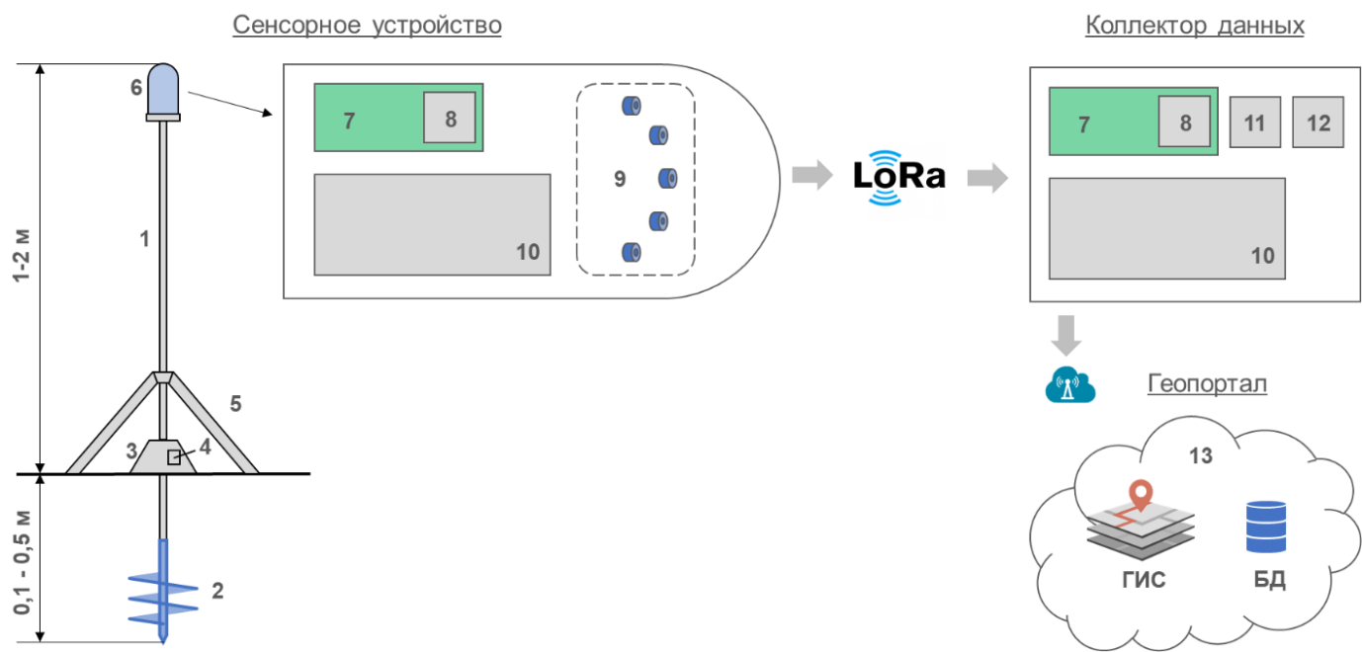

1 – металлическая телескопическая штанга; 2 – шнек с одновитковой резьбой; 3 – основание в виде усеченного конуса; 4 – датчик вибрации; 5 – тренога; 6 – защитный корпус; 7 – электронная микропроцессорная плата; 8 – модуль беспроводной передачи данных; 9 – микрофонный массив из датчиков звука; 10 – аккумулятор; 11 – модуль GSM/GPRS; 12 – модуль памяти; 13 – виртуальный сервер

Рисунок 8 – Системная архитектура измерительного комплекса

Примечание – Составлено по источнику [104, с. 2]

Смысловая нагрузка рисунка 8 состоит в том, что первичный измерительный контур и контур принятия управленческих решений разведены по функциям и по вычислительной сложности. На сенсорном уровне выполняется регистрация сигналов и формирование телеметрии, на промежуточном уровне обеспечивается надёжность доставки и сохранность данных при неустойчивых каналах связи, а на аналитическом уровне решаются задачи хранения, интерпретации, визуализации и контроля превышений. Подобное разделение обеспечивает масштабируемость системы, поскольку увеличение числа сенсорных узлов не требует пропорционального усложнения каждого устройства, а переносит вычислительную нагрузку в геопортал при сохранении буферизации на станции сбора данных.
Сенсорная часть измерительного комплекса в архитектуре описана как телескопическая конструкция с тремя конструктивными уровнями, включающими нижний элемент фиксации в грунте в виде шнека с одновитковой резьбой, средний элемент в виде конической основы с трёхосевым акселерометром-гироскопом и верхний корпус, где размещены микроконтроллер, аккумуляторное питание и модуль беспроводной передачи. Акустический канал реализован через пять радиально ориентированных микрофонов, расположенных по горизонтали с угловым шагом 36°, что является конструктивной основой для направленной регистрации акустических воздействий. В качестве вибрационного датчика используется SW-520D для регистрации колебаний, а измерение уровня звука обеспечивается модулем MAX9814 в диапазоне 30-130 дБ, что соответствует практическим условиям строительного шумового фона и событийных превышений (таблица 1). Электронная часть сенсорного устройства построена на ATmega328P-AU с тактовой частотой 16 МГц, внутренней памятью 32 КБ и поддержкой низкоэнергетических режимов, что позволяет согласовать непрерывность мониторинга с требованиями автономности. Передача данных осуществляется через LoRa-модуль Ra-01, для которого указан возможный радиус действия до 10 км, при энергопотреблении порядка 120 мА в режиме передачи, что задаёт проектные ограничения по режимам работы и частоте отправки пакетов. Приведённая оценка среднего энергопотребления одного устройства на уровне около 7 мА ⋅ ч позволяет обосновать длительную автономность порядка 107 суток при питании от трёх аккумуляторов 18650 ёмкостью по 6000 мА·ч каждый, что критично для эксплуатации на площадке без регулярного обслуживания.
Коммуникационно-серверный компонент представлен ССД, назначение которой состоит в приёме пакетов от нескольких сенсорных устройств, их временном хранении и последующей пересылке в серверный контур. Аппаратная основа ССД основана на NodeMCU (ESP8266), обеспечивающая приём LoRa-сигналов, запись данных на SD-карту и передачу в базу данных по Wi-Fi. Принципиальным элементом надёжности является буферизация в условиях потери связи, при которой данные сохраняются локально в SD-карту и автоматически переотправляются после восстановления канала, тем самым исключая разрывы временных рядов и снижая риск потери событий превышения. Временная синхронизация обеспечивается модулем DS1307, а организация файловой системы задана как FAT32, что является прагматичным решением для совместимости и устойчивости хранения на съёмных носителях в полевых условиях. Формат логирования выполнен через JSON, обеспечивающий совместимость с REST API геопортала и упрощающий последующую сериализацию и контроль целостности сообщений при интеграции [105-108].
Центральным элементом архитектуры выступает геопортал, объединяющий функции хранения, вычислений и визуализации, причём серверная часть реализуется связкой Spring Boot и PostgreSQL с расширением PostGIS, а клиентская часть строится на React и Leaflet. Архитектурная организация серверного приложения описана через модель MVC, где слой Model задаёт сущности мониторинга, включая сенсоры, зоны, точки и полигоны, слой Controller обрабатывает обращения к REST API, а слой View обеспечивает передачу данных на фронтенд. Обмен между сервером и клиентом выполняется по HTTP в формате JSON, что формирует единый протокол сопряжения и облегчает масштабирование клиентских приложений при неизменности серверного контракта. Управление доступом пользователей реализовано через аутентификацию JWT и сервис Auth0, а разграничение прав обеспечивается средствами Spring Security, что закрепляет требования к управляемости системы в контексте разных категорий пользователей и разных сценариев доступа к данным мониторинга. В вычислительном и визуализационном аспекте геопортал поддерживает отображение на интерактивной карте положения сенсорных устройств, предполагаемых источников шума и вибраций, а также контрольных точек вблизи границ соседствующих зданий, что задаёт пространственный контекст интерпретации измерений. Представление данных осуществляется в виде тепловых растров, формируемых на основе интерполяции методом обратного взвешивания расстояний (IDW) [109, 110], что позволяет переходить от дискретных измерений к непрерывному полю в пределах исследуемой территории. Существенной особенностью является динамическая визуализация во времени, для которой в интерфейс интегрируются слайдер и календарь, позволяющие анализировать историю превышений по суткам и по секундам, то есть с высокой временной детализацией, соответствующей событийной природе строительных воздействий. При этом в базе данных сохраняются не растровые изображения, а исходные координаты точек и значения шума или вибрации в момент превышения, что снижает объём хранилища и переносит построение растра в режим «по запросу», сохраняя воспроизводимость визуализации при изменении параметров отображения. Регистрация превышений реализуется сравнением значения в ближайшем к контрольной точке пикселе сформированного растра с установленными предельно допустимыми уровнями, что обеспечивает формализуемую процедуру детекции событий и последующего протоколирования.
В целом по рисунку 8 и таблице 4 системная архитектура измерительного комплекса фиксирует технологически связанный маршрут данных и разделение ответственности по уровням. Сенсорный уровень обеспечивает одновременную регистрацию акустических и вибрационных параметров, аппаратно ориентирован на энергоэффективность и автономность, а также задаёт геометрию акустического приёма через пятимикрофонную схему с угловым шагом 36° и рабочий акустический диапазон 30-130 дБ. Коммуникационно-серверный уровень обеспечивает устойчивость доставки за счёт локального накопления на SD-носителе и автоматической переотправки после восстановления связи, при этом временная синхронизация DS1307 и JSON-логирование задают основу согласованного временного ряда измерений и совместимости с REST-интерфейсами. Аналитико-визуализационный уровень обеспечивает интерпретацию данных в терминах пространственно-временных распределений и событий превышения, реализуя как картографическое отображение на основе IDW-интерполяции [109; 110], так и хранение первичных точек превышений с построением растров по запросу, что совместно поддерживает длительные наблюдения при контролируемом объёме данных. В результате архитектура задаёт готовую основу для формализации системных требований и выбора конкретных конструктивно-электронных решений при сборке устройств и разработке программного обеспечения, строго подчинённых ранее зафиксированным пользовательским ожиданиям в части оперативного уведомления, надёжности, защищённости и удобства интерпретации результатов.

Сборка сенсорных устройств и выбор станции сбора данных
Сборка сенсорных устройств и выбор станции сбора данных выполнена как практическая реализация ранее сформулированных требований к автономности, устойчивости к внешним воздействиям и надёжной беспроводной передаче данных в условиях плотной городской застройки. Изготовление прототипов включало конфигурирование устройств на базе микроконтроллерной платформы Arduino, проектирование, изготовление и прошивку печатных плат, а также изготовление пластиковых корпусов. Временные рамки выполнения этапа охватывали период с июля по 15 ноября 2023 года, что позволило пройти полный цикл от схемотехники и компоновки до сборки, отладки и первичных испытаний.
Электрическая часть сенсорного устройства построена вокруг микроконтроллера ATmega328P-AU [107], который обеспечивает управление измерениями и передачей данных, а также поддерживает энергоэффективные режимы сна при циклической работе. Радиоканал реализован на модуле LoRa Ra-01 [108], подключаемом к микроконтроллеру через интерфейс SPI с использованием линии NSS и управляющих выводов DIO0 и RESET, что обеспечивает корректную передачу пакетов на дальностях, достигающих 10 км даже в условиях городской застройки. Измерительные каналы представлены датчиком вибрации SW-520D [109] и усилителем микрофона с автоматической регулировкой усиления MAX9814 [110], подключаемыми к аналоговым входам ADC6 и ADC7, что позволяет синхронно регистрировать уровни звука и амплитуду вибраций. Для стабилизации тактирования использован кварцевый резонатор 16 MHz, а для диагностики добавлен UART-порт, при этом прошивка и тестирование осуществлялись в среде Arduino IDE.
На рисунке 9 показан микроконтроллер ATmega328P-AU, как центральный элемент сенсорного устройства.



Рисунок 9 – Микроконтроллер ATMEGA328P-AU

Примечание – Составлено по источнику [107]

Микроконтроллер составляет аппаратную основу узла управления измерениями и обменом данными. В составе сенсорного устройства он обеспечивает реализацию циклического алгоритма работы, где после подачи питания выполняется инициализация компонентов и переход в режим ожидания, далее выполняется измерение и формирование пакета, затем передача и переход в режим пониженного энергопотребления.
На рисунке 10 показан модуль LoRa Ra-01, используемый для беспроводной передачи данных.

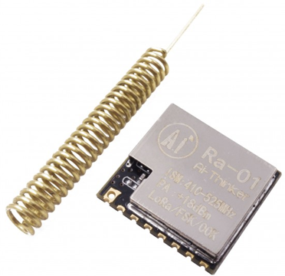

Рисунок 10 – Модуль беспроводной передачи данных LoRa Ra-01

Примечание – Составлено по источнику [108]

Согласно принятой реализации, LoRa Ra-01 обеспечивает передачу на частотах 433/868 МГц и характеризуется током порядка 120 мА в момент передачи при заявляемом радиусе до 10 км, что является ключевым для территориально распределённой сети на строительной площадке.
На рисунке 11 показан модуль MAX9814, применяемый для регистрации уровня звука.

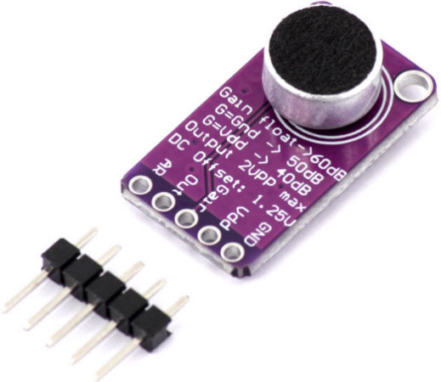

Рисунок 11 – Датчик звука MAX9814

Примечание – Составлено по источнику [110]

По данным компонентного состава сенсорного устройства, MAX9814 обеспечивает измерительный диапазон 30-130 дБ при энергопотреблении около 1 мА, что соответствует практическому диапазону строительных акустических воздействий и допускает длительную автономную работу.
На рисунке 12 показан датчик вибрации SW-520D, применяемый для регистрации колебаний.

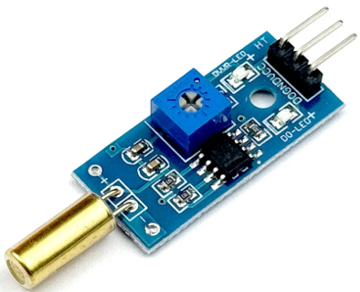

Рисунок 12 – Датчик вибрации SW-520D

Примечание – Составлено по источнику [109]

Датчик SW-520D в принятой конфигурации имеет аналоговый выход, энергопотребление около 1 мА и диапазон регистрируемых воздействий 0,1–50 м/с², что позволяет фиксировать как слабые, так и существенно выраженные вибрации строительного происхождения.
Проектирование печатной платы сенсорного устройства выполнено в среде EasyEDA [111], а изготовление заказных плат осуществлялось компанией JLCPCB [112]. Логика размещения компонентов была подчинена сокращению длины соединений, снижению электромагнитных наводок и стабилизации измерительных цепей, а предварительная оценка компоновки проводилась по 3D-модели печатной платы с визуализацией положения микроконтроллера, разъёмов, радиомодуля и датчиков.
На рисунке 13 показана схемотехнические модели сенсорных модулей.

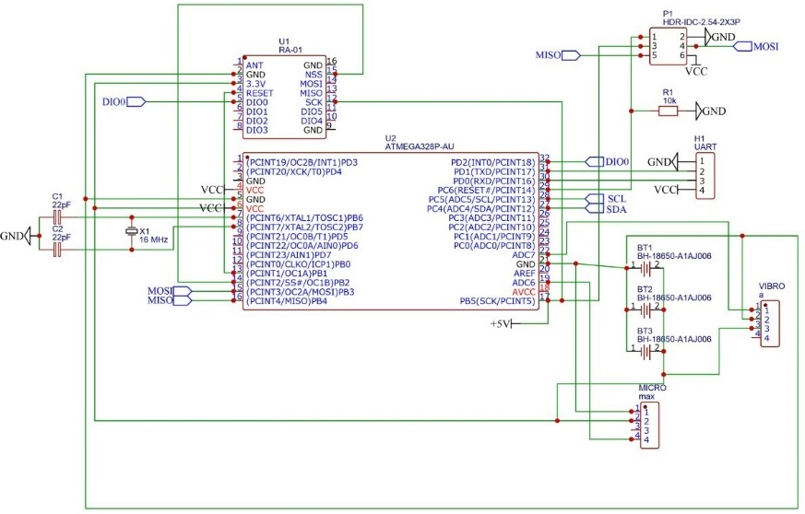
а

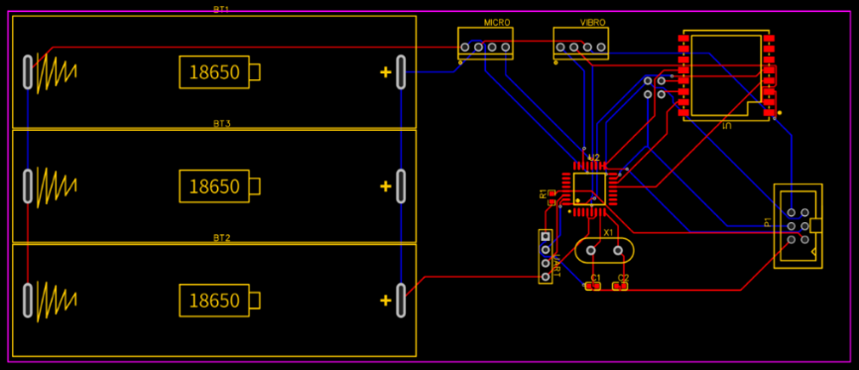
б

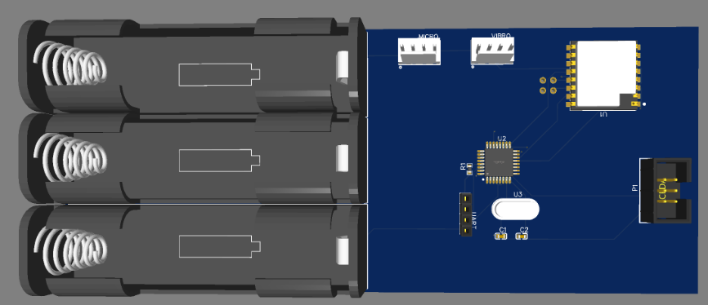
в

а – электрическая схема; б – разводка печатной платы; в - 3D вид печатной платы

Рисунок 13 – Электрическая схема сенсорных устройств в EasyEDA

Примечание – Составлено по источнику [85, с. 16-17]

Для уменьшения вероятности ошибок монтажа и упрощения последующей диагностики при отладке компоновочные решения были проверены до начала пайки. Основные электронные компоненты сенсорного устройства и их количественные характеристики сведены в таблицу 5.

Таблица 5 – Основные электронные компоненты ТСУ и их характеристики

Компонент | Назначение | Энергопотребление, мА | Диапазон измерений
ATmega328P-AU | Центральный микроконтрол лер, управление измерениями и передачей данных | 5 | -
LoRa Ra-01 | Беспроводная передача дан ных на частоте 433/868 МГц | 120 (в момент передачи) | до 10 км
SW-520D | Датчик вибрации (аналоговый выход) | 1 | 0.1-50 м/с²
MAX9814 | Усилитель микрофона с АРУ для измерения уровня звука | 1 | 30-130 дБ
Кварцевый резонатор 16 MHz | Стабилизация тактирования | - | -

Алгоритм функционирования ТСУ реализован как циклическая процедура измерения и передачи данных с минимизацией энергозатрат. После инициализации устройство в заданные интервалы активирует датчики, фиксирует значения и формирует структурированный пакет, содержащий дату, время, координаты, показатели вибрации и звукового давления, после чего передаёт пакет по LoRa и возвращается в режим сна. При питании от трёх аккумуляторов 18650 суммарной ёмкостью 18 000 мА·ч обеспечивается автономность свыше 100 суток, что критично для непрерывного мониторинга на площадке с ограниченным доступом к стационарному питанию.
Механическая часть сенсорного устройства выполнена как трёхуровневая телескопическая конструкция, включающая нижний уровень фиксации, средний уровень устойчивости и защиты вибродатчика и верхний уровень размещения электроники и микрофона. Провода от датчиков проложены внутри ствола, что снижает риск повреждений и уменьшает воздействие влаги на соединения. Существенным этапом изготовления корпуса стало 3D-моделирование конструктивных деталей с последующей 3D-печатью пластиковых элементов корпуса прототипа.
На рисунке 14 показаны результаты 3D-моделирования и печати конструктивных элементов сенсорного устройства, включая корпус микрофонного массива, фиксатор треноги, коническое основание и шнек, а также примеры напечатанных деталей.

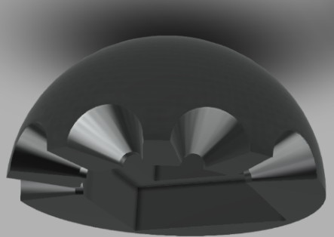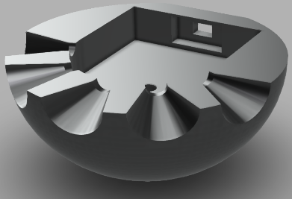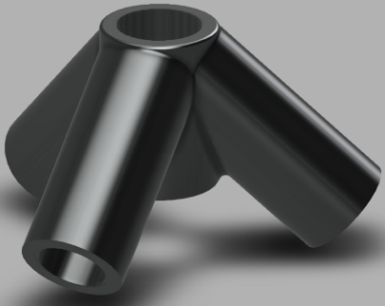
а б в

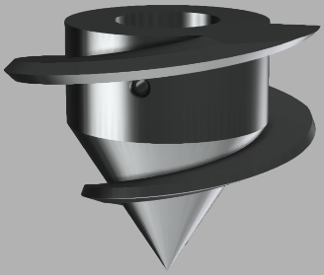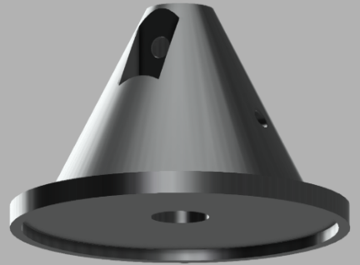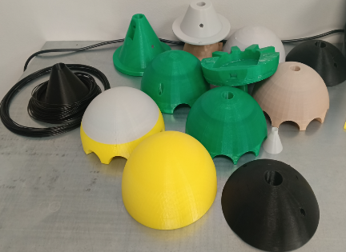
г

д е

а, б – корпус микрофонного массива; в – фиксатор треноги; г – шнек; д – коническое основание; е – напечатанные элементы

Рисунок 14 – 3D-моделирование и 3D-печать конструктивных элементов сенсорного устройства

Рисунок 14 демонстрирует переход от цифровой компоновки к физическим элементам корпуса, что позволяет согласовать размещение электроники и сенсоров с требованиями устойчивости и защищённости. Количественно выделяются четыре ключевых конструктивных узла, представленных как в виде 3D-моделей, так и в виде напечатанных образцов, что облегчает сборку и заменяемость элементов при эксплуатационных повреждениях. Монтаж и пайка электронных компонентов выполнялись на самодельных платах с последующей установкой элементов, проверкой сопротивлений и прошивкой микроконтроллера в Arduino IDE, после чего проводилось тестирование работоспособности. Практическая отладка была направлена на проверку устойчивости передачи пакетов, корректность измерительных каналов и механическую устойчивость корпуса в сборе.
На рисунке 15 показана сборка прототипа ТСУ.

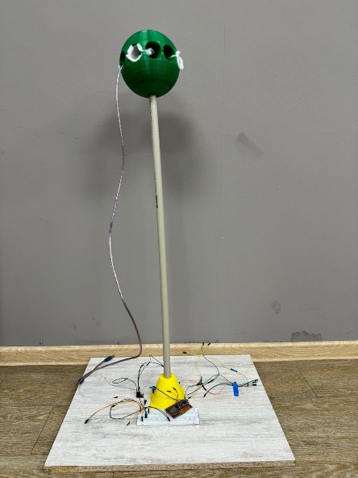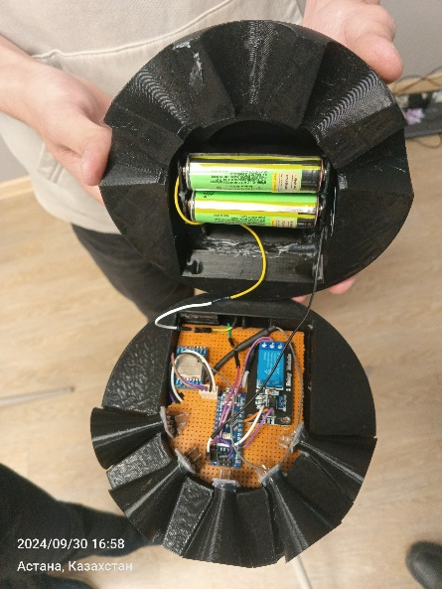
а б

а – прототип сенсорного устройства; б – микрофонный массив

Рисунок 15 – Сборка сенсорных устройств

Основу механического устройства ТСУ составляет шнек длиной 15 см, который оборудован резьбой для надёжной фиксации в грунте. Верхняя часть шнека служит базой для установки следующих элементов конструкции. Опорная наземная конструкция, расположенная над шнеком, включает круглое основание с усечённым конусом, обеспечивающим устойчивость всей системы. Внутри конструкции предусмотрено центральное отверстие для крепления верхних элементов, а боковой отсек используется для размещения датчика вибрации. Прорези в конусе позволяют надёжно закрепить верхнюю часть с помощью болтов.
На верхнем уровне конструкции установлен цилиндр, длина которого варьируется от 1 до 2 метров. Этот элемент фиксируется на опорной конструкции болтами и упорами, что обеспечивает стабильность всей системы. В верхней части цилиндра расположен корпус, в котором размещены электрические компоненты, включая плату, аккумулятор и датчики вибрации и звука. Для обеспечения защиты соединений и аккуратного внешнего вида провода от датчиков проходят внутри цилиндра.
Конструкция ТСУ представляет собой целостное решение (рисунок 16), где каждый компонент выполняет свою функцию, обеспечивая надёжность и эффективность в работе. Шнек упрощает установку устройства в грунт, опорная конструкция поддерживает его устойчивость, а цилиндр защищает электронику от внешних воздействий. Такое инженерное решение делает устройство удобным в эксплуатации и надёжным для применения в условиях строительных площадок.

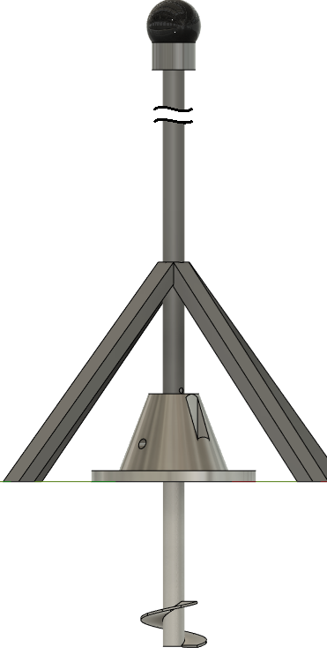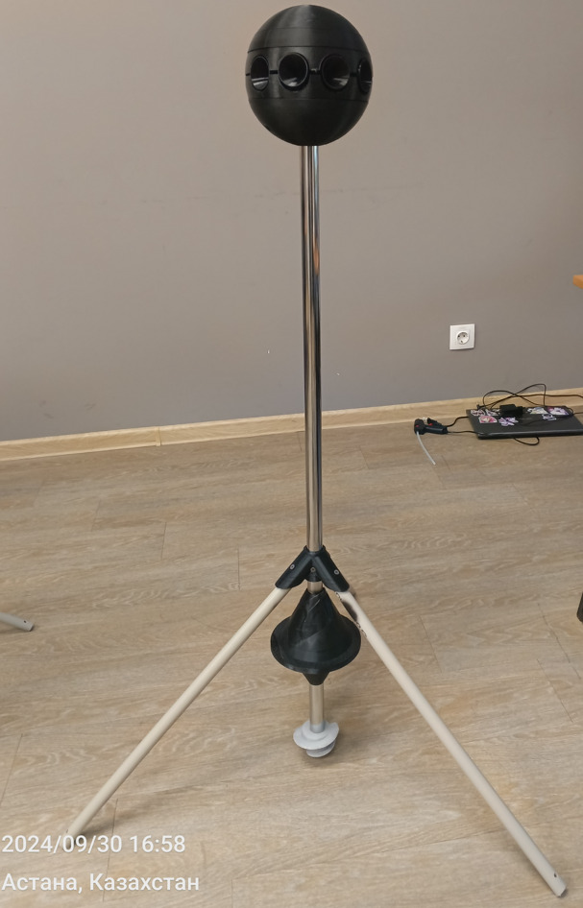
5
4
3
2
1

1 – металлическая телескопическая штанга; 2 – шнек с одновитковой резьбой; 3 – основание в виде усеченного конуса с датчиком вибрации; 4 – тренога, 5 – защитный корпус c микрофонным массивом из датчиков звука

Рисунок 16 – Конструкция СУ в собранном виде

ССД реализована в виде отдельного устройства (рисунки 17, 18), архитектурный прототип которого заимствован и адаптирован из диссертационного исследования [113]. При этом состав, электрическая схема, алгоритм работы и конструктивные решения станции в настоящей работе воспроизводят принятую конфигурацию, включающую интеграцию LoRa и Wi-Fi в одном узле на базе NodeMCU (ESP8266), что обеспечивает ретрансляцию данных в геопортал и устойчивость при временных обрывах связи. Для обеспечения точности временных меток используется модуль реального времени, а для локального хранения данных применяется модуль картридера.

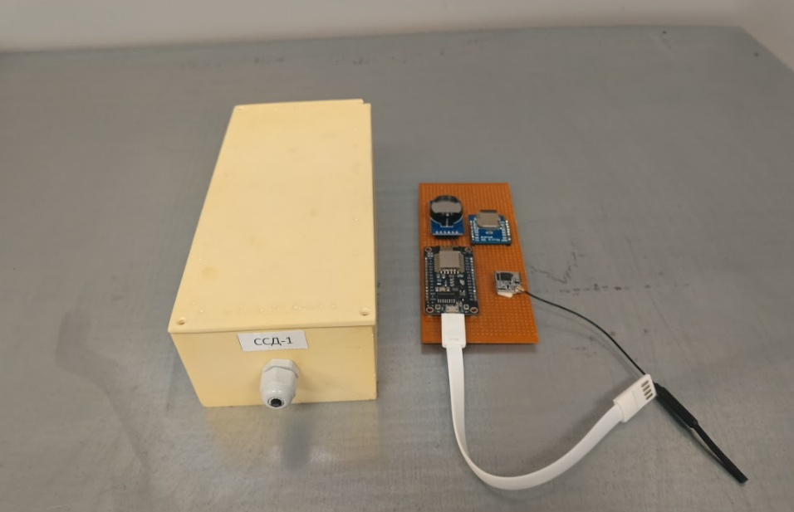

Рисунок 17 – Станция сбора данных

Примечание – Составлено по источнику [113, р. 25]

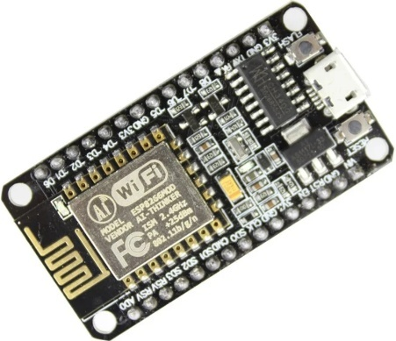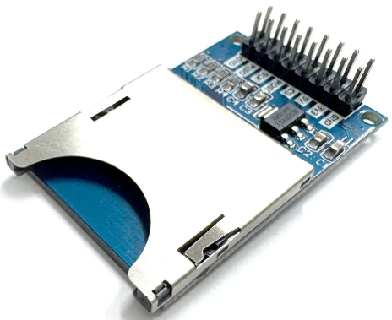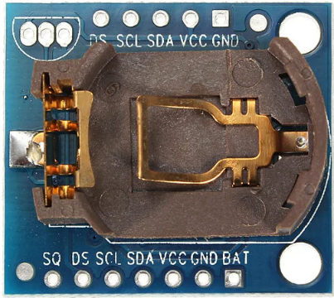
а б в

а – плата NodeMCU; б – модуль картридера; в – модуль реального времени

Рисунок 18 – Основные элементы ССД

Примечание – Составлено по источнику [113, р. 25]

В результате выполненная сборка формирует аппаратную основу измерительного комплекса, в которой сенсорные узлы (ТСУ) реализуют первичную регистрацию шума и вибрации и передачу телеметрии по LoRa, а ССД обеспечивает приём, временную привязку и сохранность данных с дальнейшей передачей при наличии канала связи. Такая конфигурация обеспечивает техническую готовность к последующим задачам математического моделирования локализации источников, поскольку создаёт устойчивые временные ряды измерений и формирует данные в формате, пригодном для пространственно-временной интерпретации.

Разработка геопортала
После сборки ТСУ и ССД формирование измерительного комплекса становится методически завершённым лишь при наличии программного слоя, который обеспечивает приём телеметрии, её пространственно-временную привязку, хранение, вычислительную обработку и представление результатов в форме, пригодной для оперативного контроля и последующего анализа. Такой слой реализован в виде геопортала, выполняющего функции визуализации и аналитической обработки данных мониторинга шума и вибрации. Геопортал ориентирован на непрерывный контроль акустического состояния, пространственный анализ и отображение распределений уровней звука и вибрации в реальном времени.
Разработка геопортала включала создание клиентского интерфейса, серверной части с пространственной базой данных и реализацию вычислительных модулей. Принципиальным является то, что система функционирует полностью в браузерной среде и не требует установки специализированного настольного программного обеспечения, при этом поддерживает многопользовательский доступ, разграничение ролей и регистрацию событий. Это обеспечивает практическую пригодность геопортала для эксплуатации, когда доступ к результатам мониторинга требуется как инженерно-техническим специалистам, так и административным пользователям.
Архитектура геопортала построена по трёхуровневой схеме «клиентская часть, серверная часть, база данных», что обеспечивает масштабируемость и возможность модульного развития. На серверном уровне используется Spring Boot с REST-интерфейсами, а обмен данными выполняется по HTTP с применением формата JSON, что формирует единый контракт взаимодействия между уровнями. На уровне базы данных используется PostgreSQL с расширением PostGIS, где геометрии точек и полигонов хранятся в системе координат WGS-84, а ускорение пространственных запросов обеспечивается индексами GIST и использованием операций пересечения и принадлежности областям. Клиентская часть реализована на React, картографический интерфейс построен на Leaflet, элементы пользовательского интерфейса реализованы на Ant Design, а взаимодействие с сервером организовано через axios с обработкой JWT-токенов и централизованным управлением состоянием в Redux Toolkit.
Функциональная реализация геопортала ориентирована на точную географическую привязку объектов мониторинга и на интерактивное отображение данных на карте. В качестве центрального компонента интерфейса применяется карта, на которую накладываются динамические слои зданий, зон мониторинга, сенсорных точек, строительных площадок и результатов интерполяции, при этом геометрии поступают с сервера в формате GeoJSON и отображаются средствами Leaflet. Для оперативного редактирования пространственных объектов предусмотрены компоненты добавления и редактирования, включая создание квадратных зон контроля фиксированного размера 100x100 м, что задаёт единообразие пространственного «масштаба» анализа и упрощает сопоставимость результатов.
Ключевая аналитическая функция геопортала состоит в формировании карт распределения уровней звука на основе интерполяции методом IDW [109; 110]. Расчёты выполняются по сетке 100x100 м с определением весов для узлов сетки на основе измерений ближайших сенсорных точек, а визуализация реализуется в виде полупрозрачных ячеек, значение которых доступно пользователю при интерактивном выборе. Такой способ представления позволяет перейти от дискретных показаний сенсоров к интерпретируемому полю, пригодному для выявления зон повышенной нагрузки и пространственного сопоставления с конфигурацией застройки и границами стройплощадки.
Система авторизации и аутентификации реализована на основе JWT и Spring Security. После входа пользователю выдаётся токен, сохраняемый на клиентской стороне и прикрепляемый к запросам, а на сервере проверяется подпись и срок действия токена, при этом права доступа определяются ролями и контролируются конфигурацией безопасности. Это обеспечивает нормативно и организационно корректный режим работы при многопользовательском доступе, когда операции управления объектами и настройки проектов должны быть отделены от режима просмотра и анализа данных.
На рисунке 19 показан интерфейс геопортала, отражающий структуру карты, слоёв объектов мониторинга и результаты визуализации измерений, а интеллектуальная собственность на его исходный код защищена авторским правом на программу для ЭВМ [114].

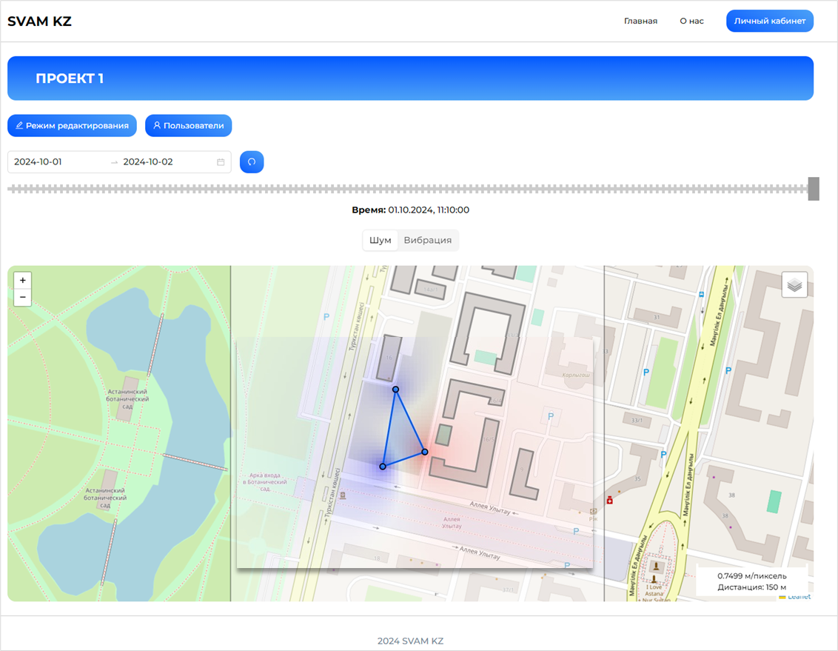

Рисунок 19 – Интерфейс Геопортала

Примечание – Составлено по источнику [114]

Как видно из рисунка 19, визуализация измерений реализована в режиме цветовых полей с интерполяцией IDW [109; 110]. Превышения предельно допустимых уровней выделяются как зоны, где уровень шума превосходит 55 дБ в дневное время и 45 дБ в ночное время. В геопортале предусмотрены функции ведения GIS-проектов, управления составом пространственных объектов, просмотра данных по сенсорам, административный режим управления объектами и пользователями, а также экспорт результатов анализа в форматы CSV и GeoJSON для последующей обработки. Дополнительно реализовано обновление данных без перезагрузки страницы за счёт WebSocket-соединения, что обеспечивает режим, близкий к реальному времени, при изменении состояния сенсоров и поступлении новых измерений.
В результате разработанный геопортал выполняет роль центрального программного компонента измерительного комплекса, обеспечивая преобразование телеметрии от ТСУ и ССД в пространственно-временную картину воздействий, выявление зон превышений и формирование экспортируемых результатов для последующего анализа. Такая постановка завершает «контур данных» на уровне программной интерпретации измерений и создаёт необходимую основу для последующего математического моделирования локализации источников в главе 3, поскольку обеспечивает единый формат хранения, привязку к координатам и воспроизводимость процедур построения карт распределения.

Выводы по разделу 2
1. Сбор пользовательских историй позволил количественно зафиксировать структуру спроса и тем самым формализовать требования к комплексу как к инструменту управления, а не разовых замеров. Наиболее приоритетной функцией оказалось немедленное уведомление о превышениях (32 упоминания, 64%), далее следуют многофункциональность (26, 52%) и защищенность от внешних воздействий (23, 46%). Существенными остаются запросы на точность (21, 42%) и фильтрацию помех (15, 30%), что указывает на тренд к «доказательному» мониторингу с минимизацией ложных тревог.
2. Архитектура комплекса обоснована как трехуровневая система с разделением ответственности между периферией, узлом сбора и аналитическим контуром. В расчете на одну площадку принята конфигурация 5 телескопических сенсорных устройств (ТСУ), станции сбора данных (ССД) и геопортала, что обеспечивает непрерывную регистрацию и последующую пространственно-временную интерпретацию измерений.
3. Конструктивно-измерительная часть ТСУ задаёт параметры, достаточные для событийных строительных воздействий и последующей локализации источников. Акустический канал реализован через пять микрофонов с угловым шагом 36°, а измерительный диапазон звукового канала составляет 30-130 дБ. Вычислительная основа построена на микроконтроллере ATmega328P-AU (16 МГц, 32 КБ), что соответствует задаче непрерывного мониторинга при ограниченном энергобюджете.
4. Выбор LoRa-связи и режимов питания обеспечивает тренд на длительную автономность при сохранении дальности передачи. Для Ra-01 заявлены частоты 433/868 МГц, ток порядка 120 мА в момент передачи и дальность до 10 км. Расчётный режим энергопотребления приводит к автономности порядка 107 суток при питании от трех аккумуляторов 18650 по 6000 мА·ч каждый, что критично для эксплуатации без регулярного обслуживания.
5. Надежность данных обеспечена организационно-техническими механизмами буферизации и синхронизации, что снижает риск «разрыва» временных рядов в городской среде. ССД на базе микроконтроллера NodeMCU (ESP8266) реализует приём LoRa-пакетов, запись на SD-карту и передачу по Wi-Fi, при этом предусмотрена локальная буферизация и автоматическая переотправка после восстановления связи, а временная синхронизация обеспечивается DS1307 (файловая система FAT32, логирование JSON).
6. Экономико-организационная эффективность комплекса задается соотношением затрат на внедрение и стоимости повторяющихся нарушений, а геопортал закрывает цикл «данные-карта-отчетность». Ориентировочные материальные затраты на один комплекс составляют около 429500 тг (примерно по 83200 тг на один ТСУ, 415900 тг на пять ТСУ и около 13600 тг на ССД), при потенциальных расходах на хостинг порядка 20000 тг/месяц и сопоставлении со средним штрафом бизнеса около 110000 тг, что формирует понятный порог окупаемости за счет предотвращения повторных нарушений. Геопортал обеспечивает IDW-визуализацию и выделение зон превышений по порогам 55 дБ (день) и 45 дБ (ночь), экспорт данных в CSV и GeoJSON форматы и обновление данных через WebSocket, то есть поддерживает оперативную аналитику и воспроизводимую отчетность.

МАТЕМАТИЧЕСКОЕ МОДЕЛИРОВАНИЕ

В этом разделе представлены математические модели и алгоритмы обработки данных, предназначенные для пространственной локализации источников строительного шума и вибраций по показаниям сенсоров. Рассмотрены подходы на основе оценки временных задержек и корреляционного анализа, геометрической интерпретации направлений прихода сигнала в микрофонном массиве и триангуляции с последующей интерполяцией поля. Показано, как параметры алгоритмов влияют на точность определения координат, а также предложены метрики неопределенности, позволяющие количественно оценивать надежность локализации в различных сценариях, включая случаи с несколькими источниками.

Математическая модель локализации источников на основе анализа временной задержки сигнала между сенсорной парой
Результаты работы над данной математической модели опубликованы в [115]. Так и образом, мы полагаем, что переход от непрерывных измерений к координатно определяемым событиям локализации опирается на физически согласованное описание распространения акустической волны и на извлечение из измерений параметра, инвариантного к нерегулярной форме строительного шума, а именно временной задержки прихода. Базой служит модель распространения звука в однородной среде, задаваемая системой акустических уравнений в трёхмерном пространстве, где неизвестными являются отклонение давления и скорость частиц среды, а внешние воздействия представлены функциями интенсивности источников [116]:

$\frac{∂u}{∂t}+\frac{1}{ρ}∇p=\sum_{j=1}^{M}{f_{j}(t,x,y,z)}, \frac{∂p}{∂t}+{ρc}^{2}∇∙u=0$, (1)

где 𝑡, 𝑥, 𝑦, 𝑧 – время и параметры в декартовой системе координат;
𝑝 – изменение давления в среде;
𝑐 – постоянная скорость звука;
𝜌 – плотность невозмущенной среды;
p и 𝑢 – соответственно изменения давления и скорости частиц среды вблизи установившихся значений (ρ₀ - постоянная и u = 0).
При этом функции 𝑓_{j}(𝑡, 𝑥, 𝑦, 𝑧) характеризуют действующие возмущенные источники.
Исключение вектора скорости из исходной системы приводит к постановке задачи Коши для волнового уравнения давления с правой частью, соответствующей совокупности действующих источников:

$\left\{\begin{aligned}\frac{∂^{2}p}{{∂t}^{2}}=c^{2}\left(\frac{∂^{2}p}{{∂x}^{2}}+\frac{∂^{2}p}{{∂y}^{2}}+\frac{∂^{2}p}{{∂z}^{2}}\right)+\sum_{j=1}^{M}{S_{j}\left(0,x,y,z\right)} \\ p\left(0,x,y,z\right)=0\end{aligned}\right.$ (2)

Для вычислимости и дальнейшей связи с датчиками принимается масштабный аргумент, согласно которому характерные размеры датчиков и зон излучения по меньшей мере на три порядка меньше масштаба рассматриваемой области, что позволяет моделировать источники как концентрированные точечные воздействия. В этой аппроксимации интенсивность источника записывается через обобщённую дельта-функцию:

$S_{j}\left(x,y,z,t\right)+δ\left(r-r_{j}\right)H_{j}\left(t\right),j=\overline{1, M}$ (3)

Решение волнового уравнения строится через фундаментальное решение, после чего поле давления выражается свёрткой фундаментального решения с правой частью [117]:

$E_{j}\left(x,y,z,t\right)=\frac{1}{4πc}\frac{δ(r-ct)}{r},r=\left|r\right|=\sqrt{x^{2}+y^{2}+z^{2}}$ (4)

Подстановка точечного представления источника в свёртку даёт аналитическое выражение вклада отдельного источника в поле давления, а линейность волнового уравнения обеспечивает суперпозицию вкладов нескольких источников [117, р. 123-125]:

$p_{j}\left(t,r\right)=\frac{1}{4πc}\int_{0}^{∞}{H_{j}(t-τ)}dτ ∬_{\left|y\right|=cτ}\frac{δ\left(\left|y\right|-cτ\right)δ(|r-y|) }{|y|}{dS}_{cτ}=\frac{1}{4πc}\frac{H_{j}(t-|r|/c)}{|r|}$, (5)

$p\left(t,r\right)=\frac{1}{4πc}\sum_{j=1}^{M}{\frac{H_{j}\left(t-\left|r-r_{j}\right|-cτ\right)/c }{|r- r_{j}|}}$ (6)

Физически существенными для обратной задачи являются две особенности полученного представления: сигнал приходит на каждый датчик с задержкой, пропорциональной расстоянию до источника и обратно пропорциональной скорости звука, и одновременно наблюдается убывание амплитуды, обратно пропорциональное расстоянию. Указанная комбинация задержки и затухания используется при построении системы уравнений локализации [118].
Синтетические данные формируются по модели регистрации n-м датчиком, где измеряемая амплитуда учитывает и временной сдвиг, и коэффициент затухания; при этом источники и датчики рассматриваются расположенными в одной плоскости:

$p_{n}\left(t,r_{n}\right)=\frac{1}{4πc}\sum_{m=1}^{M}{\frac{H_{m}\left(t-\left|r_{n}-r_{m}\right|/c\right) }{|r_{n}- r_{m}|}}$, n=$\overline{1,N}$ (7)

Вычислительная постановка использует квадратную область 1x1 в безразмерных координатах, по границам которой размещается до 8 датчиков, а внутри случайно располагается не более четырёх источников. В качестве временных зависимостей возмущения в источнике используются реальные записи строительных шумов, обработанные в MATLAB, с частотой дискретизации 48 кГц; анализ проводится на фрагментах длительностью 2 с.
На рисунке 20 показаны примеры 2-секундных звуковых дорожек, полученных для нескольких типичных строительных воздействий и использованных как функции времени в источниках.

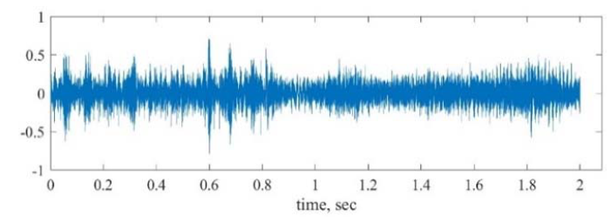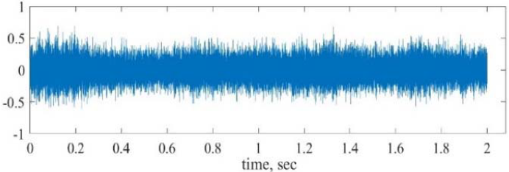
а б

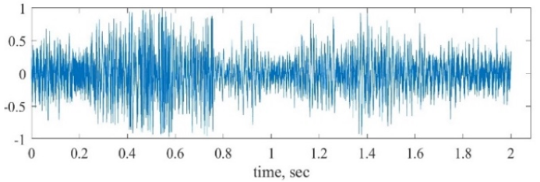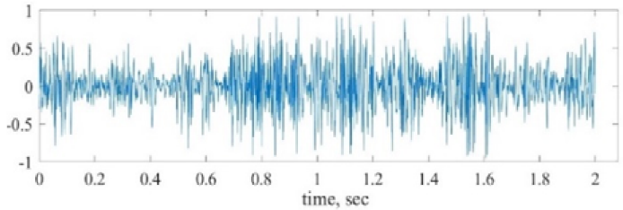
в г

а – звук угловой шлифовальной машины; б – звук шлифовки бетона; в – звук сверления бетона; г – звук ударов молотком по арматуре.

Рисунок 20 – Звуковые дорожки, обработанные в MATLAB

Примечание – Составлено по источнику [115, р. 52]

Представленные на рисунке 20 сигналы характеризуются высокой нерегулярностью и отсутствием выраженной периодичности, что делает оценку направления на источник по спектральным признакам менее устойчивой и переносит акцент на временную структуру прихода сигнала.
Оценка временной задержки между двумя датчиками k и l выполняется через корреляционную функцию, построенную по измеренным временным реализациям на выбранном интервале наблюдения [118, р. 392-393]:

$B(τ)=\sum{S_{k}\left(t\right)}S_{l}\left(t+τ\right),$ (8)

где $S_{k}\left(t\right)$ и $S_{l}\left(t\right)$ - сигналы, зафиксированные датчиками $k$ и $l$;
$τ$ – временная задержка.
Искомая задержка определяется значением, при котором корреляционная функция достигает максимума; в вычислительной реализации использована функция alignsignals в MATLAB как процедура, автоматически определяющая временное смещение между сигналами:

$Δ_{kl}={argmaxB}_{kl}(τ),$ (9)

Для случая единственного источника связь между оценённой задержкой и расстояниями до источника дополняется амплитудным соотношением затухания, где измеренные амплитуды $A_{k}$ и $A_{l}$ трактуются как $A/r_{k}$ и $A/r_{l}$ соответственно. Это приводит к системе уравнений для расстояний $r_{k}$ и $r_{l}$, совместимой с геометрическим восстановлением положения источника:

$\left\{\begin{aligned}r_{k}-r_{l}=Δ_{kl} \\ A_{l}r_{l}- A_{k}r_{k}=0\end{aligned}\right. ,$ (10)

Вырожденность возникает при $A_{l}= A_{k}$, поскольку система допускает бесконечно много решений с $r_{k}=r_{l}$; устранение неоднозначности обеспечивается привлечением дополнительного датчика, для которого задержка отлична от нуля. Численные эксперименты показывают, что точность восстановления координат существенно определяется точностью оценки задержки, а ключевым параметром этой оценки становится длина анализируемого сигнала K. Проверка K=200, 400, 2000 показала преимущество K=2000, при этом дальнейшее увеличение K не изменяет результат.
На рисунке 21 приведено поле интенсивности и восстановленное положение источника; координаты восстановления составляют (0,2501; 0,3999) при фактических (0,25; 0,4), что иллюстрирует малую погрешность при корректно оценённой задержке.

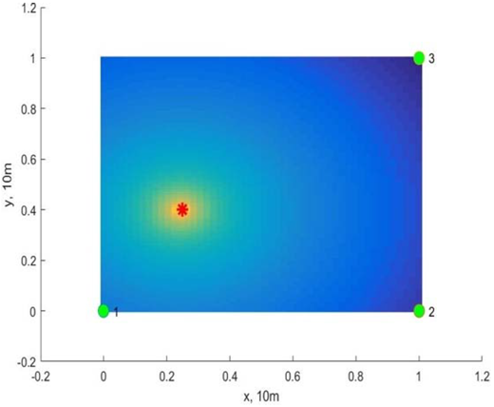

Рисунок 21 – Поле интенсивности и восстановленное положение одиночного источника

Примечание – Составлено по источнику [115, р. 52-53]

Практически важным случаем является доминирующий источник при наличии дополнительных точечных источников меньшей интенсивности. Доминирование моделируется масштабированием сигналов недоминирующих источников делением на 10; при этом приведены нормы сигналов: (37,5; 4,62; 3,82) для доминирования источника №1, (3,75; 46,3; 3,82) для доминирования источника №2 и (3,7; 4,6; 38,2) для доминирования источника №3 при K=2000.
На рисунке 22 показана локализация доминирующего источника на интервале длительностью 0,041 с, соответствующей 2000 отсчётам при 48 кГц.

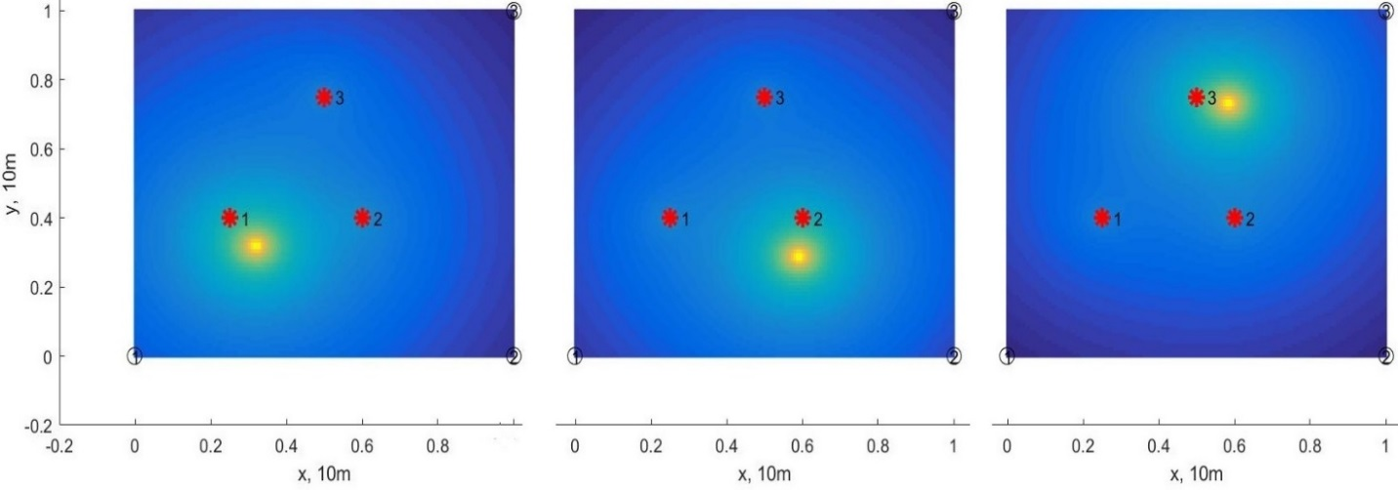
а б в

Рисунок 22 – Локализация доминирующего источника при наличии двух дополнительных источников меньшей интенсивности

Примечание – Составлено по источнику [115, р. 52-53]

Длительность реальных шумов существенно больше 0,041 с, поэтому положение источника оценивается по последовательным фрагментам сигнала длиной 2000 отсчётов и агрегируется усреднением по всем фрагментам; для 2-секундного сигнала это соответствует 96000 отсчётам и 48 фрагментам. На рисунке 23 показано, что часть оценок по фрагментам может быть вычислена неверно, однако среднее значение оказывается точнее (таблица 6 сопоставляет точные и восстановленные координаты для трёх сценариев доминирования).

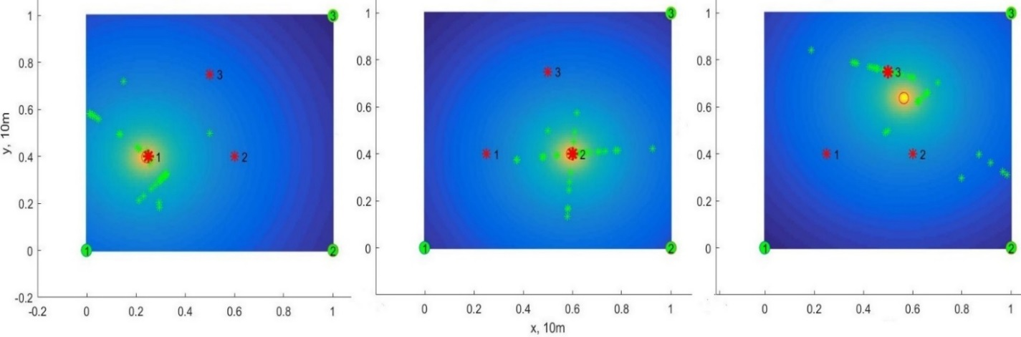
а б в

Рисунок 23 – Локализация доминирующего источника по частям длинного сигнала и итоговая оценка

Примечание – Составлено по источнику [115, р. 52-53]
В таблице 6 приведены пары значений (точное; восстановленное): для источника №1 (0,25; 0,4) и (0,24; 0,399), для источника №2 (0,6; 0,4) и (0,595; 0,4), для источника №3 (0,5; 0,75) и (0,57; 0,64).

Таблица 6 – Сравнение координат доминирующего источника

Параметр | Источник №1 (точно) | Источник №1 (восстановлено) | Источник №2 (точно) | Источник №2 (восстановлено) | Источник №3 (точно) | Источник №3 (восстанов лено)
(x; y) | (0,25; 0,4) | (0,24; 0,399) | (0,6; 0,4) | (0,595; 0,4) | (0,5; 0,75) | (0,57; 0,64)
Примечание – Составлено по источнику [115, р. 52-53]

При переходе к двум одновременно действующим источникам выявляется принципиальное ограничение применения рангового подхода, используемого в классических постановках MUSIC, поскольку ранг матрицы сигналов не совпадает с числом источников при ненулевой задержке прихода; равенство достигается лишь в искусственной постановке с нулевой задержкой [119]. Это обстоятельство требует опоры на оценку TDOA и геометрическое восстановление направления на источник по локальным парам близко расположенных датчиков [120].
Направление на источник определяется углом θ между линией, соединяющей датчики пары, и направлением на источник, где угол выражается через задержку δ_{t}, расстояние между датчиками d и скорость звука по приближённому соотношению [120, р. 232].

$cosθ=\frac{δt⋅c}{d}$ (11)

Геометрическое обоснование приближения основывается на разности расстояний от источника до датчиков пары и на предположении d ≪ r, что приводит к упрощённой связи между δ_{t} и θ [118, р. 393].

$Δ=\sqrt{x^{2}+y^{2}}-\sqrt{{\left(x-d\right)}^{2}+y^{2}}=\frac{{-d}^{2}+2xd}{\sqrt{{\left(x-d\right)}^{2}+y^{2}}+\sqrt{x^{2}+y^{2}}}≈\frac{{-d}^{2}}{2r}+d cosθ$ (12)

Каждая пара датчиков задаёт прямую, направленную на источник; пересечение прямых, построенных по соседним парам, формирует кандидаты на положения источников. Указанная процедура накладывает ограничение на число различимых источников, которое не превышает половины числа используемых пар. Для выбора корректного кандидата применяется критерий сравнения сумм расстояний от кандидатов до соответствующих пар датчиков [118, р. 393].

$Sum1=∣AC∣+∣AD∣, Sum2=∣CB∣+∣BE∣,$ (13)

На рисунке 24 показана конфигурация источников и датчиков для четырёх пар, где пересечения направляющих формируют набор возможных положений.
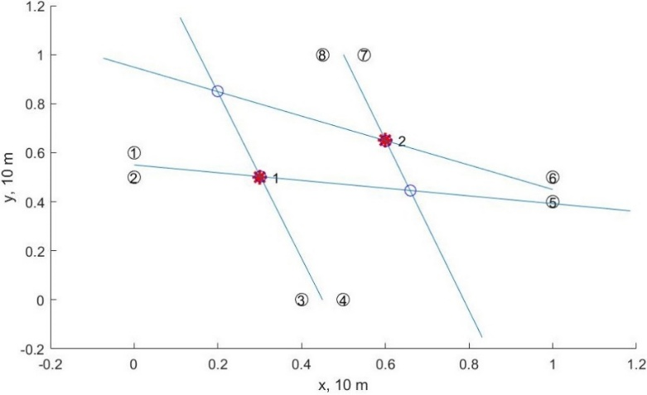

Рисунок 24 – Кандидаты положения источников как пересечения направлений от пар датчиков

Примечание – Составлено по источнику [115, р. 52-53]

На рисунке 25 показан выбор допустимого положения из двух вариантов A и B по критерию минимальной суммы расстояний; в рассматриваемом примере корректной оказывается точка A.

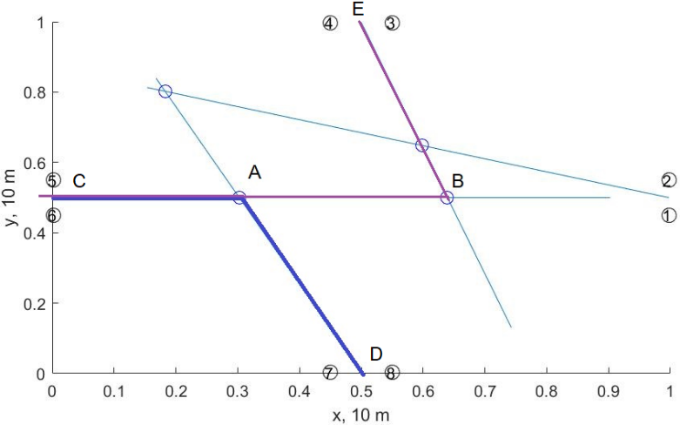

Рисунок 25 – Выбор корректного положения источника из альтернативных кандидатов

Примечание – Составлено по источнику [115, р. 52-53]
Точность геометрического восстановления направления определяется точностью задержки, а для нерегулярных шумов задержка может вычисляться с ошибками, поэтому длина окна K становится ключевым параметром и для многопарной схемы; наиболее приемлемым значением в рассмотренных примерах является K=2000, что соответствует длительности 2000/48000≈0,041 с. Длинные реализации обрабатываются по частям, причём не все фрагменты пригодны для определения направления; в качестве примера указано, что из 48 фрагментов использованы 41 после отбраковки тех случаев, когда величина Δ оказывается больше d и направление становится неопределимым.
На рисунке 26 показаны восстановленные положения двух источников при идентичных сигналах: точные координаты (0,5; 0,3) и (0,65; 0,6), восстановленные координаты (0,5; 0,302) и (0,648; 0,598), что демонстрирует высокую точность при равной структуре сигналов.

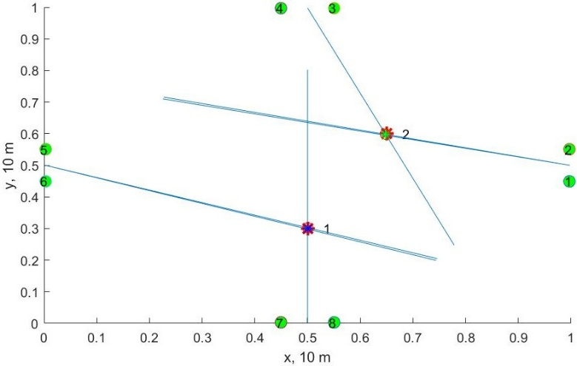

Рисунок 26 – Восстановление положений двух источников при идентичных сигналах

Примечание – Составлено по источнику [115, р. 52-53]

Для оценки влияния различий уровней источников используется энергетическая интерпретация, где энергия пропорциональна квадрату амплитуды, а сравнение производится по квадрату евклидовой нормы сигнала. В приведённых примерах нормы составляют 37,55 и 46,3 для источников 1 и 2; при перестановке источников в пространстве устойчиво наблюдается более точная локализация источника с большей энергией (рисунок 27).

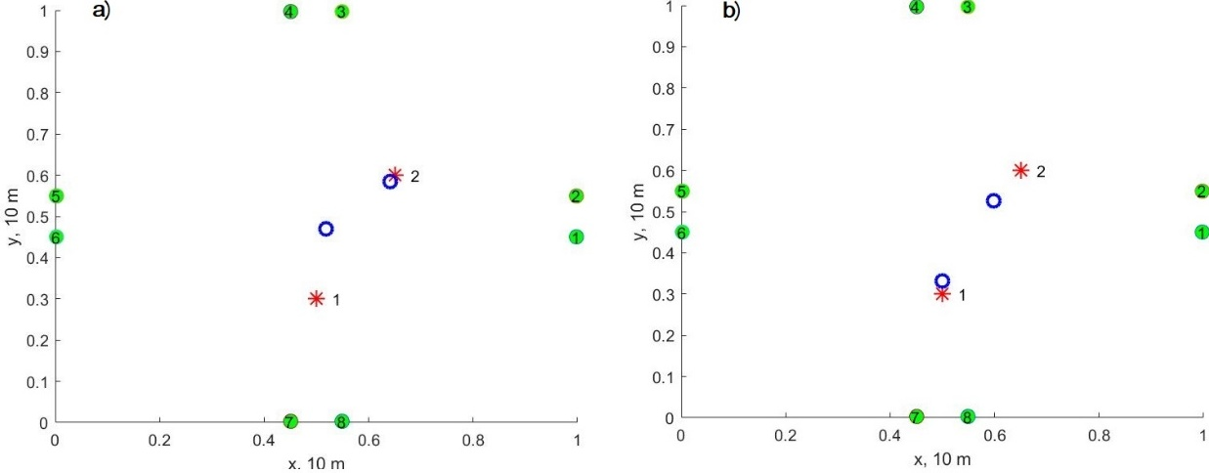
а б

a – источник с более высоким сигналом в точке 2; б – источник с более высоким сигналом в точке 1

Рисунок 27 – Локализация двух источников различной энергии и связь точности с уровнем сигнала

Примечание – Составлено по источнику [115, р. 52-53]

В результате совокупность формул (8-13) формирует замкнутую модель, при котором задержка прихода между соседними датчиками извлекается корреляционным анализом, далее задержка переводится в направление на источник, а координаты источника определяются по пересечениям направляющих и уточняются по критерию расстояний [120, р. 231-233; 121, 122]. Такая схема задаёт математическую основу для дальнейших моделей, где информативность повышается за счёт использования радиального микрофонного массива и многодатчиковых критериев максимума сигнала [123, 124].

Математическая модель локализации источников на основе радариального микрофонного массива и пересечения направлений максимального сигнала
MATLAB cимуляции локализации одиночных и множественных (двух в нашем случае) источников выше на основе метода временных задержек (TDOA) [125] и пары из микрофонов [115, р. 50-56], продемонстрировали жизнеспособность и целесообразность развития данной конфигурации и рассмотрения математической модели на основе микрофонного массива. Результаты работы над данной математической модели опубликованы в [102, р. 83-90]. Таким образом, мы предполагаем, что пересечения направлений сигнала c наивысшей интенсивностью (СНИ) от микрофонов массива, установленного по углам строительной площадки, могут образовывать многоугольники, очерчивающие потенциальные источники с центроидами, представляющими точку, ближайшую к источнику, или, по крайней мере, пересечение, представляющее то же самое. Чтобы проверить это предположение, в данной модели предлагается радиальный массив из 7 микрофонов с центральным микрофоном, расположенным на одной линии с биссектрисой угла строительной площадки (рисунок 28).

а б
Рисунок 28 – Массив из 7 микрофонов по углам стройплощадки

Примечание – Составлено по источнику [102, р. 83-84]

Углы между микрофонами составляют 22,5°, что в сумме дает прямой угол 180°. Такая концепция помогает охватить внутренние углы строительной площадки любого размера, представляющие как острые, так и тупые углы. Положения и ориентация микрофонов в двумерном пространстве помогают сформулировать следующее линейное уравнение, описывающее СНИ:

$y_{i}=k_{i}∙x_{i}+b_{i}$ (14)

где i – порядковый номер угла строительной площадки;
y и x – переменные, эквивалентные УЗД и положению микрофона на оси абсцисс соответственно;
k – наклон СНИ;
b – пересечение с осью y, то есть точка, в которой СНИ пересекает ось y.
Определение k и b объясняется в [126].
Каждая координата пересечения СНИ может быть определена путем уравнивания выражений, полученных по формуле (14) для каждого угла:

$y_{i}={y_{i+1}, or k}_{i}∙x_{i}+b_{i}=k_{i+1}∙x_{i+1}+b_{i+1}$, (15)

где $x_{i}=x_{i+1}$ – поскольку они являются общими для пересекающихся линий.
Координаты центроида могут быть определены как среднее арифметическое координат пересечения СНИ:

$x_{m}=\frac{1}{n}\sum_{i=1}^{n}{x_{i}}$, (16)

$y_{m}=\frac{1}{n}\sum_{i=1}^{n}{y_{i}}$, (17)
где n – количество кластеров пересечения СНИ;
m – количество потенциальных источников.
В [126, р. 0025] было сделано предположение, что в однородной среде без препятствий затухание звука (D) происходит равномерно, т.е., D является постоянной величиной. Также известно, что точечный звук распространяется сферически вокруг своего источника, если нет реверберации [127]. Следовательно, когда источник находится внутри строительной площадки, измеренные значения звука в ее углах ($L_{P}$) представляют собой затухающие уровни звукового давления на разных расстояниях (рисунок 29).

Рисунок 29 – Схема сферического распространения звука на строительной площадке с расстояниями d₁, d₂, d₃, d₄, d₅ от источника до пяти углов строительной площадки

Примечание – Составлено по источнику [102, р. 84]

На рисунке 29 выше представлено сферическое распространение точечного источника звука и расстояния от него до углов строительной площадки. Для определения затухания УЗД можно использовать следующую формулу, основанное на описанном выше сферическом распространении звука:

$D_{m}=\frac{L_{P_{i+1}}-L_{P_{i}}}{d_{i+1}-d_{i}}$, (18)

где i – порядковый номер измеряемой точки (например, угол строительной площадки);
$d$ расстояние между источником и микрофонным массивом.

Другими словами, УЗД, измеренный в разных углах строительной площадки, будет параметрами источника звука на разных расстояниях от него. Так, УЗД в источнике звука $L_{P_{m}}$ (дБ) можно рассчитать следующим образом:

$L_{P_{m}}=L_{P_{i}}+D_{m}∙d_{i}$ (19)

Сочетание формул (18) и (19) дает следующее:

$L_{P_{m}}=L_{P_{i}}+\frac{L_{P_{i+1}}-L_{P_{i}}}{d_{i+1}-d_{i}}∙d_{i}$ (20)

Важно отметить, что в предложенной формуле не учитываются факторы окружающей среды.
Характер распространения звука [128] позволяет получить формулу для определения значения звука в одной точке вдоль его пути, исходя из значения звука в другой точке:

$L_{p_{d_{2}}}=L_{P_{d_{1}}}- 20\log_{10}{\frac{d_{2}}{d_{1}}}$, (21)

где $L_{P_{d_{1}}}$ – известное значение УЗД в первой точке вдоль пути распространения звука (обычно измеренные данные или данные поставщика оборудования);
$L_{p_{d_{2}}}$ – неизвестное значение УЗД во второй точке, удаленной от источника; d₁ – расстояние от источника до первой точки;
d₂ – расстояние от источника до второй точки.
Теперь рассмотрим обратное уравнение, чтобы найти УЗД на расстоянии d₁ от источника звука, зная УЗД на расстоянии d₂ (дальше от источника, чем d₁). Это поможет вывести $L_{P_{d1}}$:

$L_{p_{d_{1}}}=L_{P_{d_{2}}}+ 20\log_{10}{\frac{d_{2}}{d_{1}}}$ (22)

Расчеты с использованием формул (21) и (22) помогают предположить, что если значение УЗД составляет 50 дБ на расстоянии 10 м от источника звука, то на расстоянии 100 м значение УЗД будет равно 30 дБ. Предположим, что d₁ находится очень близко к источнику звука, например, на расстоянии 0,1 м.
Максимальное приблизительное значение у источника звука можно найти, подставив 0,1 м в формулу (21). Однако в результате расчета получается отрицательное значение -10 дБ, что является некорректным. Кроме того, если d₁ принять равным 0,001 м, то значение УЗД (предполагаемое значение у источника) будет равно -50 дБ, что, с одной стороны, также не является подходящим, а с другой стороны, значительно отличается от значения $L_{P_{d_{1}}}$ при d₁ = 0.1 м.
Этот подход не годится для нахождения УЗД у источника звука. Однако, несмотря на свою логичность, он может способствовать поиску оптимального решения. Например, путем рассмотрения пределов функций при приближении расстояния к нулю (d₁ → 0).
На рисунке 30 ниже показаны результаты моделирования для точечных источников звука с целью проверки осуществимости предложенного алгоритма локализации на основе пересечений СНИ. Моделирование было выполнено в Excel.

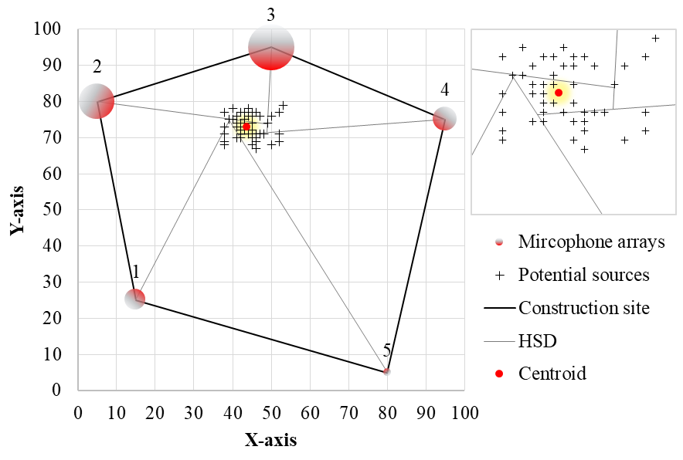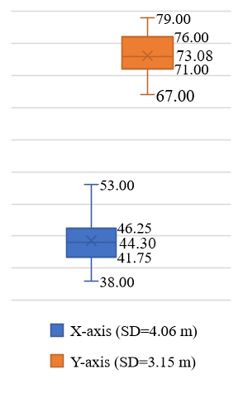
а б

Рисунок 30 – Результаты локализации одиночого источника звука

Примечание – Составлено по источнику [102, р. 84]

На рисунке 30 видно, что строительная площадка (отмеченная жирной линией) расположена на моделируемом пространстве, привязанном к декартовой системе координат [129], размером 100 на 100 м. Микрофонные массивы (отмеченные кружками с градиентной расцветкой) были установлены по углам. После многочисленных итераций в общей сложности 50 потенциальных источников (отмеченных знаком «плюс») были неравномерно распределены на случайном участке площадью около 180 м². Такой сценарий был выбран для соответствия реальной ситуации на строительной площадке. Примерами могут служить каменные работы на аналогичном участке, где в течение короткого периода времени могут возникать характерные шумы. К таким звукам могут относиться работа крана, доставляющего кирпичные блоки, использование угловой шлифовальной машины для резки и шлифования кирпичей или громкие разговоры каменщиков.
Моделирование показало, что для выбранного места СНИ (отмеченные серым цветом) были стабильными, образуя нерегулярный пятиугольный многоугольник. Его центроид (отмечен красной точкой) с координатами [43.504; 73.146] ожидаемо находился вблизи потенциальных источников. Диаграмма «боксплот» на рисунке 30 показывает, что потенциальные источники были распределены в диапазонах 38-53 м и 67-79 м по осям X и Y соответственно, образуя своего рода кластер. Изменчивость распределения характеризовалась оценкой стандартного отклонения (SD) для координат X и Y, которая составила 4,06 и 3,15 м соответственно. Средние координаты [44,30; 73,08] кластера также были изображены на боксплоте.
Оценка алгоритма включала такие показатели описательной статистики, как SD, дисперсия (т. е. разброс) и размах. Рассеяние значений для каждого из этих показателей по осям X и Y было рассчитано для получения их областей покрытия (рисунок 31).

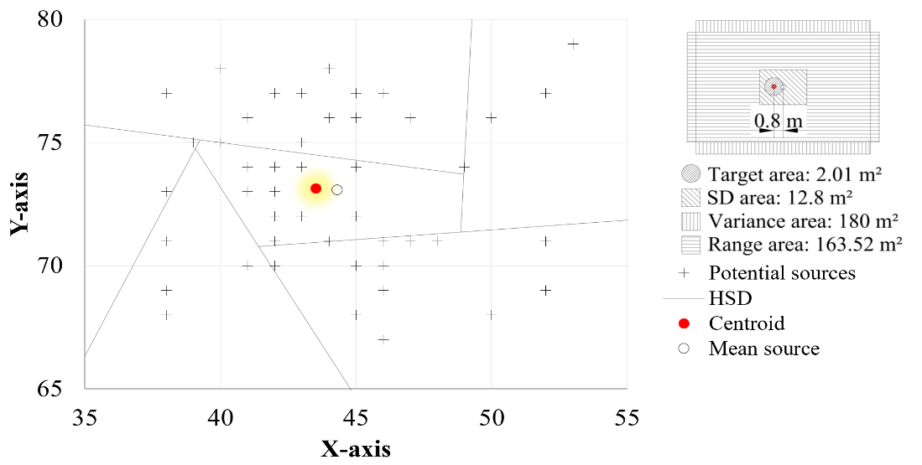

Рисунок 31 – Анализ рассеивания значений

Примечание – Составлено по источнику [102, р. 85]

На рисунке 31 выше показано увеличенное изображение исследуемого участка, на котором видно, что центроид находится близко к среднему источнику, координаты которого были оценены как среднее арифметическое координат всех потенциальных источников. Расстояние между центроидом и средним источником составляет 0,8 м. Площадь круга, описанного этим расстоянием (радиусом), была взята в качестве целевой области, которая составляет примерно 2,01 м². Для оценки погрешности (%) предлагаемого алгоритма были рассчитаны отношения этой целевой области к областям покрытия, полученным из рассеяния статистических показателей. Погрешности составили 15,7, 1,1 и 1,2% соответственно, при площадях покрытия SD, дисперсии и размахе 12,8, 180 и 163,52 м². Средняя погрешность составила 6%.
На рисунке 32 ниже показаны результаты моделирования для случая нескольких точечных источников звука, в частности, были рассмотрены две точки в одном и том же пространстве. Обе точки были итеративно заполнены 50 потенциальными источниками.

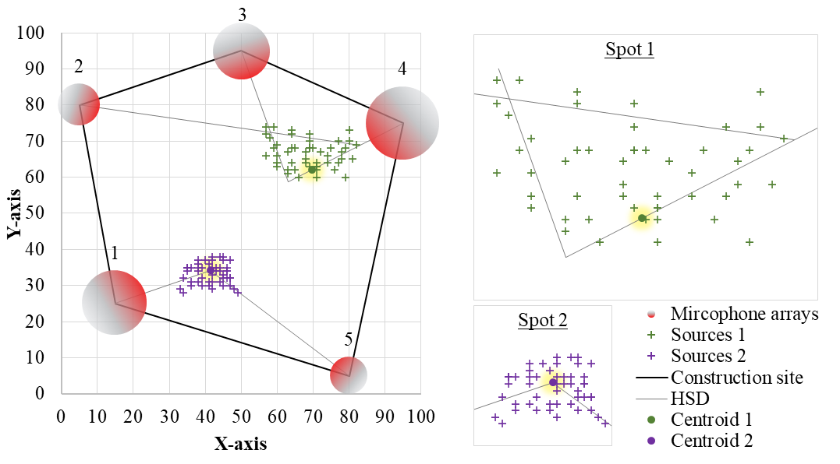
а б

Рисунок 32 – Результаты локализации двух источников звука

Примечание – Составлено по источнику [102, р. 85]

На рисунке 32 видно, что размер пятна 1 почти в два раза шире пятна 2. Такая ситуация часто может возникать в реальности, когда строительные работы ведутся одновременно в нескольких точках, и размеры этих точек могут значительно различаться. В рассматриваемом случае наш алгоритм последовательно генерировал пересечения СНИ с микрофонными массивами 2-4, в результате чего получался треугольник, и одно пересечение, полученное массивами 1 и 5. Координаты центроидов составляли [69,657; 62,083] и [41,41; 34,19] для треугольника и пересечения соответственно. На рисунке 33 ниже представлены боксплоты для обоих рассматриваемых точек.

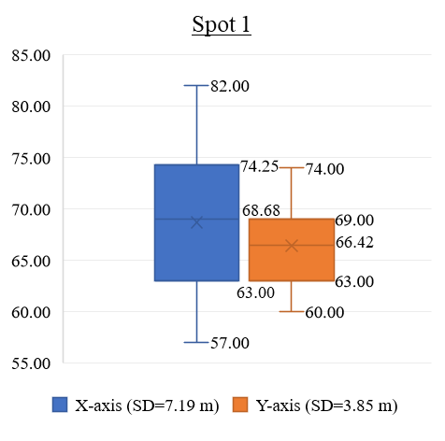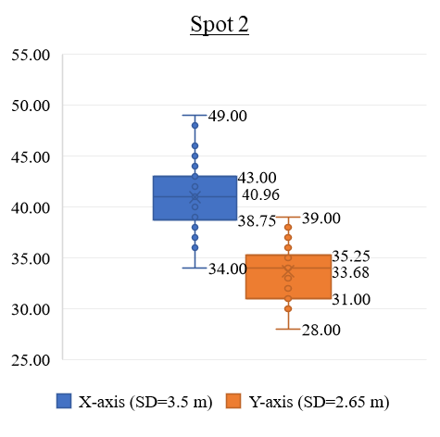
а б

Рисунок 33 – Боксплоты для двух точек источников звука

Примечание – Составлено по источнику [102, р. 85]
На приведенных выше боксплотах показаны диапазоны распределения координат X и Y: 57-82 и 60-74 для точки 1, а также 34-49 и 28-39 для точки 2. Средние координаты точек составляют [68,68; 66,42] и [40,96; 33,68] соответственно. Расстояние между центроидами и средними значениями составило 4,45 и 0,68 м, что, в свою очередь, определяет целевые площади 62,08 и 1,45 м² соответственно. Площади покрытия SD, дисперсии и размаха составили 768,78, 350,00 и 27,73 м² для точки 1 и 85,67, 165,00 и 9,26 м² для точки 2. Соответствующие погрешности составили 8,1, 17,7 и 223,9% для точки 1 и 1,7, 0,9 и 15,7% для точки 2. Средние погрешности для точек составили 83,2 и 6,1%, что свидетельствует о большой разнице. Такая разница в большей степени связана с влиянием площади, охватываемой строительными процессами. Не следует также упускать из виду влияние слишком большого количества (пятьдесят) одновременно появляющихся источников звука. Это указывает на важность отдельного рассмотрения каждого случая и продолжительности шума.
Предлагаемый метод локализации, основанный на пересечениях радиальных микрофонных массивах и СНИ, предлагает значительные усовершенствования. В отличие от GM1356 [7] и EM2030P [8], наш метод позволяет определять направления источников шума. Он также поддерживает пространственное картирование шума, в отличие от Cirrus Invictus [9] и AQBot [10]. Использование радіального массива снижает потребность в кабельной разводке и повышает точность обнаружения по сравнению с CSLF [14, р. 10783]. Кроме того, наш алгоритм требует меньших вычислительных мощностей, чем HMAS [13, р. 2535], при этом сохраняя приемлемую точность. Эти усовершенствования делают наш метод более эффективным для управления шумовым загрязнением на строительных площадках.

Математическая модель локализации источников на основе лучевой триангуляции направлений виброакустического воздействия с взвешенной суперпозицией и пространственной интерполяцией
На основании полученного опыта была сформирована итоговая математическая модель, объединяющие преимущества первых двух подходов [85, с. 4-86]. В её основе лежит использование пяти ТСУ, устанавливаемых по сторонам строительного участка. Каждое устройство содержит массив из пяти микрофонов (рисунок 34) с порядковыми номерами (j) от 1 до 5, ориентированных под фиксированными углами (β_{j}) относительно корпуса.

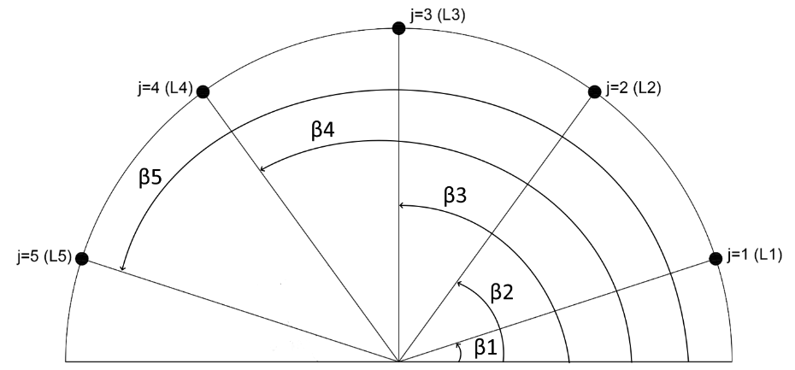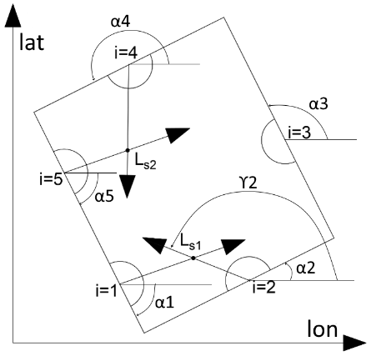

а б

Рисунок 34 – Массив из 5 микрофонов по сторонам стройплощадки

Каждый микрофон регистрирует господствующий УЗД в своём направлении. Для нахождения направления распространения звука из каждой точки сенсора используется система уравнений парабол, в которой переменные эквивалентны углам поворота микрофонов (β_{j}) в локальной системе координат (т.е., корпуса микрофонного массива) и зарегистрированным значениям УЗД (L_{j}). Решение этой системы позволяет определить угол распространения доминирующего акустического потока:

$\left\{\begin{aligned}&L_{j}=aβ_{j}^{2}+bβ_{j}+с \\ &L_{j+1}=aβ_{j+1}^{2}+bβ_{j+1}+с\end{aligned}\right.$ (23)

где a, b, c – коэффициенты определяемые решением матрицы.
Решив систему уравнений из формулы (23), на основе коэффициентов можно определить уровень шума и угол направления к нему:

$\left\{\begin{aligned}&β_{i}=-\frac{b}{2a} \\ &L_{i}=\frac{4ac-b^{2}}{4a}\end{aligned}\right.$ (24)

Результирующий угол (β_{j}) используем для определения угла поворота доминирующего луча (ϒ_{i}), суммируя его с углом поворота корпуса массива (α_{i}):

$γ_{i}=α_{i}+β_{i}$, (25)

где α_{i} – угол, находящийся между -90° и 270°, который определяются с применением компаса при установке ТСУ.
Далее для каждой пары сенсоров строятся лучи направлений господствующих уровней (рисунок 34), которые пересекаются в точках вероятных источников шума. Координаты этих точек вычисляются через приравнивание уравнений прямых, где угловой коэффициент (k_{i}) определяется через тангенс угла направления луча и свободный член (m_{i}) – через ту же формулу прямой:

$k_{i}=\left\{\begin{aligned}&tgγ_{i}, \text{если}\text{ 0}\text{<}γ_{i}≤90 \\ &tg(γ_{i}-180), \text{если}\text{ 90<}γ_{i}≤270 \\ &tg(γ_{i}-360), \text{если}\text{ 270<}γ_{i}≤360\end{aligned}\right.$ (26)

$m_{i}=lat_{i}-k⋅lon_{i}$, (27)

где lat_{i} и lon_{i} – широта и долгота i-го массива в глобальной системе координат (рисунок 34).
Величины УЗД в точках пересечения или в центрах полигонов, образованных тремя и более лучами, принимаются за значения УЗД в источниках (L_{s}). Они определяются взвешенной суперпозицией частных УЗД (L_{i}):

$L_{s}=\sum{ω_{i}∙L_{i}}$, (28)

где ω_{i} – вес, получаемый нормализацией дистанции от точки пересечения лучей господствующих УЗД до микрофонных массивов, возведенной в «-1» степень (1/d), которая в свою очередь определяется через Уравнение Гаверсинуса [130]:

$d=2R∙arcsin\left(\sqrt{\sin^{2}\left(\frac{∆φ}{2}\right)+\cos\left(φ_{1}\right)∙\cos\left(φ_{2}\right)∙\sin^{2}\left(\frac{∆λ}{2}\right)}\right)$, (29)

где R – радиус Земли (6371 км);
Δφ и Δλ – разница в широте и долготе двух точек в радианах, соответственно.
Далее выполняется интерполяция методом IDW [109; 110], позволяющая сформировать непрерывное распределение уровня шума по всей площади строительного участка. Значения в контрольных точках, совпадающих с пикселями интерполированного растра, сравниваются с нормативными ПДУ (см. п. 1.4), что обеспечивает автоматическое выявление зон превышений.
Для вибрационного компонента мониторинга используется аналогичный геометрический принцип, но без применения формул (23)-(27), так как применяемый вибрационный сенсор SW-520D выдает направление господствующего вибросигнала самостоятельно. Иными словами, каждое ТСУ, оснащенное отдельным вибрационным сенсором, фиксирует направление прихода господствующих механических колебаний. Пересечение этих направлений от разных устройств позволяет определять координаты точек с максимальной интенсивностью вибрационного воздействия, по той же аналогии и формулам, как и для шума. В дальнейшем эти данные также подлежат интерполяции и сравнительному анализу с нормативными ПДУ (см. п. 1.4).

Выводы по разделу 3
1. В разделе 3 обоснован переход от «фиксации превышения» к координатно-определяемым событиям за счёт TDOA-подхода и корреляционной оценки задержек. Показано, что ключевым параметром точности восстановления выступает длина анализируемого сигнала K. Так, при проверке K = 200, 400, 2000 преимущество получено для K = 2000, а дальнейшее увеличение K уже не меняет результат, что задаёт практический ориентир для вычислительного контура алгоритма.
2. Численные эксперименты для одиночного источника подтверждают высокую метрическую точность восстановления при корректной оценке задержки. В модельной постановке восстановленные координаты составили (0,2501; 0,3999) при фактических (0,25; 0,4), что демонстрирует малую погрешность и воспроизводимость решения в задачах базовой локализации.
3. Для двух источников выявлена закономерность «энергетического преимущества». В нем точнее локализуется источник с большей энергией сигнала. При идентичных сигналах восстановление близко к истинным координатам: (0,5; 0,302) и (0,648; 0,598) при истинных (0,5; 0,3) и (0,65; 0,6). При различии уровней введена энергетическая интерпретация через нормы сигналов (37,55 и 46,3), и устойчиво наблюдается более точная локализация источника с большей нормой (энергией).
4. Модель радиального микрофонного массива (7 микрофонов) формализует локализацию через пересечения направлений максимального сигнала и центроидизацию, обеспечивая количественно измеримый контур неопределённости. Геометрия массива задаётся углами 22,5° (в сумме 180°), а оценка качества выполнена через стандартное отклонение, дисперсию и размах. Для одиночного случая получен центроид [43,504; 73,146], диапазоны потенциальных источников 38-53 м по оси X и 67-79 м по оси Y, при стандартном отклонении 4,06 м (для X) и 3,15 м (для Y).
5. Погрешность алгоритма в «компактных» сценариях мала и выражается в однозначных числах, но при пространственно растянутых пятнах резко возрастает, что указывает на границы применимости без дополнительной информации. Для одиночного кластера расстояние между центроидом и «средним источником» составило 0,8 м, целевая область около 2,01 м², а средняя погрешность оценена как 6% (при погрешностях 15,7, 1,1, 1,2% и площадях покрытия 12,8 м², 180 м², 163,52 м²). Для двухточечного случая при большем «пятне» точка 1 демонстрирует скачок неопределённости: целевая область 62,08 м² и, например, погрешность по размаху 223,9%, тогда как для точки 2 значения существенно стабильнее (целевая область 1,45 м², погрешности 1,7, 0,9, 15,7%).
6. Третья модель (лучевая триангуляция с взвешенной суперпозицией и интерполяцией) завершает «математический конвейер» от направления доминирующего сигнала к непрерывным картам воздействия, совместимым с ГИС-аналитикой и нормативной оценкой. Направления определяются по системе (23)-(27) с учётом угла установки массива α_{i} в диапазоне от −90 до 270°, величины в точках пересечения оцениваются взвешенной суперпозицией с весами вида 1/d, где расстояние d вычисляется по уравнению Гаверсинуса при радиусе Земли 6371 км, после чего применяется IDW-интерполяция для формирования непрерывного поля и последующего сравнения с предельно-допустимыми уровнями. Аналогичный принцип распространён на вибрационный канал (для SW-520D направление фиксируется сенсором), что методически унифицирует обработку шумовых и вибрационных данных.

исследование закономерности распространения и затухания строительного шума

В предшествующих исследованиях [60, р. 80-91; 91, р. 2611-2616; 62, р. 124501; 63, р. 147; 64, р. 241-253] были выделены основные три вида звука (импульсные, устойчивые и смешанные), которые характерны и для строительных площадок, согласно [53, р. 108936]. Для характеризации закономерностей их распространения данный раздел приводит результаты измерения показателей шума в замкнутых условиях (в помещении) и в условиях строительной площадки.

Измерение показателей шума в замкнутых условиях
Эксперимент выполнен для исследования закономерностей распространения и затухания УЗД с расстоянием в контролируемых условиях замкнутого помещения и для сопоставления характерных режимов акустического воздействия, соответствующих импульсному, устойчивому и смешанному типам сигналов. Результаты этого эксперимента опубликованы в [131]. В этом эксперименте измерения были организованы на четырёх фиксированных позициях относительно источника, включая позицию у источника, и на расстояниях 1, 2 и 3 метров, что обеспечивает однозначную привязку зарегистрированных уровней к расстоянию (рисунок 35).

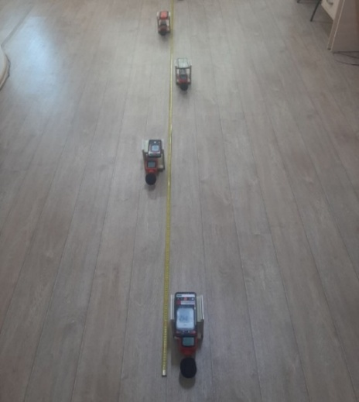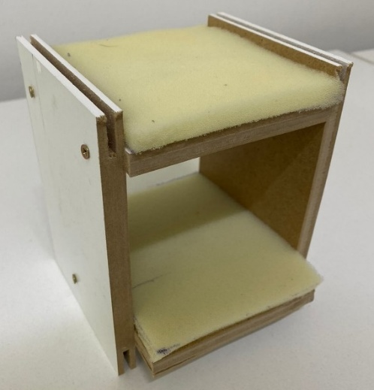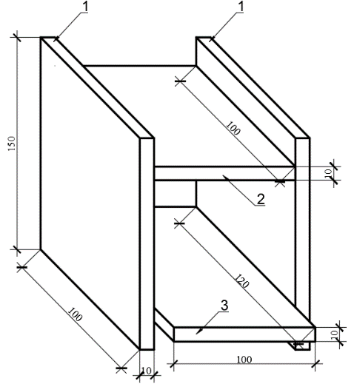
а б в

а – панель размером 150×100×10 мм; б – панель размером 100×100×10 мм; в – панель размером 120×100×10 мм;

Рисунок 35 – Экспериментальная установка для измерения шума в замкнутом пространестве

Примечание – Составлено по источнику [131, р. 0057]

Экспериментальная оснастка включала 4 идентичных стойки, конструктивно обеспечивающих повторяемое размещение измерителей и средств записи измерений, а также снижение паразитных влияний основания за счёт применения демпфирующего слоя. Геометрия расстановки стоек сформирована как линейная схема с шагом 1 м, что позволяет напрямую интерпретировать изменение уровня звука при увеличении дистанции. Снижение влияния посторонних вибраций, прежде всего от основания, обеспечивалось укладкой на поверхности стоек демпфирующего слоя – губки толщиной 10 мм. Такое решение исключало паразитные колебания, способные исказить показания при кратковременных пульсовых воздействиях. Каждый стенд комплектовался двумя типами устройств: средствами видеорегистрации для синхронизации и документирования (современный смартфон), а также шумомерами UTM352 [132] для регистрации УЗД. Размещение шумомера на нижней полке стойки и смартфона на верхней полке обеспечивало одинаковую геометрию фиксации для всех стоек и минимизировало влияние различий в позиционировании приборов (рисунок 36).

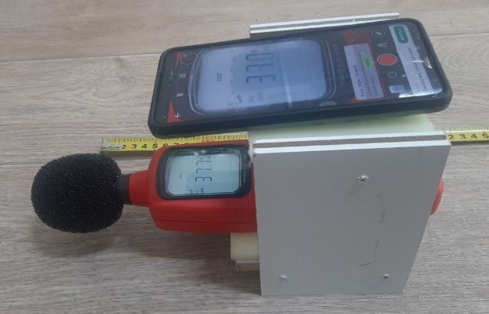

Рисунок 36 – Размещение шумомера UT352 и мартфона на стойке

Примечание – Составлено по источнику [131, р. 0057]

Производились измерения трех типов сигналов (импульсный, устойчивый и смешанный), представляющих собой звуки строительной техники, воспроизводимые беспроводным динамиком, управляемым извне замкнутого пространства (т.е., помещения), для исключения влияния посторонних шумов. Для каждого типа сигнала продолжительность записи составляла 5 секунд, а частота регистрации составляла 8 значений в секунду в соответствии со спецификацией UT352, что формировало по 40 измерений на каждую дистанцию и обеспечивало статистическую устойчивость оценок при наличии флуктуаций в кратковременных рядах (рисунки 37, 38, 39).

Рисунок 37 – Изменение ипульсного звука

Примечание – Составлено по источнику [131, р. 0057]

Рисунок 38 – Измерение устойчивого звука

Примечание – Составлено по источнику [131, р. 0057]

Рисунок 39 – Измерение смешанного звука

Примечание – Составлено по источнику [131, р. 0057]
Испульсный звук показал наиболее выраженную изменчивостью УЗД, особенно на нулевой дистанции, что отражает его высокую событийность вблизи источника. Диапазоны зарегистрированных значений по 40 измерениям составили 59,7-73,3 дБ на 0 м, 43,4-66,0 дБ на 1 м, 40,3-65,4 дБ на 2 м и 39,6-59,9 дБ на 3 м. Устойчивый сигнал демонстрирует более равномерный профиль изменения УЗД при переходе от 1 м к 3 м, тогда как на 0 м сохраняются наибольшие УЗД, отражающие близость к источнику. Диапазоны значений составили 74,3-85,5 дБ на 0 м, 65,0-69,1 дБ на 1 м, 62,7-65,6 дБ на 2 м и 61,0-63,4 дБ на 3 м. Смешанный сигнал обеспечивает промежуточную по характеру картину. Так, наблюдается снижение УЗД с расстоянием при более сглаженном распределении значений по времени по сравнению с пульсовым режимом.
Полученные результаты подтверждают устойчивое затухание УЗД при увеличении расстояния от источника во всех трёх режимах сигнала, при этом наиболее выраженная временная вариативность наблюдается для импульсного режима, наиболее характерных для условий строительной площадки. Для более детального исследования импульсного звука, его распространения и затухания, было проведено полевое исследование, описанное ниже.

Измерение показателей шума в условиях строительной площадки
Данный эксперимент выполнен в полевых условиях с целью подтверждения и более глубокого анализа выявленных выше закономерностей распространения и затухания наиболее выраженного типа строительного шума, представленного процессом забивки свай. Результаты этого эксперимента опубликованы в [133]. Участок измерений, использованный для изучения закономерностей распределения шума на открытом воздухе, представлен строительной площадкой в Астане, Казахстан (рисунок 40).



Рисунок 40 – Карта участка для полевых измерений шума

Примечание – Составлено по источнику [133, р. 1562]

Как показано на рисунке 40, целевой строительный участок расположен в открытой жилой зоне с небольшим количеством существующих зданий в южной части карты. Ближайшее жилое здание находится на расстоянии 60 м. Площадь участка составляет примерно 20500 м², его размеры с юга на север и с запада на восток составляют 208 и 193 м соответственно. 11 июня 2024 года, когда проводился эксперимент, на участке велись работы по забивке свай, что также видно на наложенном в правом верхнем углу рисунке. Во время измерений (с 12:30 до 1:00) температура воздуха составляла 22,2-22,8°C, а относительная влажность оставалась на уровне 53%. Ветер преимущественно дул с севера на северо-запад со средней скоростью 5,8-7,2 м/с, и в течение этого времени не было зафиксировано значительных порывов. Небо было преимущественно облачным, а атмосферное давление оставалось стабильным на уровне около 970,9 гПа. Полевой эксперимент включал измерение шума на различных расстояниях от источника шума (рисунок 41).

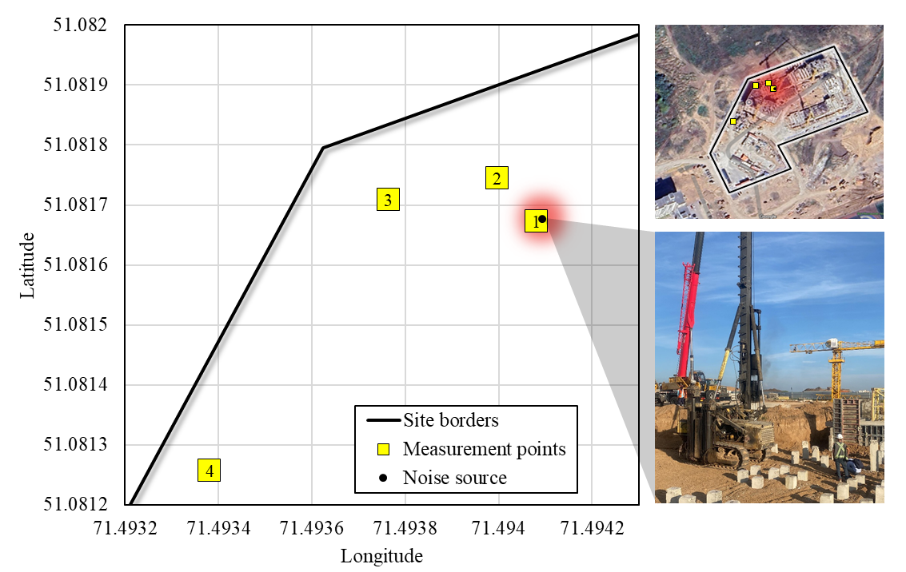

Рисунок 41 – Схема участка с локациями измерений

Примечание – Составлено по источнику [133, р. 1562]

На рисунке 41 показаны границы строительной площадки, место расположения источника шума (т.е., сваебойной установки), отмеченное черным кружком, а также 4 точки измерения, отмеченные желтыми прямоугольниками. Координаты этих точек были зарегистрированы с помощью GPS-приемника и интерпретированы по глобальной системе координат WGS84 через широту и долготу: точка 1 – 51.0816718, 71.49408131; точка 2 – 51.08174464, 71.49399804; точка 3 – 51.0817081, 71.49376516; точка 4 – 51.0812561697826, 71.4933825046977.
Шум регистрировался в точках измерения с помощью откалиброванных шумомеров UT352 с точностью 1,5 дБ [132]. Хотя частота у UT352 дискретизации в скоростном режиме составляет 125 микросекунд (т.е., 8 записей в секунду), он не сохраняет данные в памяти автоматически. Поэтому для записи данных использовалась видеокамера смартфона с частотой 30 кадров в секунду, как и в [131, р. 0057]. Таким образом, каждое числовое значение отображается на экране не менее чем в четырех видеокадрах, чего более чем достаточно, чтобы вручную остановить видео и переписать каждую 125-микросекундную выборку.
Паттерны шума анализировались с использованием 5-секундного сегмента, состоящего из 40 записей на каждую точку измерения. Для каждой записи определялась логарифмическая функция распространения шума (формула (30)), а также рассчитывались их эмпирические коэффициенты (a и b) и коэффициенты детерминации (R²) с использованием метода наименьших квадратов [134, р. 465-651].

$L\left(d\right)=a∙\ln\left(d\right)+b$, (30)

где L(d) – УЗД;
a и b – эмпирические коэффициенты;
d – расстояние от источника шума до точки измерения, определяемое по формуле (29).
Для оценки логарифмических функций были сначала рассчитаны значения УЗД для каждой записи и расстояния с использованием коэффициентов a и b, а затем проведен корреляционный анализ, чтобы выявить взаимосвязь между измеренными и рассчитанными (прогнозными) значениями УЗД. Далее были выполнены анализ диаграммы рассеяния, боксплот и анализ стандартного отклонения, чтобы оценить, насколько хорошо функции аппроксимируют реальные данные. После этого были сравнены логарифмические функции, построенные на основе экстремальных записей (максимальных и минимальных), с функциями, имеющими наибольший коэффициент детерминации (т.е., наиболее надежными записями). Здесь в качестве экстремальных значений были выбраны записи, отражающие максимальные и минимальные суммы УЗД в пределах измеренных расстояний. Кроме того, бло проведено сравнение измеренных и расчетных значений УЗД наиболее надежной записи, чтобы определить расхождения и оценить точность модели распространения шума. Наконец, были рассчитаны УЗД на всех других расстояниях от источника и построены двумерная тепловая карта и трехмерная визуализация распространения и затухания импульсного шума.
На рисунке 42 показаны результаты измерения шума в 4 точках, расположенных на разном расстоянии от источника (т.е., сваебойной установки). Через расчеты через координаты (широта и долгота) точек с использованием формулы (29), получены значения дистанции до источника, равные 1,0 м, 10,1 м, 23,2 м и 68,2 м для точек 1, 2, 3 и 4, соответственно.

Рисунок 42 – Временные ряды УЗД на 4 дистанциях

Примечание – Составлено по источнику [133, р. 1562]

Как показано на рисунке 42, зарегистрированные УЗД от забивки свай демонстрируют четкие закономерности, типичные для импульсного шума, характеризующиеся периодическими колебаниями. Данные указывают на амплитуду колебаний примерно 17 дБ, рассчитанную как разницу между максимальными пиками и минимальными впадинами в циклах шума от забивки свай. Длина этих колебаний, определяемая путем анализа расстояния между последовательными пиками УЗД, в среднем составляет около 8,3 записей (1,0375 секунды), что указывает на временную периодичность ударов молота в течение 5-секундного отрезка. Анализ экстремальных значений показывает, что наибольшая сумма УЗД наблюдается в записи №9, где УЗД достигают пика 100,2 дБ на расстоянии 1,0 м, 90,4 дБ на расстоянии 10,1 м, 85,2 дБ на расстоянии 23,2 м и 80,8 дБ на расстоянии 68,2 м (отмечено синим цветом на рисунке 42), что указывает на сильный импульс. Напротив, запись №7 демонстрирует наименьшую сумму УЗД, со значениями, снижающимися до 82,9 дБ, 80,6 дБ, 65,5 дБ и 63,8 дБ (отмечено красным цветом на рисунке 42) в соответствующих точках измерения, что указывает на период снижения силы удара. Характер затухания, по-видимому, следует логарифмической тенденции, что согласуется с теоретическими моделями сферического распространения звука, где УЗД уменьшаются из-за рассеивания энергии. Примечательно, что на расстоянии 23,2 м некоторые пики превышают 80 дБ, что указывает на то, что низкочастотные компоненты шума забивки свай сохраняются выше ожидаемых уровней, возможно, из-за вибраций, передаваемых по грунту, и вторичных отражений. Эти результаты подтверждают, что забивка свай генерирует высокоэнергетический импульсный шум с периодическими колебаниями. Эта модель колебаний согласуется с предыдущими полевыми наблюдениями импульсного строительного шума. Например, [67, р. 742-763] писали о характерных периодических пиках во временной истории УЗД на строительной площадке, а [131, р. 0057] наблюдали быстрые колебания шума забивки свай на 15-25 дБ, что близко совпадает с амплитудой колебаний ~17 дБ, наблюдаемой в данном случае. Высокие пиковые уровни вблизи источника (около 100 дБ на расстоянии 1 м) также находятся в пределах диапазонов, отмеченных в более ранних исследованиях. Так, [37, р. 82-83] зафиксировали удары молота при забивке свай, превышающие 110 дБ на близком расстоянии, а [66, р. 11887] обнаружили, что импульсный шум от забиваемых свай может оставаться на уровне 100 дБ даже на расстоянии 20 м. Хотя пик, измеренный нами на расстоянии 1 м, немного ниже, чем в некоторых экстремальных случаях [37, р. 82-83], поддержание УЗД выше 80 дБ на расстоянии 23 м повторяет далеко идущее воздействие, о котором писали в [66, р. 11887], подтверждая, что забивка свай производит интенсивные периодические шумовые импульсы, которые несут значительную энергию на значительные расстояния.
На рисунке 43 показаны коэффициенты a и b, представляющие возможные логарифмические функции распространения шума 40 записей, и их коэффициенты детерминации R².
Анализ 40 логарифмических моделей, приспособленных к измерениям шума во времени и расстоянии, показывает в целом сильную взаимосвязь между коэффициентами a и b (рисунок 43a) и качеством схождения, подтверждаемым коэффициентом детерминации R² (рисунок 43б). Коэффициенты a варьируются примерно от -9,38 до -3,99, причем более отрицательные значения указывают на более резкое логарифмическое затухание шума, а коэффициенты b варьируются примерно от 86,8 до 102,9, что соответствует базовым уровням шума. Можно наблюдать обратную корреляцию: более крутые наклоны (т.е., более отрицательные a) соответствуют более высоким пересечениям (b), что указывает на то, что более громкие источники шума имеют тенденцию затухать быстрее. Значения R² подтверждают соответствие логарифмической модели для большинства интервалов. Так, 31 из 40 записей (77,5%) имеют значения R² более 0,80, включая несколько значений с высоким воздействием, таких как 0,97, 0,96 и 0,94. Однако три интервала имеют заметно более низкие значения R², равные 0,50, 0,55 и 0,66, что указывает на то, что модель плохо отражает поведение шума в этих случаях, возможно, из-за помех окружающей среды или аномалий измерений. В целом, логарифмическая функция представляется приемлемым и последовательным приближением для моделирования затухания шума.

а

б

Рисунок 43 – Коэффициенты a, b и R² по 40 записям

Примечание – Составлено по источнику [133, р. 1562]

Кроме того, учитывая наивысшее значение R², равное 0,97, из данного массива в записи №20, соответствующие значения эмпирических коэффициентов a и b (-9,376058998 и 102,7728673), показанные на рисунке 43a, могут сформировать логарифмическую функцию, позволяющую получить высоконадежное приближение распространения импульсного шума в данной установке (т.е., оптимальное для всех записей). Эти значения коэффициентов можно сравнить с типичными характеристиками затухания, приведенными в литературе. В идеальных условиях свободного поля УЗД уменьшается примерно на 6 дБ при удвоении расстояния (эквивалентно a ≈ 20 в логарифмической модели) [135]. Тот факт, что наши эмпирические значения a (от 4 до 9) значительно ниже идеального значения 20, указывает на более медленную скорость затухания в реальном мире, вероятно, из-за отражения от земли или атмосферных факторов. Аналогичное эмпирическое моделирование, проведенное [135, р. 353-357] для шума на открытой площадке, также показало, что простое логарифмическое затухание обеспечивает хорошее соответствие (т.е., высокий R²) измеренным данным, даже несмотря на отклонения в определенных интервалах. Наше наблюдение, что большинство записей дают R² > 0,8, и только некоторые из них показывают плохое соответствие, согласуется с выводами [135, р. 353-357], о том, что логарифмические регрессии обычно хорошо отражают затухание шума на расстоянии, но могут давать сбой в ненормальных условиях окружающей среды.
На рисунке 44 показаны значения SPL, рассчитанные с помощью соответствующих логарифмических функций, а также измеренные значения SPL на различных расстояниях.

Рисунок 44 – Измеренные (M) и расчетные (E) значения УЗД

Примечание – Составлено по источнику [133, р. 1562]
На рисунке 44 сравнение измеренных (маркировано – M) и расчетных (маркировано – E) значений УЗД на четырех расстояниях (1,0 м, 10,1 м, 23,2 м и 68,2 м) с использованием формулы (30) и коэффициентов из рисунка 43(a) показывает, что модели дают достаточно точные прогнозы с некоторыми отклонениями в зависимости от расстояния. Так, на расстоянии 1,0 м расчетные значения УЗД немного выше измеренных, со средней завышенной оценкой около +3,63 дБ. На расстоянии 10,1 м расчетные значения ниже фактических измерений в среднем на -7,32 дБ. На расстоянии 23,2 м расчетные значения ближе, но УЗД попрежнему часто занижается, со средним отклонением около -1,23 дБ. В самой дальней точке, 68,2 м, модели немного завышают значение, со средним отклонением +4,92 дБ.
Эти результаты показывают, что логарифмические модели хорошо отражают общую тенденцию затухания, особенно на коротких и длинных расстояниях, но имеют тенденцию занижать значения УЗД на промежуточных расстояниях.
Такие расхождения, в зависимости от расстояния, согласуются с наблюдениями, полученными в предыдущих исследованиях с использованием аналогичных моделей. Например, [135, р. 353-357] отметили, что, хотя логарифмическая модель расстояния отражает общее затухание шума, она может не идеально предсказывать уровни на каждом интервале, вероятно, из-за локальных эффектов, что в нашем случае очевидно на расстоянии 10,1 м, где происходит дополнительное отклонение -7 дБ. Отражения от поверхности почвы и небольшие препятствия, вероятно, способствуют занижению оценки на расстоянии около ~10 м. Включение термина коррекции отражения или явное моделирование геометрии препятствий может в конкретном случае улучшить производительность модели, что может быть рассмотрено в дальнейших исследованиях.
Относительно небольшие отклонения на расстоянии 1,0 м и 68,2 м (в пределах ~3-5 дБ) указывают на силу модели на крайних расстояниях, в то время как недооценка среднего диапазона указывает на ограничения однопараметрического подхода.
Эта закономерность подчеркивает, почему современные исследователи изучают более сложные методы прогнозирования [136, 137]. Например, [138] разработали модель глубокого обучения, учитывающую дополнительные факторы (тип оборудования, препятствия и т.д.) и повышающую точность на различных расстояниях.
Наши результаты также показывают, что учет таких факторов может снизить погрешность на промежуточных расстояниях, хотя даже простой логарифмический подход демонстрирует достаточно высокую точность в соответствии с предыдущими эмпирическими моделями, отраженными в работе [135, р. 353-357].
На рисунке 45 показано, как изменяется корреляция между измеренными и расчетными значениями УЗД с увеличением расстояния.

Рисунок 45 – Изменение корреляции в зависимости от расстояния

Примечание – Составлено по источнику [133, р. 1562]

Корреляционный анализ на рисунке 45 выше показывает стабильное сильное согласие между измеренными и расчетными значениями УЗД на всех расстояниях с коэффициентами корреляции (r) от 0,94 до 0,997, следуя логарифмической тенденции. Полученное уравнение «y=-0,011ln(x)+0,9873» отражает постепенное снижение корреляции с увеличением расстояния, а коэффициент детерминации R²=0,636 указывает на его умеренную сходимость. Наиболее сильная корреляция наблюдается на расстоянии 1,0 м (r=0,997), что подтверждает отличную работу модели вблизи источника. Заметный спад появляется на расстоянии 10,1 м (r=0,940), что указывает на снижение точности на этом среднем уровне. Интересно, что корреляции на расстояниях 23,2 м (r=0,951) и 68,2 м (r=0,952) остаются относительно стабильными и более сильными, чем ожидалось, что означает, что модель остается надежной на больших расстояниях. Эта логарифмическая линия тренда может быть использована для аппроксимации корреляции на неизмеренных расстояниях и для выявления потенциальных областей, где может быть полезна корректировка модели. Высокие коэффициенты корреляции (r≥0,94 для всех точек) соответствуют хорошему совпадению, достигнутому с помощью простых моделей затухания в других полевых исследованиях. [135, р. 353-357] также писали о сильной корреляции (и высоких значениях R²) при подгонке логарифмического затухания к измерениям шума, что указывает на стабильность фундаментальной связи между расстоянием и УЗД в практических условиях. Небольшое снижение корреляции на среднем расстоянии (около 10 м) отражает незначительные расхождения, отмеченные в анализе рисунка 44, и предполагает, что определенные диапазоны расстояний могут вносить аномалии, что также было указано в предыдущем эмпирическом исследовании, где некоторые данные о среднем расстоянии не полностью соответствовали логарифмической тенденции. Тем не менее, общая сильная корреляция подтверждает, что прогнозы модели тесно связаны с фактическими измерениями, как это было обнаружено в предыдущих исследованиях в относительно открытой местности [135, р. 353-357].
На рисунке 46 показаны диаграмма рассеяния, боксплот и анализ стандартного отклонения измеренных и расчетных значений УЗД.

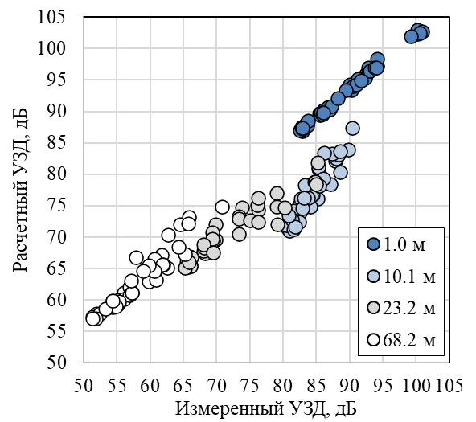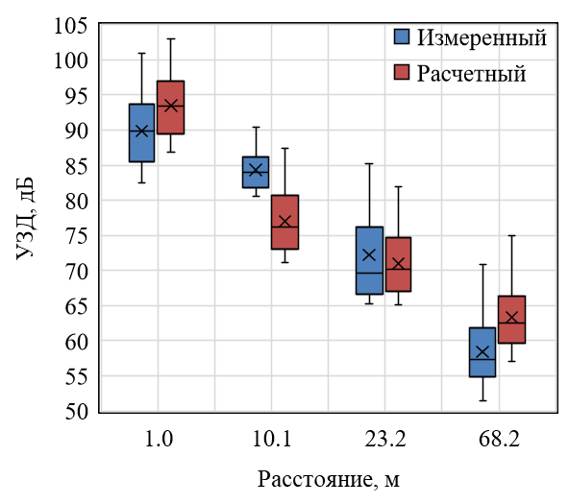
а б

в

Рисунок 46 – Статистический анализ измеренных и расчетных УЗД

Примечание – Составлено по источнику [133, р. 1562]

Диаграмма рассеяния и боксплот на рисунке 46 совместно показывают эффективность логарифмической модели в оценке УЗД на четырех расстояниях: 1,0 м, 10,1 м, 23,2 м и 68,2 м на основе 160 показаний. Диаграмма рассеяния на рисунке 46(a) показывает сильную положительную корреляцию между измеренными и расчетными значениями УЗД, причем точки последовательно следуют по диагонали на расстояниях 1,0 м и 23,2 м, что указывает на высокую точность модели на этих расстояниях. Однако на расстоянии 10,1 м расчетные значения систематически опускаются ниже диагонали, что отражает занижение, в то время как точки на расстоянии 68,2 м находятся немного выше диагонали, что свидетельствует о завышении, наблюдаемом на рисунке 44. Боксплот на рисунке 46(б) подтверждает эти тенденции: на расстоянии 1,0 м медиана расчетного УЗД примерно на 3,6 дБ выше измеренной медианы (93,4 дБ против 89,8 дБ); на 10,1 м медиана расчетного значения снижается до 76,2 дБ, в то время как медиана измеренного значения составляет 83,9 дБ; на 23,2 м медианы близко совпадают (70,1 дБ расчетного значения против 69,7 дБ измеренного значения); и на 68,2 м медиана расчетного значения составляет 62,5 дБ по сравнению с 57,3 дБ измеренного значения. Межквартильные размахи (IQR) расчетных значений, которые находятся в диапазоне от 5,8 дБ до 7,4 дБ, несколько ниже измеренных значений и составляют 4,2-8,2 дБ, что отражает разницу примерно в 2,8 дБ на расстоянии 10,1 м. В целом, модель показывает наилучшие результаты на расстоянии 1,0 м и 23,2 м, занижает оценки на расстоянии 10,1 м и слегка завышает оценки на расстоянии 68,2 м, что подтверждает ее общую надежность с отклонениями, специфичными для конкретного расстояния.
Кривые стандартного отклонения показывают, что измеренные значения УЗД сильно варьируются на разных расстояниях, достигая 6,2 дБ на расстоянии 23,2 м, в то время как расчетные значения УЗД остаются более постоянными, колеблясь от 4,4 до 5,1 дБ. Модель выдает боеле высокую вариабельность, особенно на расстоянии 23,2 м, где разница стандартных отклонений наибольшая (6,2 против 4,5 дБ). На расстоянии 10,1 м стандартное отклонение по измеренным значениям является самым низким (2,8 дБ), а по расчетным – самым высоким (4,4 дБ), что может указывать на наличие дополнительного шума. Эти результаты показывают, что, хотя центральная тенденция хорошо отражена, модель сглаживает некоторую изменчивость, присущую измеренным данным. Такое поведение обычно отмечается в исследованиях по моделированию шума. Так, например, эмпирическая модель затухания, разработанная [135, р. 353-357] дала относительно узкий диапазон прогнозов по сравнению с колебаниями, наблюдаемыми в реальных полевых измерениях. В нашем случае рассчитанные значения УЗД, полученные с помощью модели, имеют меньший разброс (более низкий размах и стандартное отклонение), чем измеренные значения УЗД, что указывает на то, что модель не в полной мере учитывает переходные отклонения, которые могут быть вызваны изменчивостью окружающей среды или эксплуатационных условий. Это согласуется с пониманием того, что однопараметрические модели подвержены средним микромасштабным воздействиям (порывы ветра, кратковременные изменения ориентации машины и т.д.), что приводит к более однородным и плавным прогнозам [135, р. 353-357]. Несмотря на это, основные закономерности уязвимости в среднем диапазоне (т.е. расстоянии 10,1 м) и незначительной устойчивости в дальнем диапазоне отражают систематические ошибки, выявленные ранее, что подтверждает относительно высокую надежность модели в целом, но она может упускать тонкие колебания, которые могут быть обнаружены более совершенными или многофакторными моделями [138, р. 102592].
На рисунке 47 показано сравнение логарифмических функций, основанных на экстремумах, определенных в записях №9 и №7 (рисунок 42), и значениях записи №20, дающих наибольшее R² (рисунок 43б).

Рисунок 47 – Сравнение экстремальных и оптимальных кривых L(d)

Примечание – Составлено по источнику [133, р. 1562]

На рисунке 47 представлены три модели, описывающие распространение шума (оптимальная, максимальная и минимальная), каждая из которых построена в зависимости от расстояния с соответствующими логарифмическими уравнениями и R². Максимальная кривая выражается уравнением «y=-6,513ln(x)+102,4» с R² = 0,9077, что представляет типичный или наиболее вероятный сценарий затухания шума в условиях высоких УЗД (в пиковых амплитудах). Минимальная кривая имеет уравнение «y=-6,61ln(x)+86,835» и более низкое значение R² = 0,7816, что указывает на большую изменчивость и более слабое соответствие модели в самых тихих условиях (амплитуды провала УЗД). Оптимальная кривая, в свою очередь, описана уравнением «y=-9,376058998ln(x)+102,7728673» с высоким значением R² = 0,97, что отражает наиболее резкое затухание в умеренных условиях. Все три кривые подтверждают, что уровень шума уменьшается логарифмически с увеличением расстояния как на пиках, так и в спадах, в то время как расхождение между фактическими значениями и прогнозами подчеркивает влияние изменений в окружающей среде или уровне источника на характер распространения. Этот набор моделей иллюстрирует, как различные сценарии шумового излучения (громкие пики по сравнению с тихими интервалами) могут изменять кажущуюся скорость затухания, что также отмечалось в предыдущих исследованиях. Общее логарифмическое затухание УЗД с расстоянием ожидаемо с точки зрения фундаментальной акустики и соответствует стандартным законам распространения (примерно 6 дБ потери на каждое удвоение расстояния в свободном поле) [101, р. 2-44]. Однако изменение коэффициента наклона (a) между максимальным, минимальным и оптимальным случаями предполагает, что реальные факторы (например, разная энергия удара молотка или фоновый шум) влияют на эффективную скорость затухания. Аналогичная изменчивость была отмечена [135, р. 353-357], которые писали, что кривые затухания могут различаться в разных условиях шума, хотя общая логарифмическая форма остается верной. В наших результатах более крутое затухание оптимальной кривой указывает на то, что при умеренном постоянном ударе молота шум уменьшается быстрее, в то время как более пологие наклоны в случаях пика и спада означают стабильные уровни шума, возможно, из-за отражающих или поверхностных вкладов, когда источник очень громкий или в моменты с низким фоновым шумом. Эти различия согласуются с идеей о том, что условия окружающей среды и колебания интенсивности источника могут вызывать отклонения в распространении шума. На этот эффект также указывают полевые испытания шума от забивки свай в различных режимах работы [66, р. 11887]. Тем не менее, логарифмическая модель сохраняется во всех сценариях, что подтверждает ее стабильность [101, р. 2-44], даже если точные коэффициенты варьируются в зависимости от условий.
Рисунок 48 использует функцию распространения шума, отражающая оптимальную кривую из рисунка 47, и приводит визуальную оценку значений УЗД по всей исследуемой территории (строительная площадка с рисунков 40, 41), отображая ее в виде тепловой карты.

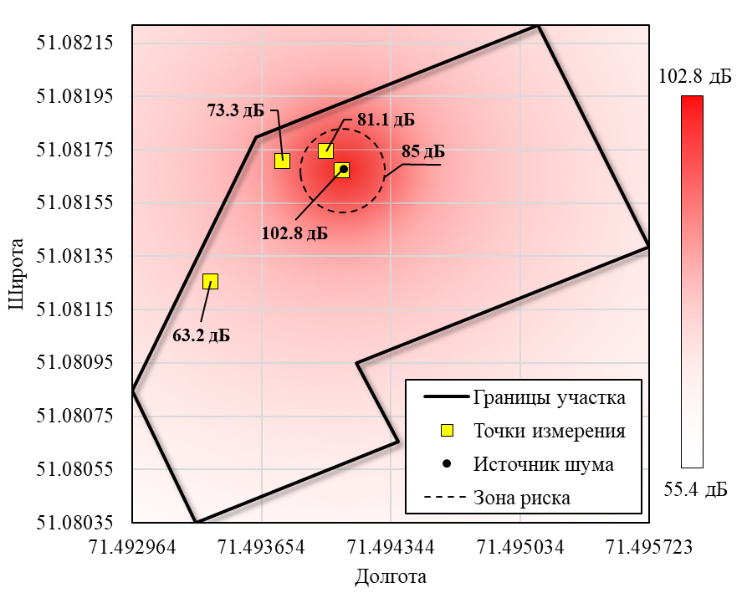

Рисунок 48 – Тепловая карта затухания УЗД на стройплощадке

Примечание – Составлено по источнику [133, р. 1562]
Тепловая карта на рисунке 48 визуально отображает распределение УЗД по территории рассматриваемого участка. Как видно из карты, более высокие значения УЗД сосредоточены вблизи источника шума (свайнойная установка) и уменьшаются по мере удаления от него, составляя от 100,8 дБ до 55,4 дБ, соответственно. Зоны повышенного риска, где УЗД составляет 85-100 дБ, обведены пунктирной линией, обозначая области, требующие защиты слуха. Такие уровни шума могут причинять неудобства работникам на объекте, что предполагает использование защитных наушников. Они не достигают жителей ближайшего жилого дома, расположенного в 60 метрах от границ строительной площадки или в 190 м от источника шума (рисунок 40), поскольку расчетный УЗД в этом месте составляет 53,6 дБ. Примечательно, что рассчитанные значения УЗД в точках измерения (отмеченные желтым цветом) немного отличаются от фактических. Это дает основание для анализа расхождений (рисунок 49) для выявления относительной точности модели. Пространственное распространение, показанное на рисунке 48, сопоставимо с результатами других исследований по картографированию строительного шума. Например, [139] составили карты шума в реальном времени для действующих строительных площадок и аналогичным образом наблюдали концентрические зоны с высоким УЗД вокруг источника шума, которые исчезали с расстоянием, выделяя места, где работники подвергаются наибольшему риску. На нашей тепловой карте область с уровнем шума выше 85 дБ вблизи сваебойной установки вызывает особую озабоченность, поскольку известно, что длительное воздействие шума выше ~85 дБ может привести к повреждению слуха [150]. Это согласуется с эпидемиологическими данными, показывающими высокий уровень потери слуха среди строительных рабочих, которые регулярно подвергаются воздействию таких уровней шума, а также с полевыми исследованиями на строительных площадках в Пекине, где тяжелая техника часто приводила к превышению безопасных пределов шума на строительной площадке [140, р. 392-400]. Выделение зоны с уровнем шума 85-100 дБ подтверждает эти наблюдения и подчеркивает необходимость использования средств защиты слуха в этих зонах. С положительной стороны, наша модель показывает, что шум рассеивается достаточно, чтобы спасти жителей близлежащих районов от опасных последствий, оставаясь на уровне 53-54 дБ на расстоянии 190 м от источника. Это контрастирует с такими сценариями, как строительство нефтяных и газовых скважин, изученными [141], где шум строительства повысил уровень шума в населенном районе до более опасных пороговых значений. В нашем случае быстрое снижение до безопасного уровня по периметру жилых районов указывает на то, что открытая планировка и расстояние достаточны для защиты населения, что соответствует идее о том, что ослабление звука на 100 м может снизить строительный шум до уровня окружающей среды [141, р. 538-546]. В целом пространственное распределение на тепловой карте соответствует ожидаемому распределению в открытом пространстве и соответствует задокументированным схемам зон воздействия строительного шума [137, р. 1030; 139, р. 04022079].
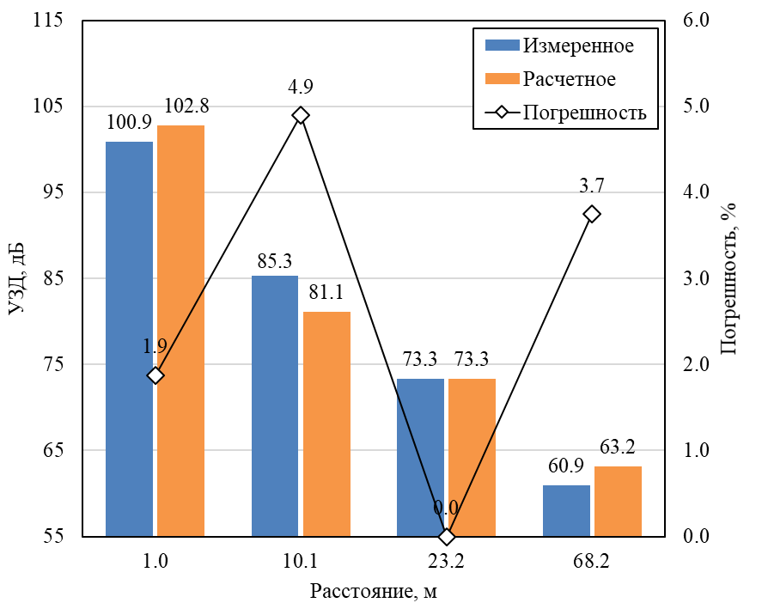

Рисунок 49 – Гистограмма расхождений измеренных и расчетных УЗД

Примечание – Составлено по источнику [133, р. 1562]

На рисунке 49 сравниваются измеренные и расчетные значения УЗД на четырех расстояниях и количественно оценивается точность модели с помощью процентной погрешности. Модель демонстрирует превосходную точность на расстоянии 23,2 м без погрешности, где измеренные и расчетные значения УЗД точно совпадают и составляют 73,3 дБ. На расстоянии 1,0 м погрешность невелика (1,9%), где расчетный УЗД немного выше измеренного (102,8 против 100,9 дБ). Наибольшее отклонение наблюдается на расстоянии 10,1 м, где модель занижает УЗД на 4,9% (81,1 против 85,3 дБ). На расстоянии 68,2 м погрешность составляет 3,7%, что также указывает на небольшую завышенную оценку. В целом модель демонстрирует высокую точность, особенно на средних расстояниях, со средней погрешностью по всем точкам всего 2,6%, что подтверждает ее надежность в оценке распространения шума. Такой уровень точности (с погрешностью обычно менее 5%) сопоставим с аналогичными моделями, описанными в литературе. В исследовании [135, р. 353-357] по другой внешней шумовой среде логарифмическая модель показала высокую степень соответствия, предполагая лишь незначительные процентные различия между наблюдаемыми и прогнозируемыми уровнями. Наш вывод о том, что модель является практически точной на одном расстоянии (23,2 м) и с точностью до нескольких процентов на других, отражает мнение о том, что простые логарифмические модели затухания шума могут быть весьма эффективными для условий на открытом воздухе. Хотя более сложные модели могут еще больше повысить точность прогноза, и низкая средняя погрешность в 2,6% в данном случае подчеркивает, что фундаментальный логарифмический подход может дать надежные результаты. Это согласуется с предыдущими исследованиями, в которых использовались базовые формулы затухания и достигались небольшие отклонения при достаточно постоянных факторах окружающей среды [135, р. 353-357]. Таким образом, анализ расхождений подтверждает, что предсказательная способность нашей модели сопоставима с результатами, полученными в более ранних полевых оценках шума, что подтверждает ее использование для практического прогнозирования шума от строительных работ, в частности когда источником является процесс забивки свай. Хотя наш период измерения был очень коротким (всего пять секунд между 12:30 и 13:00), умеренные метеорологические факторы могли повлиять на оставшиеся отклонения. Во время эксперимента 11 июня 2024 года метеорологические условия показывали температуру воздуха ~ 22,5°C, относительную влажность около 53%, северо-северо-западный ветер ~ 6,5 м/с и постоянное давление воздуха ~ 970,9 гПа. Такие скорости и направления ветра могут асимметрично искажать распространение звука даже в течение нескольких секунд и слегка смещать измерения УЗД, особенно в промежуточных диапазонах. В будущих работах следует сочетать высокоскоростную акустическую выборку с анемометрией и термометрией на месте, чтобы попытаться изолировать и скорректировать эти эффекты.
На рисунке 50 показана трехмерная визуализация сферического распределения импульсного шума, источником которого является процесс забивки свай.

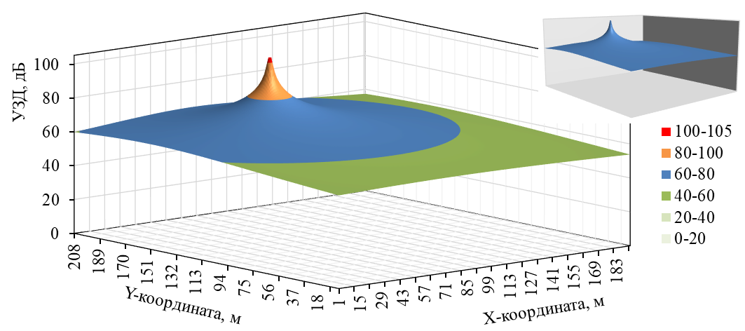

Рисунок 50 – 3D-визуализация распространения шума при забивке свай

Примечание – Составлено по источнику [133, р. 1562]

Поверхностная диаграмма на рисунке 50 обеспечивает пространственную визуализацию распространения шума над рассматриваемой территорией с разрешением 1×1 м², эффективно моделируя снижение УЗД от центрального источника. Наивысший уровень УЗД, превышающий 100 дБ (отмечен красным цветом), сосредоточен в точке пика, непосредственно над источником шума, и быстро снижается с радиальным расстоянием, образуя концентрические зоны снижения интенсивности. На расстояниях 1-11 м УЗД составляет 80-100 дБ (отмечено оранжевым цветом). Следующая зона представлена расстояниями 12-96 м, где УЗД составляет 60-80 дБ (отмечено синим цветом). На более дальних расстояниях УЗД продолжает снижаться к периферии, опускаясь ниже 60 дБ (отмечено зеленым цветом). Плавный градиент и симметричная форма указывают на равномерное распространение в открытом пространстве с минимальными препятствиями или смещением направления. Эта визуализация наглядно иллюстрирует логарифмическую природу затухания звука и может служить практическим инструментом для оценки воздействия шума в пространственных зонах при контроле шума. Концентрическое сферическое распределение, наблюдаемое в данном случае, полностью соответствует теоретическим ожиданиям и было продемонстрировано в других работах по картированию шума. Согласно стандарту [101, р. 2-44] для распространения звука на открытом воздухе, звук, излучаемый точечным источником в свободном поле, создает почти круглые (или сферические в 3D) контуры равного уровня, как показано на рисунке 50. Эмпирические исследования по картографированию строительных площадок, такие как работа [139, р. 04022079] дали схожие визуальные модели. Интенсивность шума максимальна в месте его источника и ослабевает относительно равномерно при отсутствии препятствий. Ядро 80-100 дБ в нашей 3D-модели и последующие кольца 60-80 дБ и <60 дБ напоминают зоны шума, описанные [139, р. 04022079] в реальной ситуации строительства, что подтверждает общность этих зон для шума тяжелой техники. Симметричность и плавное ослабление дополнительно подтверждают, что на объекте нет крупных отражающих конструкций или рельефных аномалий, которые влияют на распространение шума, что соответствует предположениям многих шумовых моделей и приборов, которые моделируют распространение звука в открытых пространствах [99, р. 1-4]. С практической точки зрения, близкое совпадение нашей визуализации и известных характеристик распространения шума означает, что модель может быть полезна для планировщиков. Она подтверждает, что зона высокого шума ограничена источником и что применимы стандартные рекомендации по защитному расстоянию (например, для безопасного воздействия) [98, р. 04021075; 141, р. 538-546]. Таким образом, такая трехмерная карта шума не только согласуется с литературными источниками, но и предоставляет интуитивное средство для оценки и сравнения зон воздействия шума, поддерживая более обоснованные стратегии по снижению шума, рекомендованные в недавних исследованиях [43, 137] [43, р. 2093; 137, р. 1030].

Выводы по разделу 4
1. В замкнутых условиях экспериментально подтверждена устойчивая закономерность затухания уровня звукового давления с расстоянием, при этом диапазоны уровней однозначно “сжимаются” по мере удаления от источника. При линейной расстановке точек измерений на 0, 1, 2 и 3 м получены интервалы 74,3-85,5 дБ (0 м), 65,0-69,1 дБ (1 м), 62,7-65,6 дБ (2 м) и 61,0-63,4 дБ (3 м), что демонстрирует устойчивое падение уровня на каждом метре и уменьшение разброса значений на дальних позициях.
2. Тип сигнала определяет временную вариативность шума: импульсный режим даёт наибольшую нестабильность во времени при сохранении общей тенденции затухания, тогда как смешанный режим формирует промежуточную картину. Внутренний эксперимент был специально ориентирован на сопоставление импульсного, устойчивого и смешанного типов сигналов и показал, что при одинаковом тренде убывания уровня с расстоянием наиболее выраженные колебания характерны именно для импульсного режима, что методически важно для сценариев строительных площадок.
3. Полевые измерения выполнены на участке, геометрия которого позволяет интерпретировать шум как пространственное поле с контролируемыми граничными условиями по расстояниям до чувствительных объектов. Площадь участка составляет около 20 500 м², размеры порядка 208×193 м, ближайшее жилое здание расположено на расстоянии 60 м, что задаёт реалистичный контекст оценки распространения импульсного шума свайных работ и потенциального воздействия на жилую среду.
4. Логарифмическая модель затухания подтверждена статистически на массиве данных, а «жёсткость» затухания количественно выражается диапазонами коэффициентов и уровнями аппроксимации. По 40 логарифмическим моделям коэффициент a варьирует примерно от -9,38 до -3,99, а b от 86,8 до 102,9, что интерпретируется как диапазон сценариев от более резкого до более мягкого затухания при изменении базового уровня шума.
5. Для полевого случая выделены устойчивые «зоны воздействия», которые количественно задают границы риск-контуров по расстоянию и уровню шума. В 3D-визуализации фиксируется зона 80-100 дБ на расстояниях 1-11 м, далее зона 60-80 дБ на 12-96 м, и на больших расстояниях уровни снижаются ниже 60 дБ. Такая концентрическая структура прямо отражает логарифмическую природу затухания и пригодна для практического зонирования шума.
6. Выявлена воспроизводимая связка «пиковая энергия – дальнодействие». Так, даже при умеренно меньшем пике у источника сохраняется значимое превышение уровней на десятках метров, что критично для плотной городской застройки. Отмечены высокие пиковые значения порядка 100 дБ на 1 м и сохранение уровней выше 80 дБ на 23 м, что подтверждает способность импульсного шума свайных работ переносить существенную энергию на значительные расстояния и формировать дальние зоны акустического дискомфорта.

испытания измерительного комплекса

В данном разделе представлены результаты полевых испытаний разработанного измерительного комплекса, проведенных с целью проверки его работоспособности и правильности применения в реальных условиях эксплуатации. В разделе описаны организация и условия испытаний, схема развертывания комплекса и процедура измерений, а также подходы, использованные для сбора данных, первичной обработки и сравнения результатов по каналам шума и вибрации. Материал структурирован по двум этапам испытаний: предварительная проверка в контролируемой среде и испытания на действующей строительной площадке.

Подготовительные испытания в контролируемой среде
Испытание в контролируемой среде было направлено на проверку работоспособности измерительного комплекса в условиях, близких к реальным, сохраняя возможность четкого наблюдения за сценарием и воспроизведения экспериментальной установки. Местом проведения испытаний стал атриум ТОО «Astana IT University» (Астана), представляющий собой большое закрытое общественное пространство, в котором из-за преобладания твердых поверхностей образуются отражения и реверберация. Эта среда подходила для первоначального тестирования, поскольку сочетала в себе четко очерченную зону наблюдения с акустическими сложностями, типичными для практического использования. Экспериментальная установка включала развертывание комплекса в выбранной области атриума и установку пяти телескопических датчиков по периметру зоны наблюдения. Расположение было выбрано таким образом, чтобы обеспечить достаточное перекрытие направлений зондирования и стабильное определение направления на доминирующий источник шума в исследуемой области (рисунок 51). Перед сбором данных была проверена правильность установки и ориентации ТСУ по отношению к внутренней части атриума, чтобы обеспечить согласованность между сенсорами (рисунок 52).

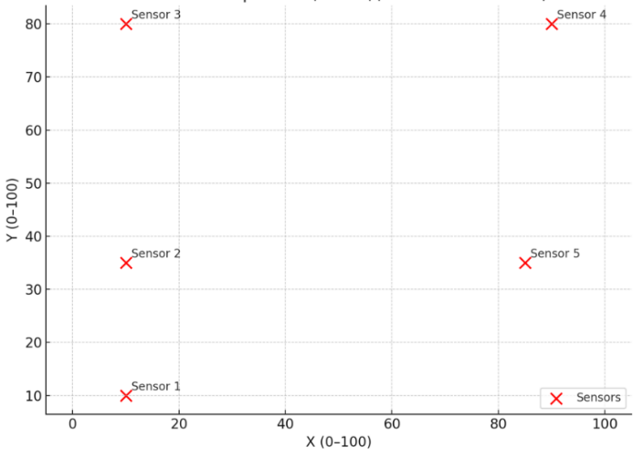

Рисунок 51 – Схема установки ТСУ в контролируемой среде

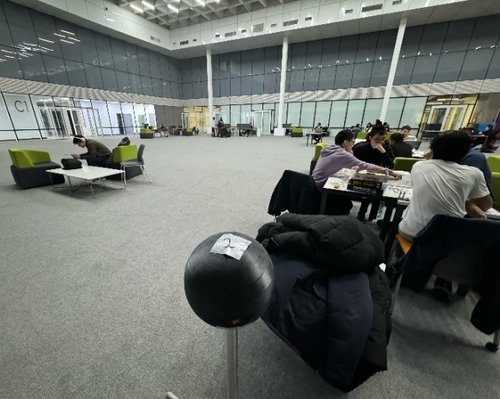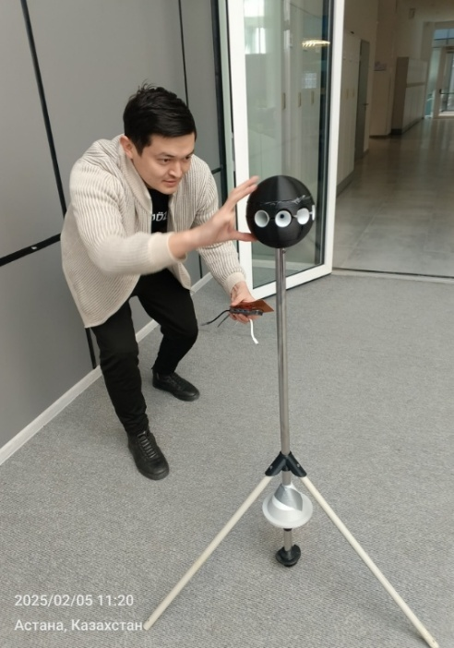
а б

Рисунок 52 – Настройка ориентации ТСУ в контролируемой среде

Работоспособность измерительного комплекса оценивалась как проверка на системном уровне, которая включала в себя получение акустического сигнала, сбор данных, их обработку и формирование пространственной оценки местоположения доминирующего источника. На этом этапе не рассматривалось преобразование безразмерных выходных данных сенсоров в физические величины звука и вибрации. Здесь сновное внимание уделялось подтверждению того, что комплекс надежно работает в реальной шумовой среде, правильно обрабатывает данные от нескольких ТСУ и дает интерпретируемый результат локализации.
Ключевой особенностью испытания был характер источника шума. Поскольку эксперимент проводился в атриуме действующего высшего учебного заведения, акустическое воздействие создавалось естественным образом, а не с помощью искусственного генератора звука. Таким образом, источником акустического воздействия преимущественно выступали обучающиеся (студенты), которые в момент измерения сидели группами в пределах исследуемой зоны. Этот сценарий важен для оценки практической применимости, поскольку доминирующие источники в реальных условиях эксплуатации часто распределены в пространстве и изменяются во времени. В ходе эксперимента были определены временные интервалы с наиболее выраженной концентрацией студентов в зоне наблюдения, а затем данные были обработаны для получения пространственной оценки местоположения доминирующего источника шума, коим предполагалась одна из групп студентов в исследуемой зоне.
Результаты локализации по формулам (23)-(29), запрограммированные в измерительном комплексе, показаны на рисунке 53.

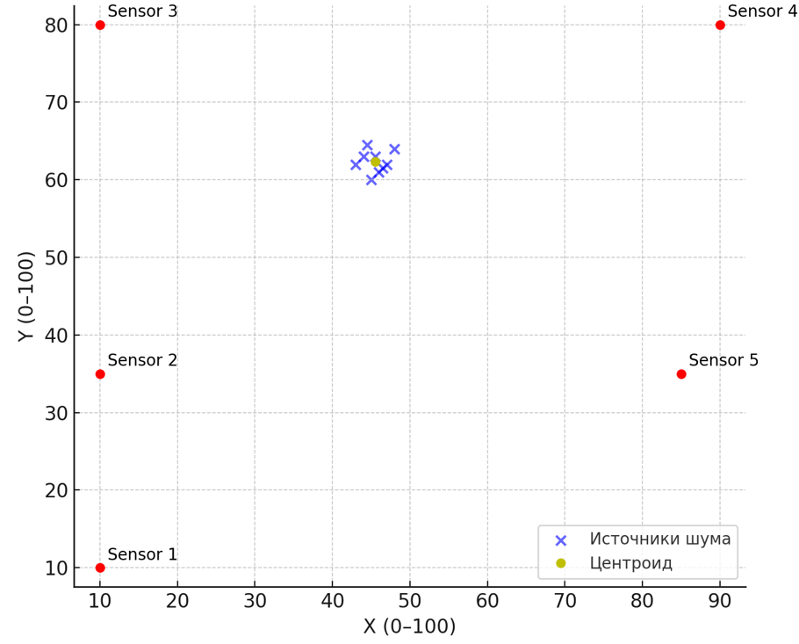

Рисунок 53 – Облако локализованных точек звукового источника и координатный центр (центроид)

На основе данных, полученных от 5-ти ТСУ, формируется компактная область локализации, которая соответствует фактическому положению скопления людей в зоне испытаний. Это подтверждает, что в рассматриваемой конфигурации измерительный комплекс обеспечивает стабильный прием акустической информации и позволяет определять пространственную область доминирующего источника шума в контролируемой, но акустически сложной среде помещения. Полученные результаты рассматриваются как базовое подтверждение работоспособности собранного комплекса и как обоснование для перехода к следующему этапу. Последующие калибровочные испытания проводятся на действующей строительной площадке, где выводится единая зависимость между безразмерными значениями, получаемыми микрофонами и вибрационными сенсорами ТСУ, и показаниями сертифицированных традиционных шумомеров и виброметров.

Калибровочные испытания на действующей стройплощадке
Калибровочные испытания проводились для получения унифицированных соотношений, позволяющих преобразовывать безразмерные выходные сигналы микрофонов и вибрационных сенсоров ТСУ в значения, сопоставимые с показаниями сертифицированных измерительных средств. В отличие от испытаний, описанных выше, где работоспособность комплекса проверялась в контролируемой среде, здесь основной целью являлась количественная согласованность измерений в реальных условиях строительства, где шум и вибрация возникают одновременно, имеют импульсный характер и подвержены влиянию помех.
Испытания были организованы на строительной площадке жилого комплекса «Salt» в Астане. Измерения проводились 20 августа 2025 года. На момент испытаний велись работы по забивке свай, которые сопровождаются выраженными шумовыми и вибрационными воздействиями и позволяют анализировать динамику сигнала в течение повторяющихся технологических циклов. Общий вид строительной площадки и контекст испытаний представлены на рисунке 54.

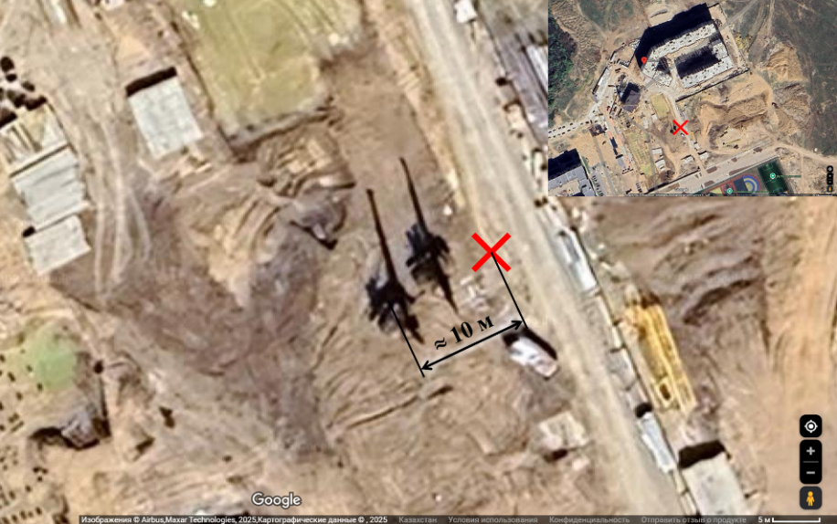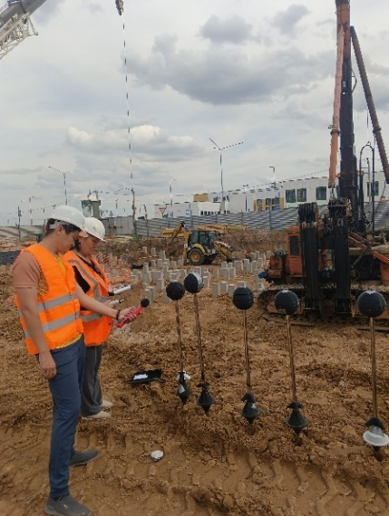

а б

Рисунок 54 – Строительный участок

Примечание – Составлено по источнику [85, с. 15]

Сбор данных осуществлялся одновременно с помощью трех приборов. Первым прибором был разработанный измерительный комплекс на базе ТСУ, регистрирующий как шумовые, так и вибрационные каналы в условных единицах. Вторым прибором был анализатор шума и вибрации БВЕК.438150-005ПС (БВЕК) [142], использовавшийся в качестве эталонного прибора для вибрационного канала и в качестве вспомогательного источника данных для совместного анализа. Третьим прибором был шумомер UT352 [132], использовавшийся в качестве независимой контрольной линии для акустического канала. Этот набор приборов позволлил не только откалибровать измерительный комплекс, но и проверить согласованность между двумя независимыми сертифицированными приборами для измерения шума, что важно для интерпретации расхождений и оценки достижимой точности.
Для правильного сравнения временных рядов данные были приведены к единому временному шагу и усреднены по секундам. Такой подход снижает влияние небольших сдвигов синхронизации и облегчает сравнение форм сигналов, поскольку цикл забивки свай проявляется в масштабе секунд, а не миллисекунд. Посекундные значения УЗД, измеренные с помощью ТСУ, БВЕК и UT352, показаны на рисунке 55.
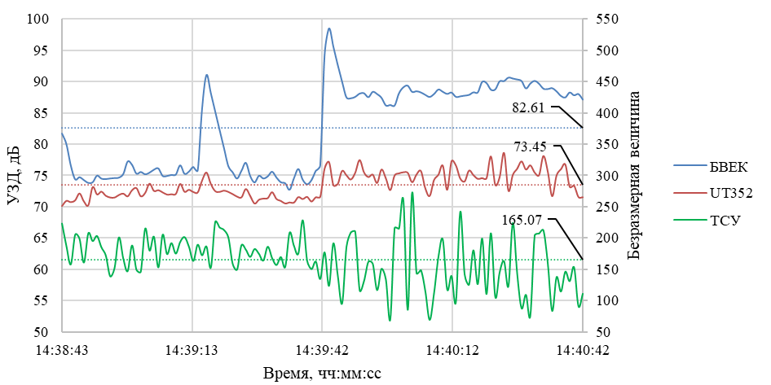

Рисунок 55 – Посекундные значения шума

Примечание – Составлено по источнику [85, с. 15]

На графиках из рисунка 55 видна типичная импульсная структура, связанная с забивкой свай. Периоды относительно стабильного фона сменяются резкими пиками, соответствующими ударам. Такая форма важна для калибровки, поскольку позволяет оценить не только средние уровни, но и реакцию на пики. Традиционные приборы показывают уровни, как правило, в диапазоне примерно 70-90 дБ, что соответствует ожидаемому акустическому воздействию забивки свай на небольшом расстоянии. Структура времени пиков кривых БВЕК и UT352 визуально совпадает, что подтверждает, что оба прибора фиксируют один и тот же физический процесс и могут служить надежным эталоном для калибровки шумового канала комплекса. Результаты посекундных измерений виброускорения при помощи БВЕК и ТСУ отражены на рисунке 56.

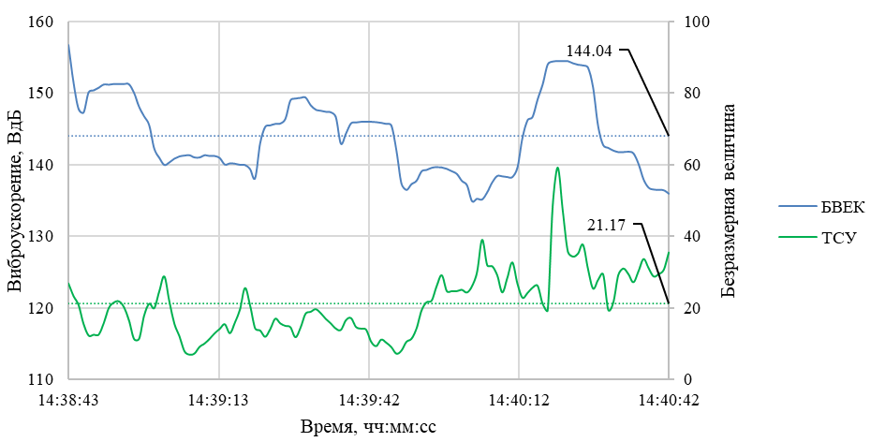

Рисунок 56 – Посекундные значения виброускорения

Примечание – Составлено по источнику [85, с. 16]
Как показано на рисунке 56, эталонный прибор БВЕК регистрирует виброускорение на уровне примерно 140-160 ВдБ, тогда как измерительный комплекс выдает значения в диапазоне примерно 10-30 условных единиц. Разница в масштабе ожидаема, поскольку выходные данные ТСУ в исходном виде являются безразмерными. Более важным является тот факт, что сложные временные ряды в целом воспроизводят импульсный характер процесса, подтверждая чувствительность канала к динамическим нагрузкам. В то же время вибрация обычно характеризуется более высоким разбросом амплитуд и более сильным влиянием локальных факторов, включая условия контакта сенсора, неоднородность грунта и возможные различия в частотных диапазонах регистрации.
Для перехода от визуального сравнения к количественной оценке согласованности был проведен корреляционный анализ посекундных данных. Результаты представлены в таблице 7. Коэффициенты корреляции позволяют выделить два эффекта. Первый – это сходство форм сигналов во времени. Второй – масштабирование амплитуды, которое затем устраняется с помощью калибровочного преобразования.

Таблица 7 – Коэффициенты корреляции

Показатель | Шум |  |  | Вибрация
Прибор | БВЕК | UT352 | ТСУ | БВЕК | ТСУ
БВЕК | 1.000 | 0.775 | -0.309 | 1.000 | 0.054
UT352 | 0.775 | 1.000 | -0.158 | - | -
ТСУ | -0.309 | -0.158 | 1.000 | 0.054 | 1.000
Примечание – Составлено по источнику [85, с. 10-12]

Корреляционный анализ показывает, что в отношении шума между двумя эталонными приборами существует умеренная положительная зависимость с коэффициентом корреляции около 0,78 для пары БВЕК-UT352. Это важный ориентир. Даже обычные приборы в реальных полевых условиях не дают абсолютно идентичных серий из-за различий в алгоритмах обработки данных, частотной взвешенности, размещении и характеристиках микрофонного сенсора.
На этом фоне сходство сложной формы сигнала с эталонными кривыми можно считать достаточным основанием для построения калибровочной зависимости. В случае вибрации согласованность скорее ниже, что методологически объясняется более высокой чувствительностью измерений вибрации к местным условиям контакта и к изменениям в пути передачи от источника через грунт к датчику.
Для оценки стабильности сигнала и относительной «упорядоченности» ряда были рассчитаны коэффициенты вариации для шума и вибрации по каждому из примененных оборудований, как показано на рисунке 57.

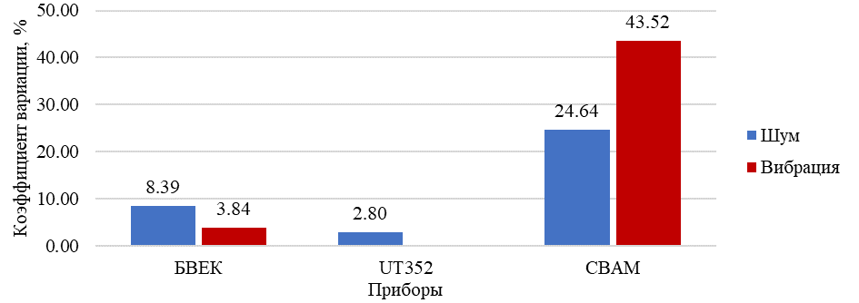

Рисунок 57 – Коэффициенты вариации

Примечание – Составлено по источнику [85, с. 16]

По рисунку 57 можно видеть, что для шума коэффициент вариации составляет порядка 2.8-24.64%, тогда как для вибрации он достигает 3.83-43.52%. С инженерной точки зрения это означает следующее. Акустический канал во время забивки свай имеет более стабильный статистический профиль на выбранном временном интервале, поскольку шум распространяется по воздуху и частично сглаживается средой. Вибрационный канал в большей степени зависит от условий передачи через грунт и конструктивные элементы, поэтому демонстрирует более высокую изменчивость и, как следствие, предъявляет более строгие требования к фильтрации, монтажу и алгоритмам обработки.
Далее была оценена возможность аппроксимации соотношения между безразмерными значениями ТСУ и физическими величинами, измеренными с помощью традиционных приборов. Для этого были построены диаграммы рассеяния, показанные на рисунках 58, 59.

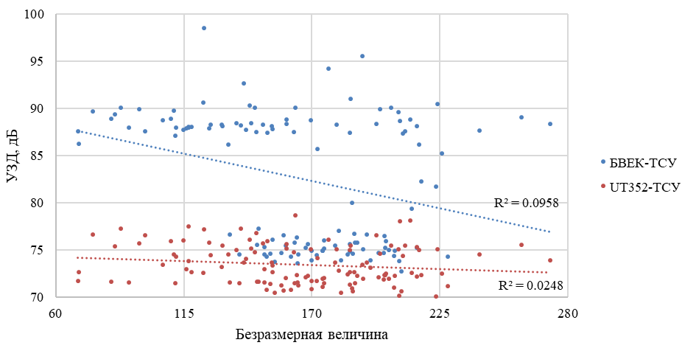

Рисунок 58 – Диаграмма рассеяния значений шума

Примечание – Составлено по источнику [85, с. 17]
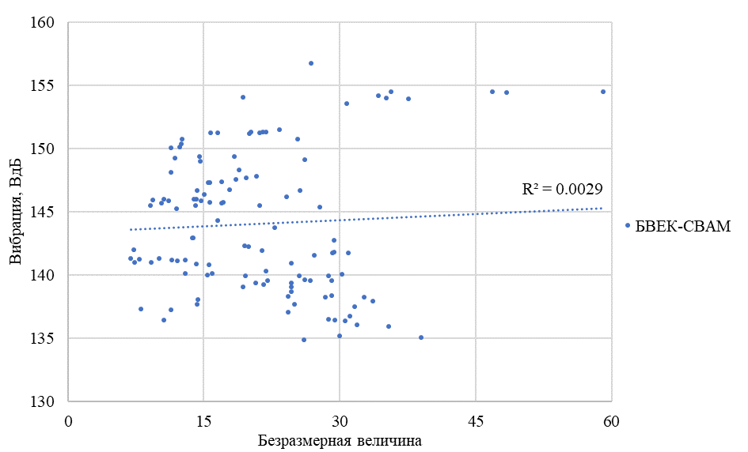

Рисунок 59 – Диаграмма рассеяния значений вибрации

Примечание – Составлено по источнику [85, с. 17]

Согласно диаграммам рассеивания, в случае шума точки выстраиваются в четкую линию, что указывает на целесообразность линейного преобразования шкалы в рамках принятой схемы измерения. В случае вибрации также прослеживается тенденция, но разброс значительно выше. Этот результат согласуется с выводами, сделанными на основе коэффициентов вариации, и отражает более низкую предсказуемость амплитуды сигнала вибрации в условиях неизбежных полевых факторов.
Учитывая наблюдаемую структуру данных, коэффициенты калибровки были приняты в виде мультипликативных коэффициентов, которые приводят комплексные выходные значения к шкале физических величин. Для УЗД коэффициент составлял 0,4449, а для виброускорения 6,8043. Таким образом, соотношения калибровки записываются следующим образом:

$L=0,4449∙S_{ш}$ (31)

$V=0,4449∙S_{в}$, (32)

где $S_{ш}$ и $S_{в}$ – безразмерные величины, зарегистрированные ТСУ;
$L$ – преобразованный УЗД;
$V$ – преобразованное виброускорение.
После применения коэффициентов откалиброванные комплексные данные были сопоставлены с показаниями традиционных приборов. Результаты представлены на рисунках 60, 61.
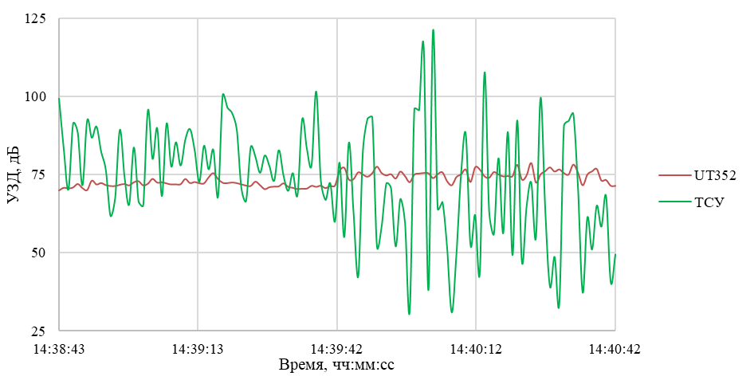

Рисунок 60 – Сравнение калибровочных значений шума с измеренными UT352

Примечание – Составлено по источнику [85, с. 18]

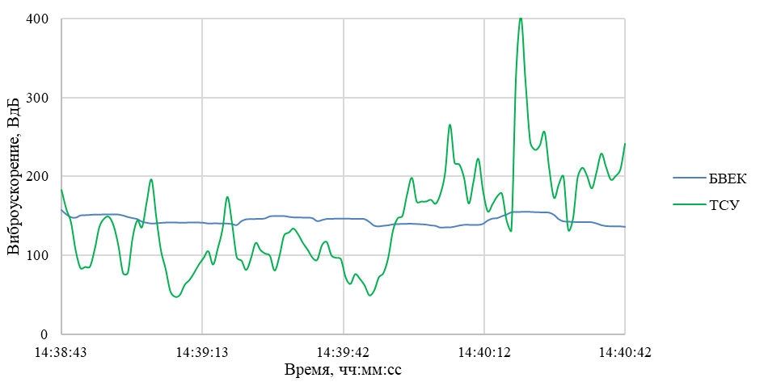

Рисунок 61 – Сравнение калибровочных значений вибрации с измеренными БВЕК

Примечание – Составлено по источнику [85, с. 18]

Как видно из рисунков 60, 61, для канала шума согласованность по форме высокая. Пики и впадины выровнены по времени, а остаточные отклонения остаются в пределах примерно ±5 дБ, что можно считать удовлетворительным для полевых условий и импульсного строительного шума. Для вибрации согласованность хуже. Разница в амплитудах достигает 20-30%, что указывает на необходимость дальнейшего совершенствования канала вибрации, в первую очередь за счет повышения стабильности механического контакта, уточнения частотной фильтрации и учета нелинейных преобразований по мере расширения экспериментальной базы данных.
Для комплексной оценки точности было проанализировано распределение относительных погрешностей, как показано на рисунке 62.

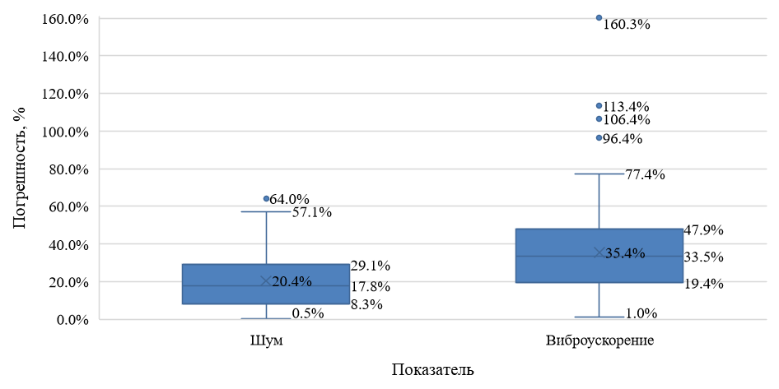

Рисунок 62 – Разброс частных значений погрешностей

Примечание – Составлено по источнику [85, с. 20]

Анализ боксплотов из рисунка 62 показывает, что погрешности шума в основном находятся в пределах ±20%, со средним значением около 20,4%. Для вибрации распределение существенно шире, средняя погрешность достигает 35,4%, а некоторые выбросы превышают 150%. Этот результат согласуется со всеми предыдущими этапами анализа и позволяет сделать практический вывод. На текущем этапе разработки комплекс демонстрирует более высокую надежность для акустического мониторинга, чем для оценки вибрации. В то же время стабильная регистрация вибрационных событий и наличие аппроксимируемой зависимости подтверждают фундаментальную применимость решения и определяют направления для улучшения точности вибрационного канала в последующих итерациях.
В целом, калибровочные испытания подтвердили, что измерительный комплекс может использоваться на строительных площадках для мониторинга шума с приемлемой степенью согласованности с традиционными измерительными приборами. Для канала вибрации достигнутая точность ниже, но выявленные закономерности дают надежную основу для планирования усовершенствований аппаратного обеспечения и методов обработки с целью повышения воспроизводимости и снижения влияния полевых факторов.

Выводы по разделу 5
1. Подготовительные испытания в контролируемой, но акустически сложной среде подтвердили работоспособность комплекса и корректность пространственной локализации доминирующего источника. В атриуме Astana IT University при установке пяти ТСУ по периметру зоны наблюдения обеспечено устойчивое определение направления на доминирующий источник, а по результатам обработки формируется компактная область локализации, совпадающая с фактическим положением скопления людей, что рассматривается как базовое подтверждение готовности комплекса к полевому этапу.
2. Калибровочные испытания в реальных условиях обеспечили репрезентативный «строительный» режим данных и задали единую временную основу сравнения. Полевой этап проведён на стройплощадке ЖК «Salt» (Астана) 20 августа 2025 г. в процессе забивки свай, что формирует типичную импульсную структуру шумов и вибраций. Временные ряды трёх приборов приведены к общему шагу и усреднены по секундам, снижая влияние микросдвигов синхронизации и позволяя сопоставлять форму циклов.
3. Согласованность измерений показывает, что даже сертифицированные приборы дают неполное совпадение в полевых условиях, поэтому целевым критерием для комплекса становится воспроизведение формы сигнала с последующим масштабным приведением. Между двумя эталонными приборами по шуму получена умеренная связь r ≈ 0,78, что задаёт реалистичную «планку» достижимого совпадения. При этом для вибрации согласованность существенно ниже, что методологически объясняется высокой чувствительностью к условиям контакта и пути передачи через грунт.
4. Статистическая структура данных фиксирует различие каналов: акустический канал более устойчив, вибрационный более вариативен, что напрямую определяет требования к фильтрации и монтажу. Коэффициент вариации для шума составляет порядка 2.8-24.64%, тогда как для вибрации достигает 3.83-43.52%; следовательно, для вибрации критичны стабильный механический контакт, более строгая обработка и настройка фильтрации.
5. Калибровка рационально сведена к мультипликативным коэффициентам, что обеспечивает практическое преобразование безразмерных выходов ТСУ в шкалы физических величин. Приняты соотношения L=0,4449·S_{ш} и V=6,8043·S_{в}, после чего выполнено сопоставление откалиброванных рядов с UT352 (шум) и БВЕК (вибрация).
6. Итоговая точность демонстрирует явный «перекос надёжности» в пользу акустического канала, тогда как вибрационный канал требует дальнейшей доводки. Для шума после калибровки остаточные отклонения остаются в пределах примерно ±5 дБ, что приемлемо для импульсного строительного шума. Для вибрации разница амплитуд достигает 20-30%. По распределению относительных погрешностей, шум в основном ±20% со средним ≈20,4%, тогда как вибрация имеет среднюю погрешность ≈35,4%, а отдельные выбросы превышают 150%, что прямо задаёт направление улучшений виброканала (контакт, фильтрация, учет нелинейностей, расширение базы данных).

ЗАКЛЮЧЕНИЕ

1. В диссертации обоснована необходимость перехода от эпизодических контрольных измерений к непрерывному виброакустическому мониторингу в условиях плотной городской застройки, поскольку рост конфликтности по нарушениям тишины существенно опережает демографический фактор. За 2018-2022 годы население увеличилось с 18,16 до 19,50 млн. человек, тогда как число зарегистрированных нарушений режима тишины выросло с 37707 до 79379, что соответствует росту на 110,5% при росте населения на 7,4%, что гноворит о потенциальном спросе на инструментальную фиксацию факта, времени и места «нарушения тишины».
2. Разработан и апробирован измерительный комплекс как интегрированная распределённая система, включающая телескопические сенсорные устройства (ТСУ), станцию сбора данных (ССД) и геопортал, обеспечивающая полный цикл от регистрации сигналов до пространственно-временной интерпретации и формирования отчётных материалов. Комплекс реализует воспроизводимый контур «данные, карта, превышение, документация» с обновлением в режиме, близком к реальному времени, и с автоматическим выделением зон превышения через тепловую карту на основе нормативных порогов 55 дБ (днём) и 45 дБ (ночью).
3. Представлена инженерная и экономическая реализуемость внедрения измерительного комплекса на строительных площадках за счёт сопоставления стоимости системы и повторяемости штрафов за нарушение тишины. Ориентировочная стоимость материалов полного комплекта составляет около 429500 тг (примерно 83200 тг за одно ТСУ или 415900 тг за пять ТСУ, и около 13600 тг за ССД) при возможных расходах на хостинг порядка 20000 тенге в месяц, тогда как в среднем бизнес тратит на штрафы около 110000 тенге за нарушение тишины. Экономический эффект достигается именно за счёт повторяемости санкций и сопутствующих издержек, поэтому окупаемость по прямым штрафам наступает примерно после 4 типовых штрафных эпизодов, а фактический эффект дополнительно усиливается снижением числа жалоб, проверок, простоев и репутационных потерь.
4. Реализована и экспериментально подтверждена модель локализации источников, связывающая многоточечные измерения сенсорной сети с координатно определёнными событиями и картированием зон воздействия. Модель обеспечивает восстановление вероятного положения источника по доминирующему направлению акустического или вибрационного сигнала, построению лучей от сенсоров и анализу их пересечений, а также оценке уровня в потенциальных точках (источниках) через суперпозицию интенсивности сигналов, взвешенную расстоянием до потенциальных источников, определяемую по уравнению Гаверсина. Полученная координатная оценка далее интегрируется с IDW-интерполяцией для построения непрерывных тепловых карт и фиксации превышений в заданных контрольных точках, что делает модель прикладным инструментом отнесения превышений к вероятным источникам в реальной виброакустической сцене стройплощадки.
5. Экспериментально установлены характерные зоны распространения и логарифмического затухания импульсного строительного шума, что обеспечивает основу для инженерного зонирования и интерпретации рисков. В полевых условиях выделены зоны 80-100 дБ на расстояниях 1-11 м и 60-80 дБ на расстояниях 12-96 м, а на больших расстояниях уровни снижаются ниже 60 дБ, что показывает дальнодействие импульсных источников и ограниченность разовых точечных измерений без постоянной пространственной визуализации.
6. Испытания в контролируемой среде и полевые калибровочные испытания подтвердили работоспособность комплекса как единой сквозной цепочки «сенсоры, передача, хранение, визуализация, интерпретация» в условиях, близких к реальным, и позволили количественно оценить точность каналов измерения. Для шума погрешности измерений преимущественно находятся в пределах ±20% со средним около 20,4%, тогда как для вибрации средняя погрешность достигает 35,4% и наблюдаются отдельные выбросы более 150%, что определяет приоритет дальнейшего повышения метрологической стабильности вибрационного канала.
7. Основные положения и результаты диссертации закреплены в виде технологического регламента виброакустического мониторинга строительных объектов с применением сенсоров и ГИС (Приложение В), который формализует состав средств, порядок подготовки, проведения мониторинга и требования безопасности. Наличие регламента переводит результаты исследования в воспроизводимую прикладную процедуру, повышает сопоставимость данных между объектами и снижает спорность при разборе жалоб и проверок.
8. Для практического внедрения на строительных площадках рекомендуется использовать измерительный комплекс в составе мероприятий отдела «Техники безопасности» и «Безопасности и охраны труда» (ТБ и БиОТ), как инструмент оперативного контроля и профилактики превышений предельно-допустимых уровней шума и вибрации. В типовой порядок применения рекомендуется включить назначение ответственного инженера, расстановку ТСУ по периметру, фиксацию координат и ориентации, выделение контрольных точек селитебной зоны в геопортале, ведение журнала событий превышений и документирование мер реагирования, таких как корректировка режимов работ и техники, временное экранирование и изменение графика шумных операций.

СПИСОК ИСПОЛЬЗОВАННЫХ ИСТОЧНИКОВ

1 Shifting Demographics / United Nations (2025) // https://www.un.org/en/un75/shifting-demographics. 26.11.2024.
2 Urban population (% of total population) / World Bank Group (2024) // https://data.worldbank.org/indicator/SP.URB.TOTL.IN.ZS?most_recent. 26.11.2024.
3 Angel S. Urban expansion: theory, evidence and practice // Buildings and Cities. – 2023. – Vol. 4, Issue 1. – P. 124-138.
4 Численность населения Республики Казахстан на 1 января 2025 г. / Бюро национальной статистики Агентства по стратегическому планированию и реформам Республики Казахстан // https://stat.gov.kz/ru/industries. 13.02.2025.
5 Xiao J., Li X., Zhang Z. DALY-Based Health Risk Assessment of Construction Noise in Beijing, China // International Journal of Environmental Research and Public Health. – 2016. – Vol. 13, Issue 11. – P. 1045.
6 Mydlarz C., Salamon J., Bello J.P. The implementation of low-cost urban acoustic monitoring devices // Applied Acoustics. – 2017. – Vol. 117. – P. 207-218.
7 Sound Level Meter GM1356 / Shenzhen Jumaoyuan Science and Technology Co., Ltd // http://www.benetechco.net/en/products/gm1356.html. 17.01.2025.
8 EM2030P Portable Online Noise Monitor / NoiseMeters Inc. (2024) // https://www.noisemeters.com/product/sonitus/em2030p/. 31.05.2024.
9 Invictus Noise Monitoring System / Active Environmental Solutions (2024) // https://aesolutions.com.au/invictus-noise-monitoring-system. 31.05.2024.
10 AQBot Noise Sensor Monitoring Device for Industries / Oizom (2024) // https://oizom.com/product/aqbot-noise-monitor/. 23.05.2024.
11 Arbaiy N., Sapuan S.A., Lah M.S.C. et al. Lin The Construction Site Ambient Noise Monitoring System with Internet of Things (IoT) // Computational Research Progress in Applied Science & Engineering. – 2019. – Vol. 5, Issue 4. – P. 118-121.
12 Badruddin M.B., Hamid S.Z.A., Rashid R.A. et al. Hamsani IoT Based Noise Monitoring System (NOMOS) // IOP Conference Series: Materials Science and Engineering. – 2020. – Vol. 884, Issue 1. – P. 012080.
13 Hoshiba K., Washizaki K., Wakabayashi M. et al. Design of UAV-Embedded Microphone Array System for Sound Source Localization in Outdoor Environments // Sensors. – 2017. – Vol. 17, Issue 11. – P. 2535.
14 Kim I.-C., Kim Y.-J., Chin S.-Y. Sound Localization Framework for Construction Site Monitoring // Applied Sciences. – 2022. – Vol. 12, Issue 21. – P. 10783.
15 СН РК 1.03-00-2022. Строительное производство. Организация строительства предприятий, зданий и сооружений / КазНИИСА. – Астана, 2024. – 75 c.
16 СП РК 3.01-101-2013. Градостроительство. Планировка и застройка городских и сельских населенных пунктов / КазНИИСА. – Астана, 2021. – 139 c.
17 Godoy-Shimizu D., Steadman P., Evans S. Density and morphology: from the building scale to the city scale // Buildings and Cities. – 2021. – Vol. 2, Issue 1. – P. 92-113.
18 Гладких В.С. Методика определения коэффициента стесненных условий труда на объектах капитального строительства // Инженерно-строительный вестник Прикаспия. – 2020. – Т. 34, № 4. – С. 126-133.
19 Verordnung über die bauliche Nutzung der Grundstücke (Baunutzungsverordnung - BauNVO) / Bundesministerium der Justiz. – Berlin, 1962. – 16 s.
20 BayRS 2132-1-B Bayerische Bauordnung / Bayerische Staatsregierung. – München, 2007. – 124 s.
21 LOI 2000-1208 du 13 décembre 2000 relative à la solidarité et au renouvellement urbains // https://www.legifrance.gouv.fr/jorf/id. 10.10.2025.
22 Code de l’urbanisme // Direction de l’information légale et administrative // https://codes.droit.org/PDF/Code%20de%20l%27urbanisme.pdf. 10.10.2025.
23 Hyun H., Woo M. The Impacts of Compact City Characteristics on COVID-19 Spreading Force: Focused on the Seoul Metropolitan Area // Journal of Korea Planning Association. – 2023. – Vol. 58, Issue 7. – P. 5-21.
24 An Y., Shin J.S., Kim E. Spatial Planning System in the Republic of Korea: monograph. – Washington, 2025. – 107 р.
25 Editorial: Seoul must overcome outdated regulations for urban growth (2025) // https://www.chosun.com/english/opinion-en. 09.04.2025.
26 National land planning and utilization act No. 14839 // https://elaw.klri.re.kr/eng_mobile/viewer.do?hseq=67778&type. 10.10.2025.
27 The Governance of Land Use in Korea: Urban Regeneration / OECD. – Paris, 2019. – 128 р.
28 Coon J.A. Creating the community you want: Municipal options for land use control. – NY., 2009. – 27 р.
29 Nelson C., Quallen E., Rowangould G. Defining rural: Inconsistencies in observed travel behavior across rural and urban classifications in Vermont // Journal of Transport Geography. – 2025. – Vol. 128. – P. 104357.
30 Campoli J., MacLean A.S. Visualizing Density. Lower Density Catalog Images, 0.5–10.5 units per acre: working pap. – Cambridge, 2002. – 37 p.
31 Gordon I.R., Mace A., Whitehead C. Defining, Measuring and Implementing Density Standards in London: London Plan Density Research Project 1. – London, 2016. – 61 р.
32 Kosztra B., Büttner G., Hazeu G. et al. Updated CLC illustrated nomenclature guidelines. – Vienna, 2019. – 124 p.
33 Chepesiuk R. Decibel Hell: The Effects of Living in a Noisy World // Environmental Health Perspectives. – 2005. – Vol. 113, Issue 1. – P. A34-A41.
34 Basner M., Babisch W., Davis A. et al. Stansfeld Auditory and non-auditory effects of noise on health // Lancet. – 2014. – Vol. 383, Issue 9925. – P. 1325-1332.
35 Babisch W. Road traffic noise and cardiovascular risk // Noise and Health. – 2008. – Vol. 10, Issue 38. – P. 27.
36 Stansfeld S.A., Matheson M.P. Noise pollution: non-auditory effects on health // British Medical Bulletin. – 2003. – Vol. 68, Issue 1. – P. 243-257.
37 Chernuk V.P., Shcherbach V.P. Ecological features of pile works in construction // Vestnik of Brest State Technical University. Civil Engineering and Architecture. – 2021. – Issue 3. – P. 82-84.
38 Burkhart G., Schulte P.A., Robinson C. et al. Job tasks, potential exposures, and health risks of laborers employed in the construction industry // American Journal of Industrial Medicine. – 1993. – Vol. 24, Issue 4. – P. 413-425.
39 Suter A.H. Construction Noise: Exposure, Effects, and the Potential for Remediation; A Review and Analysis // AIHA Journal. – 2002. – Vol. 63, Issue 6. – P. 768-789.
40 Koushki P.A., Kartam N., Al-Mutairi N.Workers’ perceptions and awareness of noise pollution at construction sites in Kuwait // Civil Engineering and Environmental Systems. – 2004. – Vol. 21, Issue. 2. – P. 127-136.
41 Can A., L’Hostis A., Aumond P. et al. The future of urban sound environments: Impacting mobility trends and insights for noise assessment and mitigation // Applied Acoustics. – 2020. – Vol. 170. – P. 107518.
42 Veggeberg K. Wireless Noise and Vibration Management System for Construction Sites // Structural Dynamics: procced. conf. of the Society for Experimental Mechanics Series. – NY.: Springer, 2011. – Vol. 3. – P. 1553-1557.
43Luo L., Qin H., Song X. et al. Wireless Sensor Networks for Noise Measurement and Acoustic Event Recognitions in Urban Environments // Sensors. – 2020. – Vol. 20, Issue 7. – P. 2093.
44 Zou C., Zhu R., Tao Z. et al. Chen Evaluation of Building Construction-Induced Noise and Vibration Impact on Residents // Sustainability. – 2020. – Vol. 12, Issue 4. – P. 1579.
45 Kinsler L.E., Frey A.R., Coppens A.B. et al. Fundamentals of acoustics. – Hoboken, NJ, 2000. – 576 p.
46 Environmental noise in Europe: 2020: EEA report / the European Union. – Luxembourg, 2020. – 100 p.
47 Chourmouziadou K., Kang J. Acoustic evolution of ancient Greek and Roman theatres // Applied Acoustics. – 2008. – Vol. 69, Issue 6. – P. 514-529.
48 Declercq N.F., Dekeyser C.S.A. Acoustic diffraction effects at the Hellenistic amphitheater of Epidaurus: Seat rows responsible for the marvelous acoustics // The J of the Acoustical Society of America. – 2007. – Vol. 121, Issue 4. – P. 2011-2022.
49 Dyer J. The Place of Musica in Medieval Classifications of Knowledge // Journal of Musicology. – 2007. – Vol. 24, Issue 1. – P. 3-71.
50 Bromberg C. Acoustics in Renaissance Sciences // In book: Encyclopedia of Renaissance Philosophy. – Cham: Springer, 2020. – P. 1-7.
51 Sun K., Cui W., Chen C. Review of Underwater Sensing Technologies and Applications // Sensors. – 2021. – Vol. 21, Issue 23. – P. 7849.
52 Rossing T. A Brief History of Acoustics // In book: Springer Handbook of Acoustics. – NY.: Springer, 2007. – P. 9-24.
53 Mir M., Nasirzadeh F., Lee S. et al. Mills Construction noise management: A systematic review and directions for future research // Applied Acoustics. – 2022. – Vol. 197. – P. 108936.
54 Simona J., Rossell J.M., Sánchez-Roemmele X. et al. Evolution in the law of transport noise in England // Transportation Research Part D: Transport and Environment. – 2021. – Vol. 100. – P. 103050.
55 Thompson E. Dead Rooms and Live Wires: Harvard, Hollywood, and the Deconstruction of Architectural Acoustics, 1900-1930 // Isis. – 1997. – Vol. 88, Issue 4. – P. 597-626.
56 Mydlarz C., Sharma M., Lockerman Y. et al. The Life of a New York City Noise Sensor Network / // Sensors. – 2019. – Vol. 19, Issue 6. – P. 1415.
57 Yi Feng C., Md Noh N.I.F., Al Mansob R. Study on The Factors and Effects of Noise Pollution at Construction Site in Klang Valley // Journal of Advanced Research in Applied Sciences and Engineering Technology. – 2020. – Vol. 20, Issue 1. – P. 18-26.
58 Long M. Architectural Acoustics. – Amsterdam: Elsevier, 2014. – 984 p.
59 ISO 226:2003 Acoustics - Normal equal-loudness-level contours. – Geneva, 2003. – 18 p.
60 Frøysa K.-E., Tjøtta J.N., Tjøtta S. Linear propagation of a pulsed sound beam from a plane or focusing source // The Journal of the Acoustical Society of America. – 1993. – Vol. 93, Issue 1. – P. 80-92.
61 Insanally M.N., Albanna B.F., Bao S.Pulsed Noise Experience Disrupts Complex Sound Representations // Journal of Neurophysiology. – 2010. – Vol. 103, Issue 5. – P. 2611-2617.
62 Shen C., Xie Y., Li J. et al. Jing Acoustic metacages for sound shielding with steady air flow // Journal of Applied Physics. – 2018. – Vol. 123, Issue 12. – P. 124501.
63 Ikeda S., Nozawa T., Yokoyama R. et al. Steady Beat Sound Facilitates both Coordinated Group Walking and Inter-Subject Neural Synchrony // Frontiers in Human Neuroscience. – 2017. – Vol. 11. – Р. 147
64 Dong L., Wang C., Zhang M. et al. Liang Blended noise suppression using a hybrid median filter, normal moveout and complex curvelet transform approach // Studia Geophysica et Geodaetica. – 2020. – Vol. 64, Issue 2. – P. 241-254.
65 Barkokébas B.Jr., Vasconcelos B.M., Lago E.M.G. et al. Analysis of noise on construction sites of high-rise buildings // A Journal of Prevention, Assessment & Rehabilitation. – 2012. – Vol. 41, Issue S1. – P. 2982-2990.
66 Shao F., Deng Y., Chen S. et al. Field Test Study on Construction Disturbances of Driven Pile and PGP Pile // Applied Sciences. – 2023. – Vol. 13, Issue 21. – P. 11887.
67 Rönnberg N., Ringdahl R., Fredriksson A. Measurement and sonification of construction site noise and particle pollution data // Smart and Sustainable Built Environment. – 2023. – Vol. 12, Issue 4. – P. 742-764.
68 Кодекс Республики Казахстан. Об административных правонарушениях: принят 5 июля 2014 года, №235-V ЗРК // https://adilet.zan.kz/rus/docs/K1400000235. 23.01.2025.
69 Приказ Министра здравоохранения Республики Казахстан. Об утверждении Санитарных правил «Санитарно-эпидемиологические требования к объектам промышленности: утв. 11 февраля 2022 года, №ҚР ДСМ-13"» // https://adilet.zan.kz/rus/docs/V2200026806. 21.02.2026.
70 Приказ Министра здравоохранения Республики Казахстан. Об утверждении Гигиенических нормативов к физическим факторам, оказывающим воздействие на человека: утв. 16 февраля 2022 года, №ҚР ДСМ-15» https://adilet.zan.kz/rus/docs/V2200026831#z3. 21.02.2026.
71 СанПиН 1.2.3685-21. Гигиенические нормативы и требования к обеспечению безопасности и (или) безвредности для человека факторов среды обитания. – М., 2021. – 988 с.
72 Кодекс города Москвы об административных правонарушениях (2007) // https://kmcon.ru/lawmaking/codex/administrative_554.html. 11.12.2025.
73 ДБН В.1.1-31:2013. Защита территорий, зданий и сооружений от шума // https://online.budstandart.com/ru/catalog/doc-page?id_doc=56317. 11.12.2025.
74 Zakon o zaštiti okoliša (2019) // https://www.zakon.hr/z/194. 11.12.2025.
75 Hammer M.S., Swinburn T.K., Neitzel R.L. Environmental Noise Pollution in the United States: Developing an Effective Public Health Response // Environmental Health Perspectives. – 2014. – Vol. 122, Issue 2. – P. 115-119.
76 Noise Code (2005) // https://www.nyc.gov/site/dep/. 11.12.2025.
77 Code de la santé publique / Direction de l’information légale et administrative // https://www.legifrance.gouv.fr/codes/texte_lc/LEGITEXT000006072. 11.12.2025.
78 Cuillandre F. Le maire et le bruit - Compétences, actions et responsabilités / // Revue Juridique de l’Environnement. – 1996. – Vol. 21, Issue 1. – P. 67-81.
79 Gesetz zum Schutz vor schädlichen Umwelteinwirkungen durch Luftverunreinigungen, Geräusche, Erschütterungen und ähnliche Vorgänge (Bundes-Immissionsschutzgesetz - BImSchG) / Bundesministerium der Justiz. – Berlin, 1974. – 65 p.
80 Meyer K., Sievers L., Gärtner S. et al. Integrating Manufacturing: Strategies and Legal Approaches Dealing With Noise Conflicts in German Urban Planning // Urban Planning. – 2025. – Vol. 10. – P. 9991.
81 Control of Pollution Act (1974) // https://www.legislation.gov. 11.12.2025.
82 Идрисов А.Т Ответ Департамента полиции города Астаны Министерства внутренних дел Республики Казахстан от 01.12.2022 года на обращение №ЖТ-2022-02615322 от 03.11.2022. – Астана, 2022 (из личного архива).
83 Алькенев Р.Б. Ответ Комитета по правовой статистике и специальным учетам Генеральной Прокуратуры Республики Казахстан от 10.10.2023 года на обращение №ЖТ-2023-01935871 от 30.09.2023 года. – Астана, 2023 (из личного архива).
84 Правовая статистика (2023) // https://qamqor.gov.kz/crimestat. 31.12.2023.
85 Разработка системы виброакустического мониторинга строительных объектов на основе сенсоров и ГИС для условий стесненной городской застройки: отчет о НИР (заключительный) / Е.Б. Утепов, А.Т. Мухамеджанова, А.Ж. Иманов и др. – Астана: ЕНУ им. Л.Н. Гумилева, 2025. – 87 с.
86 Закон Республики Казахстан. О персональных данных и их защите: принят 21 мая 2013 года, №94-V // https://adilet.zan.kz/rus/docs/. 11.12.2025.
87 Закон Республики Казахстан. О масс-медиа: принят 19 июня 2024 года, №93-VIII ЗРК // https://adilet.zan.kz/rus/docs/Z2400000093. 11.12.2025.
88 Гражданский кодекс Республики Казахстан: принят 27 декабря 1994 года, №268-XIII // https://adilet.zan.kz/rus/docs/K940001000_. 11.12.2025.
89 Veggeberg, K. D istributed wireless environmental noise monitoring systems // Proceed. of the Acoustics 2012 Nantes conf. – Nantes, 2012. – P. 2091-2095.
90Hughes J., Yan J., Soga K. Development of Wireless Sensor Network using Bluetooth Low Energy (BLE) for Construction Noise Monitoring // International J on Smart Sensing and Intelligent Systems. – 2015. – Vol. 8, Issue 2. – P. 1379-1405.
91 Meng Q., Zhu S. Developing IoT Sensing System for Construction-Induced Vibration Monitoring and Impact Assessment // Sensors. – 2020. – Vol. 20, Issue 21. – P. 6120.
92 Nguyen T., Chan T.H.T., Thambiratnam D.P. et al. Development of a cost-effective and flexible vibration DAQ system for long-term continuous structural health monitoring // Mechanical Systems and Signal Processing. – 2015. – Vol. 64–65. – P. 313-324.
93 Lai J., Fan H., Chen J. et al. Blasting Vibration Monitoring of Undercrossing Railway Tunnel Using Wireless Sensor Network / // International Journal of Distributed Sensor Networks. – 2015. – Vol. 11, Issue 6. – P. 703980.
94 Wang Z., Jiang Y., Shao X. et al. On-site measurement and environmental impact of vibration caused by construction of double-shield TBM tunnel in urban subway // Scientific Reports. – 2023. – Vol. 13, Issue 1. – P. 17689.
95 Lee G., Moon S., Hwang J. et al. Development of a real-time noise estimation model for construction sites // Advanced Engineering Informatics. – 2023. – Vol. 58. – P. 102133.
96 Hong T., Sung S., Kang H. et al. Advanced Real-Time Pollutant Monitoring Systems for Automatic Environmental Management of Construction Projects Focusing on Field Applicability // Journal of Management in Engineering. – 2022. – Vol. 38, Issue 1. – P. 04021075.
97 Noise and vibration control act / Korean Legislation Research Institute, 2023 // https://elaw.klri.re.kr/eng_service/lawView.do?hseq=61844&lang. 10.10.2025.
98 Hong T., Sung S., Kang H. et al. Advanced Real-Time Pollutant Monitoring Systems for Automatic Environmental Management of Construction Projects Focusing on Field Applicability // Journal of Management in Engineering. – 2022. – Vol. 38, Issue 1. – P. 04021075.
99 Reed S.E., Boggs J.L., Mann J.P. A GIS tool for modeling anthropogenic noise propagation in natural ecosystems // Environmental Modelling & Software. – 2012. – Vol. 37. – P. 1-5.
100 Bocher E., Guillaume G., Picaut J. et al. NoiseModelling: An Open Source GIS Based Tool to Produce Environmental Noise Maps // ISPRS International Journal of Geo-Information. – 2019. – Vol. 8, Issue 3. – P. 130.
101 ISO 9613-2:2024. Acoustics - Attenuation of sound during propagation outdoors Part 2: Engineering method for the prediction of sound pressure levels outdoors. – Geneva, 2024. – 45 p.
102 Utepov Ye.B., Imanov A.Zh., Mukanova B.G. et al. Modeling of noise sources localization on a construction site based on radial microphone array and highest signal direction intersections // Eurasian Physical Technical Journal. – 2024. – Vol. 21, Issue 2(48). – P. 83-91.
103 Lucassen G., Dalpiaz F., Werf J.M.E.M.V.D. et al. The Use and Effectiveness of User Stories in Practice // Procced. conf. "International Working Conference on Requirements Engineering: Foundation for Software Quality". – Cham: Springer, 2016. – P. 205–222.
104 Пат. 9149 РК. Телескопическое сенсорное устройство для мониторинга шума и вибрации на строительной площадке / Утепов Е.Б., Нефтисов А.В., Иманов А.Ж. и др.; опубл. 14.03.25, Бюл. №11. – 5 с.
105 Jing M., Wu J. Fast image interpolation using directional inverse distance weighting for real-time applications // Optics Communications. – 2013. – Vol. 286. – P. 111-116.
106 Achilleos G.A. The Inverse Distance Weighted interpolation method and error propagation mechanism – creating a DEM from an analogue topographical map // Journal of Spatial Science. – 2011. – Vol. 56, Issue 2. – P. 283-304.
107 ATmega328-AU, Микроконтроллер 8-Бит, AVR, 20МГц, 32КБ Flash [TQFP-32] // https://www.chipdip.kz/product/atmega328-au. 21.02.2026.
108 LoRa Ra-01 Long Range Wireless Transceiver SX1278 (433MHz) / Smart Prototyping // https://www.smart-prototyping.com/LoRa-SX1278-10KM. 21.01.2025.
109 Модуль датчика наклона и вибрации SW-520D / Arduino Parts // https://arduino-parts.kz/kz/p106428230-modul-datchika-naklona.html. 21.01.2025.
110 Модуль микрофона с усилителем MAX9814 // https://ampermarket.kz/modules/audio-video/mic-module-max9814/. 21.01.2025.
111 EasyEDA - Online PCB design & circuit simulator // https://easyeda.com/. 17.01.2025.
112 Most Efficient PCB Solutions for engineers and hobbyists // https://jlcpcb.com/aboutUs. 17.01.2025.
113 Kazkeyev A.B. Development of a hardware and software system based on sensors and web-GIS for monitoring sewage systems: thes. … doc. PhD: 8D07329. –Astana, 2025. – 122 p.
114 А.С. 50105. Геопортал системы виброакустического мониторинга строительных объектов / Е.Б. Утепов, А.Т. Мухамеджанова, А.Ж. Иманов; опубл. 02.10.24.
115 Mukanova B.G., Utepov Ye.B., Imanov A.Zh. et al. Noise Source Identification on Urban Construction Sites Using Signal Time Delay Analysis // Proceed. 18th internat. conf. on Civil, Environmental and Geological Engineering (ICCEGE 2024). – Venice, 2024. – P. 50-57.
116 Arfken G.B., Weber H.-J. Mathematical methods for physicists. – Boston, MA, 2005. – 1182 p.
117 Vladimirov V.S., Vladimirov V.S. Equations of mathematical physics: Pure and applied mathematics. – NY.: Dekker, 1971. – 418 p.
118 Padois T., Berry A. Two and Three-Dimensional Sound Source Localization with Beamforming and Several Deconvolution Techniques // Acta Acustica united with Acustica. – 2017. – Vol. 103. – P. 392-400.
119 Schmidt R. Multiple emitter location and signal parameter estimation // IEEE Transactions on Antennas and Propagation. – 1986. – Vol. 34, Issue 3. – P. 276-280.
120 Svaizer P., Matassoni M., Omologo M. Acoustic source location in a three-dimensional space using crosspower spectrum phase // Procced. IEEE internat. conf. on Acoustics, Speech, and Signal Processing. – Munich, 1997. – Vol. 1. – P. 231-234.
121 Omologo M., Svaizer P. Acoustic source location in noisy and reverberant environment using CSP analysis // 1 Procced. IEEE internat. conf. on Acoustics, Speech, and Signal Processing. – Atlanta, 1996. – Vol. 2. – С. 921-924.
122 Omologo M., Svaizer P. Use of the crosspower-spectrum phase in acoustic event location // IEEE Transactions on Speech and Audio Processing. – 1997. – Vol. 5, Issue 3. – P. 288-292.
123 Brandstein M., Ward D. Microphone Arrays: Signal Processing Techniques and Applications: Digital Signal Processing. – Berlin, 2001. – 398 p.
124 Liaquat M.U., Munawar H.S., Rahman A. et al. Mahmud Localization of Sound Sources: A Systematic Review // Energies. – 2021. – Vol. 14, Issue 13. – P. 3910.
125Knapp C., Carter G. The generalized correlation method for estimation of time delay // IEEE Transactions on Acoustics, Speech, and Signal Processing. – 1976. – Vol. 24, Issue 4. – P. 320-327.
126 Utepov Y., Imanov A. Conceptual model of noise monitoring system for construction projects in cramped conditions, based on sensors and GIS // Technobius. – 2022. – Vol. 2, Issue 3. – P. 0025.
127 Longhurst R.S. Geometrical and Physical Optics. – Hoboken, 1967. – 592 p.
128 Comerford P. David Howard and James Angus, Acoustics and Psychoacoustics. Focal Press, Oxford, 2000. ISBN 0–240–51609–5 // Organised Sound. – 2001. – Vol. 6, Issue. 3. – P. 229-232.
129 Barnett R.A., Ziegler M.R., Byleen K. College mathematics for business, economics, life sciences and social sciences. – Upper Saddle River (N.J.), 2008. – 1042 p.
130 Robusto C.C. The Cosine-Haversine Formula // The American Mathematical Monthly. – 1957. – Vol. 64, Issue 1. – P. 38.
131 Imanov A., Kozhas A., Mukhamejanova A. et al. Experimental study of sound wave propagation patterns // Technobius. – 2024. – Vol. 4, Issue 2. – P. 0057.
132 UT352 Измеритель уровня шума (шумомер) UNI-T (внесён в реестр СИ Казахстана) // https://pribor.kz/p256605-ut352-izmeritel-urovnya.html. 12.11.2025.
133 Utepov Y., Mukhamejanova A., Imanov A. Geospatial Visualization of Logarithmic Attenuation of Pile-Driving Noise Based on Field Measurements // Engineered Science. – 2025. – Issue 35. – P. 1562.
134 Björck Å. Least squares methods // In book: Handbook of Numerical Analysis. – Amsterdam: Elsevier, 1990. – Vol. 1. – P. 465-652.
135 Wu Y., Kang J., Zheng W. Acoustic environment research of railway station in China // Energy Procedia. – 2018. – Vol. 153. – P. 353-358.
136 Nurtas M., Zhantaev Z., Altaibek A. et al. Predicting the Likelihood of an Earthquake by Leveraging Volumetric Statistical Data through Machine Learning Techniques // Engineered Science. – 2023. – Vol. 26. – P. 1031.
137 Nurtas M., Tokmukhamedova F., Ydyrys A. et al. Application of Finite Element Method for Solving Seismoacoustic Modeling Problems in Poroelastic Composite Media // Engineered Science. – 2023. – Issue 26. – P. 1030.
138 Ooi W.C., Lim M.H., Lee Y.L. Development of stochastic deep learning model for the prediction of construction noise // Ain Shams Engineering Journal. – 2024. – Vol. 15, Issue 4. – P. 102592.
139 Lee G., Moon S., Chi S. Real-Time Construction Site Noise Mapping System Based on Spatial Interpolation // Journal of Management in Engineering. – 2023. – Vol. 39, Issue. 2. – P. 04022079.
140 Masterson E.A., Deddens J.A., Themann C.L. et al. Calvert Trends in worker hearing loss by industry sector, 1981–2010 // American Journal of Industrial Medicine. – 2015. – Vol. 58, Issue 4. – P. 392-401.
141 Blair B.D., Brindley S., Dinkeloo E. et al. Residential noise from nearby oil and gas well construction and drilling // Journal of Exposure Science & Environmental Epidemiology. – 2018. – Vol. 28, Issue.6. – P. 538-547.
142 БВЕК.438150-005ПС. Анализатор шума и вибрации Ассистент: паспорт. – М.: ООО «НТМ-Защита», 2013. – 13 c.

ПРИЛОЖЕНИЕ А

Патент

ПРИЛОЖЕНИЕ Б

Свидетельство об авторском праве

ПРИЛОЖЕНИЕ В

Технологический регламент

